《电子商务及自动化物流管理信息系统》
软件开发工程

总体设计说明书
V0.2_202105
武汉大学

202105

文档变更记录
版本 | 版本日期 |  | 作者 |  |  | 说明
0.1 | 2021-4-20 |  | ZY |  |  | 文档框架
0.2 | 2021-5-1 |  | ZY、YPY |  |  | 文档初稿
审核批准记录
审批代表 |  | 签字 |  | 审批日期 | 备注

版权说明
本文件中出现的任何文字叙述、文档格式、插图、照片、方法、过程等内容，除另有特别注明，版权均属武汉大学遥感学院所有，受到有关产权及版权法保护。任何个人、机构未经书面授权许可，不得复制或引用本文件的任何片断，无论通过电子形式或非电子形式。

目 录
1 系统概况 1
1.1 系统背景 1
1.2 系统目标 2
1.3 系统建设任务 4
1.4 术语、缩写和解释 8
1.5 参考资料 10
2 需求规定 11
2.1 现状 11
2.1.1 数据现状 11
2.1.2 现有数据分析 13
2.1.3 现存项目分析 15
2.1.4 硬件及网络 18
2.2 需求 19
2.2.1 项目建设总体要求 19
2.2.2 数据需求 20
2.2.3 系统功能需求 21
2.2.4 系统非功能性需求 31
3 总体设计 40
3.1 设计依据和原则 40
3.1.1 系统设计依据 40
3.1.2 系统设计原则 42
3.2 总体技术路线 44
3.3 系统建设架构 45
3.3.1 体系规范建设 45
3.3.2 标准建设 47
3.3.3 数据库建设 47
3.4 系统解决方案 48
3.4.1 整体架构 48
3.4.2 B/S架构下基于MVVM框架的信息发布平台解决方案 50
3.4.3 数据库和系统总体集成方案 50
4 数据库设计 56
4.1 数据库内容 56
4.2 数据库设计原则 57
4.3 数据库总体设计 59
4.3.1 数据库体系构成 59
4.3.2 数学基础设计 62
4.3.3 数据库对象命名规则 62
4.3.4 数据库备份和恢复 62
4.4 开源OSM数据库设计 64
4.4.1 数据内容 64
4.4.2 设计思路 65
4.4.3 数据模型设计 66
4.4.4 概念模型设计 67
4.4.5 逻辑模型设计 67
4.4.6 物理模型设计 75
4.4.7 开源OSM数据库建库 78
4.4.8 开源OSM数据库维护更新 80
4.5 系统业务数据库设计 81
4.5.1 数据内容 81
4.5.2 设计思路 82
4.5.3 概念模型设计 82
4.5.4 逻辑模型设计 84
4.5.5 物理模型设计 87
4.5.6 系统业务数据库建库 88
4.5.7 系统业务数据维护更新 90
5 系统功能设计 91
5.1 系统划分 91
5.2 平台买家子模块 92
5.2.1 模块技术架构 92
5.2.2 模块功能结构 93
5.2.3 模块功能描述 94
5.3 注册卖家子模块 98
5.3.1 模块技术架构 98
5.3.2 模块功能结构 98
5.3.3 模块功能描述 99
5.4 物流节点子模块 104
5.4.1 模块技术架构 104
5.4.2 模块功能结构 105
5.4.3 模块功能描述 106
5.5 派送骑手子模块 109
5.5.1 模块技术架构 109
5.5.2 模块功能结构 110
5.5.3 模块功能描述 111
5.6 通用功能模块抽取 113
5.7 系统实现的几个关键技术 114
5.7.1 MVVM技术 114
5.7.2 对象关系数据库技术 115
5.7.3 位置定位技术 116
6 系统接口设计 119
6.1 外部接口 119
6.1.1 与外界硬件设备的接口 119
6.1.2 与常用软件的接口 119
6.1.3 与当前已有应用系统之间的接口 119
6.2 内部接口 121
6.2.1 子系统之间的接口设计 121
6.2.2 子系统内部接口设计 122
7 界面设计 124
7.1 B/S界面设计 124
7.1.1 设计原则 124
7.1.2 系统登录及注册界面 125
7.1.3 系统主页界面 126
7.1.4 派送骑手子模块主页界面 126
7.1.5 路由及订单状态查询界面 127
7.1.6 路线规划查询界面 128
8 系统测试 129
8.1 应用软件测试 129
8.1.1 测试环境 129
8.1.2 测试阶段 129
8.1.3 测试内容 131
8.1.4 测试数据 134
8.1.5 测试人员组织 134
9 安全设计 135
9.1 系统安全总体设计 135
10 附录 136

系统概况
本章主要对电子商务及自动化物流管理信息系统建设的背景、目标和建设任务等内容作了概要的介绍，并对整个文档中出现的术语、缩写等进行解释，方便全文的阅读。

系统背景
近年来，随着互联网的迅猛发展，电子商务作为一种新的商业运作方式已经被大众所熟知，且已经逐渐渗透到人们生活的每一个角落。截至 2019 年，中国移动电商用户规模已经突破7.13亿人，增长率达到17.3%。根据相关调查可知，近年来，我国电子商务市场的交易额一直在稳步增长，但是这种增长趋势逐步放缓，究其原因，我国物流业目前的发展严重制约了电子商务的进一步发展。我国物流行业的发展受限体现在以下方面：物流管理信息化还未普及。很多传统物流企业没有运用现代信息技术处理物流信息，没有构建标准化的物流信息系统，在很多方面都未实现信息化，信息化与专业化的综合服务能力不足；物流信息服务平台较滞后。物流基础设施在不同的运输主体和不同的运输方式之间缺乏有效的信息交流，资源无法实现有效整合，导致企业之间互联互通的水平较低，不能为各类用户提供信息交换与共享服务；物流管理信息化技术落后。企业主要采用人工方式进行物流管理，没有实现物流管理信息化，没有充分利用信息技术，仅将计算机作为辅助工具，没有尝试用信息技术解决物流管理的问题；物流管理信息化的法律机制不够完善。近年来，在电子商务飞速发展的同时，物流业也迅速发展，但是目前我国物流信息化的相关法律机制还不健全，政策法规体系还存在很多不足。此外，相关行业和部门还没有形成完善的物流运行体系，不利于推动物流管理信息化工作。
在上述背景之下，电子商务及自动化物流管理信息系统的建设旨在通过数据库、互联网、大数据、云计算等技术，建设一个多方用户参与、用户系统体验交互强的电子商务背景下的全自动化物流管理信息系统，提高物流派送的准确性、安全性、隐私性、时效性、便捷性、简洁性、特色性，提高物流管理工作人员的工作效率与工作体验。同时在整体系统设计上，着重于全流程自动化、高效化，并且落实解决了令人困扰的“最后一公里”问题。

系统目标
考虑到本电子商务及自动化物流管理信息系统在全国物流运输、社会经济发展以及城市建设管理中的地位和作用，其总的建设目标为：利用先进的计算机网络与通信技术以及GIS技术建设以基础地理信息为主要数据对象的物流管理和解决最后“一公里”派送问题的平台，对包括节点调度、节点负载均衡、定位导航、路线规划、货品分级运输、特殊货物保护等一系列专题领域应用进行系统功能开发，实现对全国城市路网信息、物流节点信息、快递货品信息的采集、录入、编辑、存储、查询、分析、显示、输出和信息更新等，实现全国范围内基于货品与用户的快速资源优化配置并形成动态、高效的数据管理体系和可视化系统，实现基于特殊货品的特殊处理与最后派送问题的路线规划与可视化展示。使之成为一个标准、公开、服务能力强大的全自动化物流管理平台。
根据系统建设的总目标，建设任务主要包括四大部分：数据库建设、应用系统建设、标准建设和硬件和网络建设。
- 数据库建设
完成全国范围内路网信息、物流节点信息的数据中心建设以及包括货品收发地址，货品描述、货品收发人以及货品的特殊分类等以快递货品为主导的数据库建设，建立动态、高效的共享型基础空间地理信息数据库体系。
- 应用系统建设
- 建立收货人（买家）模块；
- 建立寄货人（卖家）模块；
- 建立物流公司管理模块；
- 建立第三方骑手（派送人）模块；
- 建立数据库管理子系统；
- 建立路线可视化子系统；
- 建立系统维护子系统。
- 标准建设
按照国家基础地理信息系统的相关标准，结合本系统建设的具体要求，建立一整套数据获取、处理、更新、分发、保密和有偿使用的管理规范；同时，在符合国家、部、省、市有关的技术规范的基础上，制定全国物流管理系统所涉及到的相关标准和规范。具体包括以下标准建设：
- 基础空间数据建库标准；
- 路网数据建库标准；
- 物流货品采集数据标准；
- 路径规划可视化规范；
- 信息发布标准。
- 硬件和网络建设
按照系统建设的总体要求，进行硬件和网络系统的整体设计，并完成相关硬件设备的购置、安装、系统集成和调试，以满足基础物流信息的更新、存储、管理、发布和数据安全的需要。

系统建设任务
电子商务及自动化物流管理信息系统的建设是实现物流管理自动化、高效化以及解决棘手的“最后一公里”问题的基础与核心。本系统软件的建设是在成熟的大型对象关系型数据库与利用高效可靠的API之上，针对电商平台获取的基础快递物流原始数据、经过网络爬虫获取的韵达快递节点原始数据、百度地图全国范围多种比例尺底图、全国范围路网数据和其它与电商、物流相关的社会经济信息等数据的建库以及管理的需要，设计符合空间数据高效管理需求的数据库系统的体系结构，开发原始数据的整理、管理、更新、编辑、查询、分析，物流快递全流程的建立与查询等一系列功能，并按照电子商务及自动化物流管理中的四个不同基础角色集成各系统子模块，同时建成数据冗余度低、功能关联性紧密、操作高效、运行稳定、安全可靠的数据库管理系统。
本系统的建设以电子商务及自动化物流管理信息的实现、解决“最后一公里”问题为主要内容，具体建设任务包括系统的总体构架、相关标准的制定、空间数据库体系建设、四个子系统的建设（买家子系统、卖家子系统、物流节点管理员子系统与快递骑手子系统）等。
系统建设任务可以划分为以下子任务，其框架如图1-1所示。
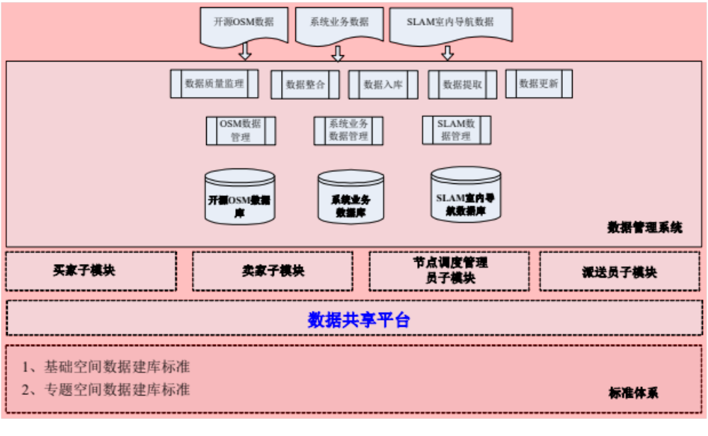
图1-1 系统建设任务
- 系统总体构架
系统总体构架包括整个系统的数据库体系总体设计、四个角色的子系统软件的总体设计、集成与建设等内容。为了保证各子系统之间能够进行合理、有效的集成，保证共享数据的安全访问和合理利用，需要从总体上考虑各子系统的具体工作流程，建立统一的数据共享和用户服务平台，并提供便于扩充的接口。
- 标准编写
参考相关的国家标准和行业标准，结合当下电子商务以及物流信息管理的实际情况和系统设计要求，制定适合本项目运行的标准体系，并作为系统开发的依据。电子商务及自动化物流管理信息系统的标准体系主要包括：
  - 基础空间数据建库标准；
  - 元数据标准；
  - 信息发布标准。
- 空间数据库体系建设
电子商务及自动化物流管理信息系统的数据库体系是一个多源、多比例尺、多分辨率、海量的基础空间数据库，系统采用PostgreSQL的geometry字段进行空间数据的组织。整个系统的数据库体系包括以下内容：
  - 基础地理信息矢量数据库
存储和管理多种比例尺的全国范围百度地图底图。
  - 物流信息数据库
存储符合行业标准的用于描述物流信息的数据库，包含物流商品描述与物流路劲存储等。
  - 系统维护数据库
存储系统维护中的用户、角色、权限、规则、相关参数和操作日志等数据。
- 基础数据管理系统开发
  - 基础地理数据管理系统开发
基础地理数据管理是指对以空间数据库为核心，在接收来自生产体系的数据源和向用户服务平台、产品开发平台提供成果数据的数据库管理过程中发生的所有数据流转和数据处理的操作。基础地理数据管理系统应满足数据库运行过程中对数据操作的有效管理和数据库的日常维护等需求，为前端用户服务平台的信息发布、数据交换过程中的数据交接环节提供数据保障和技术支持；为综合利用的产品开发平台提供数据资源；为数据生产体系提供原始数据的供应保障和成果数据的质量监理和入库管理；为不同来源、不同格式的数据提供数据转换功能。
基础地理信息数据管理包括数据质量监理、数据入库、数据更新、数据整合、数据格式转换、数据提取等功能。
数据质量监理是对数据的质量预检，只有通过质检的数据方可入库。质量监理包括针对基础数据和各专题数据的质量监理。
数据入库是将质量检查验收合格的空间数据，按设计的数据模型装载到空间数据库中的过程。该过程分两步：第一步首先将源数据导入到一个临时空间数据库中，在该临时库内按数据库的要求进行质量检查；第二步将临时数据库中检查合格的数据导入到空间数据库现势库中，并与库中现有的数据进行接边、融合处理，进而完成数据入库过程。
数据更新是在基础测绘数据更新计划下所涉及到的对空间数据库部分内容进行更新的过程。数据更新要求不仅要完成系统本身的数据更新，还必须完成其相关数据的更新，保证数据的正确性和一致性。
数据提取指在数据处理业务环节中，按属性、空间关系、空间对象、范围或者比例尺等约束规则中的一种或多种对空间数据库中的数据进行查询和输出的过程。
  - 买家子系统开发
买家子系统主要是根据现在电商平台中买家对物流管理的需求，开发出系统的注册及登录；收货地址的查看、检索、添加、删除、编辑；选择卖家和商品，完成商品购买并生成订单；商品购买时指定收货地址、待收货节点、收货方式等；订单检索；查看货品的派送路径和派送状态；对订单的收货地址、收货方式进行更改；对商品提出退货申请；确认收货；对待取货订单进行地图可视化检索与查询等一系列应用功能。
  - 卖家子系统开发
卖家子系统主要是根据目前电商平台中卖家对物流管理的需求，开发出系统的注册及登录；所售商品列表的添加、删除、编辑、检索对所售商品类别的编辑；对待发货、已发货、已完成订单的审阅与检索；对异常订单（退换货订单）对审阅与检索；货品批处理发货；附近发货物流节点的查询、检索、可视化显示与选择；商品派送情况实时跟踪；商品销售情况统计与总结报表展示分析等一系列应用功能。
  - 物流节点管理员子系统开发
物流节点管理员子系统主要是根据目前物流管理中节点管理员对快速实现物流管理、货品分类分级等需求，开发出货品收发货查询及处理（自动化批处理）；节点暂存货品订单信息查询及检索；订单运输路由编辑；暂存货品收件及派送管理等一系列应用功能。
  - 派送骑手子系统开发
派送骑手子系统主要是为了解决困难的“最后一公里”问题，将派送骑手计入物流管理的流程中，同时也是为了物品高效上门等需求，开发出系统注册及登录；骑手定位；附近订单查询、检索及排序；抢单、接单；路线规划，路程及时间预估等一系列应用功能。
  - 系统维护子系统开发
系统维护子系统用于对基础数据管理系统和各专题数据管理系统中的用户、角色、权限、规则和相关参数等进行统一维护和管理。

术语、缩写和解释
缩写、术语 | 解 释
项目 | 电子商务及自动化物流管理信息系统项目的简称。
工程 | 电子商务及自动化物流管理信息系统项目的系统软件开发工程的简称。
本系统 | 电子商务及自动化物流管理信息系统。
功能部件 | 指系统中处理相同、相近或相关的数据，完成相同、相近或相关的任务的多个功能组成的集合体，能在二进制的基础上实现功能的复用，可根据功能需求随意组装。
功能项/方法 | 指功能部件中完成专项任务的最小单元。
部件 | 程序中一个能逻辑地分开的部分，是离散的程序单位。一个部件一般由多个功能部件来支撑完成所需的功能。
数据库 | 一数据集，或一数据集的部分或全体，它至少包括足够为一给定目的或给定数据处理系统使用的一个文件， 对一系统来说是基本的数据集合。
数据字典 | 软件系统中使用的所有数据项的名字及与这些数据项有关的特性（例如，数据项长度、表示等）的集合。
数据流图 | 系统的一种图形表示，其中表示出数据源、数据汇、存储和以结点形式对数据执行的处理，以及结点间作为连接部分的逻辑数据流。
数据结构 | 数据项之间的次序安排和可访问性的一种形式表示，其中不涉及其实际存储排列方法。
数据类型 | 用属于该类的元素和可对之施行的操作来表征。例如，整型、实型、逻辑型。
设计 | 为使一软件系统满足规定的需求而确定软件体系结构、部件、模块、接口、测试途径和数据的过程。
功能设计 | 制定数据处理系统各部分的功能及相互之间接口的规格说明。
功能需求 | 规定系统或系统组成部分必须能够执行的功能的需求。
接口需求 | 规定一个系统或系统组成部分必须与之接口的硬件、软件或数据库元素的需求。或由这样一个接口而引起的对格式、时间关系或其它因素提出的条件。
安全性，保密性 | 对计算机硬件、软件进行的保护，以防止其受到意外的或蓄意的存取、使用、修改、毁坏或泄密，安全性也涉及对原始数据、通信以及计算机安装的物理保护。
系统可靠性 | 包括全部硬件和软件子系统在内的某个系统在规定的环境中及规定的时间里正确执行所要求的任务或使命的概率。
适应性 | 使不同的系统约束条件和用户需求得到满足的容易程度。
适应性维护 | 为使软件产品在改变了的环境下仍能使用而进行的维护。
可维护性 | 对软件进行维护的容易程度；按照预定的需要对某一功能部件进行维护的容易程度； 按照规定的使用条件，在给定时间间隔内一个项保持在某一指定状态或恢复到某一指定状态的能力。在此状态下，若在规定的条件下实现维护并使用所指定的过程和资源时，它能实现要求的功能。
在线更新 | 由于现势库的安全级别最高，本文档中的在线更新都是指“对临时（工作）库在线更新”，即在数据更新的环节中，先把需要更新的数据从现势库中checkout到临时库中，操作员在客户端直接在线更新该临时库中的数据。若在数据监理过程中发现错误，用户必须先checkout到临时库修改。
离线更新 | 在数据更新的环节中，先把需要更新的数据从现势库中checkout到临时（工作）库中，操作员再checkout该临时库数据到客户端进行更新操作，在保证数据更新完成后，再checkIn到临时库对数据进行更新。
数据整理 | 数据整理是对文件级GIS数据而言的，主要是指对采集端的数据进行初步的整理以满足初步的制图要求和空间数据库建库要求。
数据整合 | 数据整合是对GIS空间数据库而言的，主要是指对库中的数据进行的操作，具体包括以下两点：  - 对因基础地理信息数据库数据模型（数据组织）发生调整而引起的整体或局部数据迁移。  - 因共建共享需要而利用其它专业部门的异质异源数据更新、改造空间数据库的过程。
软件接口 | 同一计算机不同功能层之间的通信规则。
中间件 | 介于应用系统和系统软件之间的一类软件。
地址解析 | 由地理空间描述信息解析地理坐标经纬度的过程。
反地址解析 | 由地理坐标经纬度解析空间描述信息的过程。
Web爬虫 | 按照一定的规则自动地抓取万维网信息的程序或者脚本。

参考资料
序号 | 文献名称 | 作者 | 出版单位 | 日期
1 | XXX地理信息系统策划方案 | 谭建新等 | XXX国土资源局 | 2003/9
2 | XXX基础地理信息平台建设方案 | 谭建新等 | XXX国土资源局 | 2003/10
3 | XXX基础地理信息系统招标文件 | 谭建新等 | XXX国土资源局 | 2006/7
4 | XXX基础地理信息系统招标文件（技术分册） | 万幼川、付仲良等 | 武汉大学设计研究总院、广州华工信息软件有限公司 | 2006/7
5 | GB-T 8567-2006 计算机软件文档编制规范 | 无 | 中国国家标准化管理委员会 | 2006/3
6 | GB-T 9385-2008 计算机软件需求规格说明规范 | 无 | 中国国家标准化管理委员会 | 2008/4
7 | 电子商务环境下物流管理信息化研究 | 何旭东 | 中国管理信息化 | 2021/1

需求规定
本章主要是根据前期对现有电商平台与物流的需求调研，结合收集的现状数据和用户需求，从数据现状、现有数据分析、现有应用系统、硬件及网络等方面的现状出发，具体分析了建设本系统的数据需求、各个子系统的功能需求以及系统的非功能性需求等内容。

现状

数据现状

全国基础底图及路网数据
全国基础底图以及路网数据是我们物流管理系统最为核心的数据内容之一，它可以为我们整体流程的可视化提供基础，同时是计算快递运输路径，确定整体流程的基础数据。
我们在本系统种所使用的底图以及路网数据均来自于百度地图。根据对百度所使用的全国基础地图以及路网进行了解和调研，百度所能提供的全国基础底图包括多种不同比例尺，最小为10000公里比1厘米，接着依次是5000:1，2000:1，1000:1，500:1，200:1，100:1，50:1，25:1，20:1，10:1，5:1，1:1，接着更大分辨率的为500米比1厘米，200：1，100：1，最大为50：1的基础底图。上述不同分辨率全国底图非常好地支持了地图缩放，移动等浏览功能。根据调查，百度地图（2C）的地图数据从2010年起来自于四维图新（2B），2016年开始逐步尝试使用地图公司长地万方（2B）的地图数据。
而本次实习所使用的路网数据，则多为百度自己采集。为针对不同场景特点，百度地图采用五大黑科技采集利器，包括：采集通用路段的全景采集车、供狭窄路段采集的电动自行车、全景采集背包、供室内采集的点云背包，以及正在测试阶段的无人机，全方位采集数据，满足特定场景下的采集需求。而“多源融合”的数据处理能力，代表的是百度地图利用自身人工智能技术优势，打造的数据处理三大“刀锋工艺”：将图像自动识别，过滤筛选处理道路数据;精准识别文字、图形标牌补充车采道路盲区数据;自动差分融合技术可以快速识别和融合外业采集数据、合作数据等多源数据，减少人工作业量。
除了道路数据的“准确性”外，道路信息更新的“及时性“也是建设路网信息系统的重中之重。为实现360度路网信息系统的及时更新，百度地图从PCG和UCG两大层面全方位、多渠道获得路网更新信息。在PCG层面上，百度地图和各地交通部门强强联合，提前收集有计划性的交通信息，例如道路修整，道路戒严等;另外百度地图还借助卫星的力量，进行卫星影像自动识别，分析路网建设情况。而在UCG层面上，百度地图首先在社交媒体上收集、筛选政府和个人提供的道路情况，更新路网信息;同时，百度地图还根据用户在使用产品过程中产生的用户轨迹，进行数据深入挖掘和分析，发现新建道路。对于用户来说，他们也可以随时在app中上报道路信息、公交线路更新、突发事故等路网情况，百度地图后台将会对用户上报信息进行实时审核并及时同步数据。
目前，百度今天的百度地图已实现底层数据完全自采，覆盖全国所有城市，采集道路总里程超过670万公里，而其中对道路层级也做了明确的划分，可以很好地区分主干道，国道，高速公路等特殊道路，为我们物流管理系统中的路径规划部分提供了强大的数据支持。

全国韵达快递节点数据
为了模仿整个电商到物流到最后派送的过程，需要物流服务提供公司的快递节点等基础数据来为物流管理系统提供数据支持。利用爬虫手段提取爱查快递上所有韵达快递的节点数据。

快递节点室内导航数据
该数据由目前的SLAM技术进行获取。SLAM技术分为前端、后端与回环检测来分别实现基础定位，误差消除优化与回环的累计误差优化。利用该技术可以实现基础的室内定位与三维点云的重建。该部分涉及前沿技术过多，该部分就不一一列举详述。最终获得的结果为室内底图与室内指定目标定位目标。

用户数据
用户数据是整个物流管理系统使用者的基本数据，其包含了四方面的数据包含买家，卖家，物流公司中的节点调度管理员以及派送骑手。该数据在用户进行网站注册时会自动采集信息添加进数据库中，其中重要的需要采集的信息说明如下：
买家：收货地址（可以是多个）
卖家：送货地址（可以是多个）
节点管理员：所负责的节点的编号，所负责的节点的所在的地址（可以负责多个节点）
派送员：平时所在的大致区域（后续可更改）、送货偏好。

现有数据分析

全国基础底图及路网数据
由于使用的底图和路网数据皆为百度公司旗下产品，被大众广泛使用且广泛接受，并无数据的使用表达问题。
全国基础底图以及路网数据主要包括多种不同比例尺的DLG，根据调查显示，百度地图的地理要素划分较多，其中有大量系统自带的地理要素是我们不需要的。对于我们需要使用到数据的属性数据，需要按以下内容规定提供相应的数据项：
- 居民地和社区服务工作点：要素编码、点状要素的旋转角度、名称、类型、描述等；
- 交通及附属设施点：要素编码、交通点状要素的旋转角度、交通要素的名称；
- 交通及附属设施线：要素编码、道路代码、交通要素的路宽、交通要素的名称、技术等级、行政等级、路面材料、道路长度、竣工日期等；
- 交通及附属设施面：要素编码、类型、名称、面积、等级等；
由于该部分数据过于庞大复杂，且其中相当一部分为百度内部机密。所以本次实习并未对全国基础底图与路网数据进行建库，而是在使用时直接调用百度公司提供封装好的API即可。

全国韵达快递节点数据
为了简化流程，选取爱查快递网址中韵达快递的节点作为本系统的快递节点数据。
原始网站上的数据格式为：快递节点名称，快递网点地址，快递网点所在地址，对应网点联系电话，该网点所负责的派送区域与不派送区域。其中联系电话在本模型中没有用处，于是提取出来的数据包括：快递节点名称，快递网点地址，快递网点所在地址，该网点所负责的派送区域与不派送区域。
为了进行正确的空间定位，将快递节点正确显示在地图底图上以及正确进行后续空间分析的操作，还需提取各个快递节点的经纬度表达。
原始数据仅含地址信息不方便后续分析，于是利用百度封装好的 API（geocoder）地址解析来完成进行快递节点经纬度的。但经过后续检查发现，地址解析可能会有部分严重的错误，即将经纬度解析到其他省份。
这说明初提取的全国韵达快递节点数据并不规范，存在严重问题，在建库前需要经过去错处理。
去错方法为：利用了地址正反解析的粗略一致性（因为 解析并不完全准确，只能说是粗略）。正确的正反解析其省份也必然是一致的。因此需要将所有获得的经纬度再利用百度的逆地址解析的 API 来获取对应经纬度的省份，与开始爬取的省份进行对比，对错误数据进行去除。最后，还需要将获取的经纬度封装成 空间数据库支持的几何对象模型来方便后续的空间分析。

快递节点室内导航数据
由于SLAM获取的点云较为稀疏以及获取的定位可能会或多或少受到误差的影响（尽管目前已经非常鲁棒，如D3VO框架），拟在SLAM基础上，使用RGB-D相机或激光扫描获取部分的深度真值与变换矩阵真值，来对SLAM获取的初结果进行约束，进行整体室内定位导航效果的提升。

用户数据
对于四个不同角色的数据，为了后续分析准确进行且能正确建库，对数据内容规定如下：
- 买家与卖家的地址需要有能够被地址解析的能力，若无法实现，则需要在地图底图上手动选点作为用户数据；
- 节点管理员应该提供准确的所负责的节点的编号以及所负责节点的地址，若有分工作日为不同节点提供服务的情况，需要做特殊指定；
- 派送员（骑手）应该准确提供送货区域偏好，为了正确建库，需要以矩形方式提供偏好送货区域。
建库所需要做的准备工作为：
- 需要对买家、卖家提供的原始数据进行地址解析得到经纬度存入数据库中；
- 节点管理员数据表应该与节点数据表正确进行关联；
- 派送员（骑手）所负责区域应该封装成空间数据库中的几何对象模型来实现后续的空间分析。

现存项目分析
物流管理是物流供应链活动的一部分，是为了满足客户需要面对商品、服务以及相关信息从产地到消费地的高效、低成本流动和储存进行的规划、实施与控制的过程。往日，物流快递行业大多数使用普通快运单据，通过手工录入的方式，一般由业务人员送货后带回单据记录，效率低，容易出错，效率也不高，随着经济的发展，物流快递业务日益繁忙，票据数量的增大，人工查阅、管理已不适应当今时代发展的要求，行业也越来越需要一套先进，高效率，完善的货物跟踪管理系统。于是各种各样以电商主导的提供网络信息服务与管理的物流管理系统，其中最出名的以阿里巴巴集团和京东的物流管理系统最为成熟且被大众广泛使用。于是简单介绍如下：

阿里巴巴集团
阿里巴巴集团可是全中国最大的电商集团，拥有全中国最大的线上电商平台直一——淘宝。可以将淘宝上用户大致分为两类：普通的用户（买家）与店主（卖家）。买家在平台上完成货品的选购后，卖家即可通过使用阿里物流平台将货品放给买方，下面对阿里物流简要介绍：
阿里物流，即阿里巴巴物流服务平台，是阿里巴巴旗下的在线物流服务。注意到阿里其实同时服务于两类用户：需要物流服务的中小企业与物流服务提供商。中小企业可使用阿里物流进行运价查询与对比、网点查询、物流跟踪以及直接下单给物流公司。 阿里物流也提供了运单的全生命周期管理，能够帮助用户及时了解货物的运输情况。而争对于物流服务提供商，阿里物流主要帮助其进行订单的获取以及进行流程的优化。可以注意到卖家，物流管理系统与物流公司是一种松耦合的状态，即淘宝物流提供一个类似中介的服务，实现了卖家与物流公司的连接。卖家可以在发货给买家时，可以自行选取物流公司。
这种松耦合的方式与我们是有一定区别的。阿里平台只需要双子模块即可实现：企业与物流公司，且企业可以对物流公司进行选择。而我们的物流管理系统，进行了对应四个子模块的设计：买家，卖家，物流服务提供商与派送骑手，同时四方为一个紧耦合的关系。

京东平台
除了上述的阿里巴巴集团的淘宝外，京东也为中国大型线上购物电商平台之一，给大家提供了许多多快好省的商品。而在京东平台中，买家、卖家、物流供应商属于一个紧密耦合的状态：即买家在京东超市选购了东西，卖家选择发货后，物流服务提供商会自动选择为京东物流。京东平台会结合京东物流的节点信息和节点调度功能，完整实现路径规划且反馈给买家和卖家，这与类似于中介的阿里物流是不一样的。
我们的物流管理系统更加类似于京东平台，卖家买家、物流供应商和派送骑手紧密联合构成了我们系统的四个子模块。目前，京东物流拥有中小件、大件、冷链、B2B、跨境和众包(达达)六大物流网络，凭借这六张大网在全球范围内的覆盖以及大数据、云计算、智能设备的应用，京东物流打造了一个从产品销量分析预测，到入库出库、再到运输配送各个环节无所不包，综合效率最优、算法最科学的智能供应链服务系统。而我们系统则是模拟完成一个电商平台购物与物流运输全过程，同时加上创新的骑手派送模块的系统。

电子商务及自动化物流管理信息系统
我们的自动化物流管理系统在较大程度上类似于京东平台，买家、卖家与物流服务供应商属于紧密耦合的关系。但与之不同的是，针对现有系统的不足以及调研了解的用户的各类反馈及需求，我们提供了多样化特色的应用服务。

“最后一公里”问题解决方案
我们将派送骑手模块加入了系统中，旨在通过类似于“外卖配送”的骑手接单派单的方式，提出目前行业中较为困难的“最后一公里”问题的解决方案。
“最后一公里”是物流配送的最后一个环节，是指客户通过互联网等电子商务途径购物或者个人寄出包裹，该货物被运输到配送点后，由物流企业通过一定的运输工具将货物从最近的分拣中心送到客户手中，实现门到门的服务。
其概念中的“一公里”并不是量化的距离，是特指客户接收货物的最终环节。随着电子商务时代的到来，城市物流配送成为连接电商企业与客户的重要纽带，“最后一公里”配送更是具有决定性的意义。
首先，物流成本是一种重要的生产经营要素，为了更好地保障电商企业和专门的物流企业的效益，提高“最后一公里”的配送效率，降低配送成本是至关重要的。其中，有数据表明，“最后一公里”配送的花费占到整个物流配送成本的30%以上。
其次，它是城市配送环节中与客户直接沟通和接触的环节，这个环节的质量和效率很大程度上决定了客户的满意程度。同时，在配送员与客户的直接接触过程中，客户更能够直观地感受到企业的文化价值和企业的形象。
目前物流提供商采取的通用办法为使用菜鸟驿站或者直接使用派送员派送到家，那么是否有更加高校更加合理的方式？我们因此设立了派送员的子模块，添加了第三方平台以及社会人士参与解决到“最后一公里”问题的道路上。

创新型用户体验
通过用户调研，我们了解到，买家主要关心的是自己的货品运到哪了？我该去哪里取货？相比于现有的快递系统，我们为买家提供了订单收货地图可视化的功能，让用户在一张地图上清楚的看到自己在哪些物流代收点有货要取。

运输路径算法
我们系统的重要创新之一在于路由算法的创新。当然，相比于现有的物流系统，我们仍希望能够通过与GIS技术紧密结合，尽量实现运输路由的“最优”以及物流节点的负载均衡。

自动化、无人化服务
自动化及无人化也是目前诸多快递公司正在努力的方向，例如京东正在进行智能机器人的试点。目前，快递点主要还是通过人工进行管理，快递的收发货需要人工通过仪器逐个进行二维码扫描，这十分不便。为此，我们提出了一系列的自动化措施。这些措施可能无法在系统中真正实现（因为这还涉及到繁琐的硬件技术、无线技术、电池技术、以及智能机器人等技术），但我们会提供相应的系统接口，一旦这些外部硬件条件达标，就能够立即与我们的系统进行结合。

硬件及网络
为解决网络重复建设、重复投资的现象，将组建两个网络：业务外网、管理内网。其中业务外网与管理内网隔离，而管理内网将完全与公网物理隔离。
根据系统的应用需要，数据系统将承载在业务外网之上。网络建设规划将根据系统的实际需要对承载系统的外网网络节点及网络带宽提出具体建议要求，业务外网实施建设时应充分考虑系统的运行环境条件。
根据系统原始数据估算及应用模式估算，提出局域网链路带宽及广域网链路带宽要求如下：
- 局域网链路带宽：每个客户端访问服务器时，最好能保证100M带宽到桌面。由于本系统节点管理员只涉及对订单的查询操作，不涉及庞大数据文件的发布和传输，一般使用小型机服务器即可；
- 广域网链路带宽：每个客户端访问服务器时，最低必须能保证10M带宽到桌面，即服务器和客户端连接必须有10M的带宽，多个用户并发需要100M的带宽，并且确保链路容量能提升到1000M。
该物流管理系统所使用的为C/S和B/S混合结构，该结构统一了客户端，将系统功能实现的核心功能集中到服务器上，简化了系统的开发、维护与使用。在具体网络搭建与系统运营时，多台服务器可能运行于同一台机器上。该网络系统由数据库服务器、网络WEB服务器、C/S通讯服务器以及客户端组成。其中内网用户与外网用户分别可以通过局域网和广域网向C/S通讯服务器或网络Web服务器发送请求，获取数据库服务器的相应服务。网络结构图如下图所示：
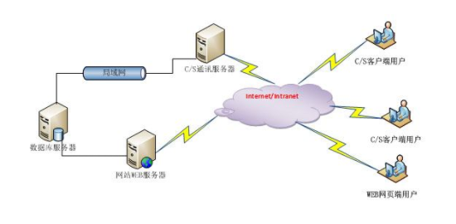
图2-1 网络结构图
数据流流向：
数据流可分为基础快递数据更新流及快递数据存取流两部分。基础快递数据更新发生在买家子系统、卖家子系统、节点管理员子系统，体现为买家退换货，节点管理员进行节点调度更新物流等；物流数据存取流发生在卖家确定发货的时候。
目前，该电商平台与物理管理系统已购置相关所需要的硬件设施，正在配置，网络还在建设中。

需求

项目建设总体要求
第一、以“全局的思想”把握总体设计。
- 从数据流转过程上讲，总体设计要求覆盖整个系统建设的全过程，包括数据检查、数据格式转换、数据入库、数据整合、数据更新和数据发布；
- 从数据库设计的角度上讲，总体设计要求覆盖整个系统的数据库；
- 强调电子商务及自动化物流管理信息系统在解决目前困难的“最后一公里”问题中的定位和作用；
- 设计上考虑各系统间的接口，便于后期系统的设计开发和总体集成。
第二、其它总体需求。
- 理清各系统功能和业务环节、数据资源、法律法规、标准规范之间的关系。确定系统选型、子系统划分、功能设置及相互联系，制定分步实施的详细计划、数据流转方式、共享和更新机制，以及新旧系统的衔接方式、数据整合方案；
- 确定电子商务及自动化物流管理信息系统内外网络拓扑形式及具体实施方案、内外网数据交换机制、数据备份机制等，提供有效的安全措施，保证系统和数据的安全；
- 系统质量和技术要求符合国家、部、省、市有关的技术规程、规范；
- 系统应充分考虑与甲方现有的管理信息系统衔接和应用。

数据需求

OSM开源数据
根据GIS空间数据库对地理要素进行分层分类组织和管理的要求，结合目前的基础矢量数据（OSM数据）存在的问题，建库需要做的工作包括：
- 确定全国各个类型OSM数据的分类与编码标准；
- 按照数据内容规定的提供符合要求的空间数据和属性数据；
- 现有数据的要素表达状况还不理想，对于符号表达不规范以及出现错误的要素需进行检查和修改，保证要素表达的正确性；
- 现有数据的属性不完整，在建库时，除了现有数据的基本属性外，还要考虑属性字段的可扩性，方便今后数据的变化和扩展等；
- 在数据入库时，可以通过osm2pgsql进行将OSM开源数据导入postgreSQL数据库。

全国基础底图及路网数据
由于该部分数据过于庞大复杂，且其中相当一部分为百度内部机密。所以本次实习并未对全国基础底图与路网数据进行建库，而是在使用时直接调用百度公司提供封装好的API即可。

全国韵达快递节点数据
原始数据仅含地址信息不方便后续分析，于是利用百度封装好的 API（geocoder）地址解析来完成进行快递节点经纬度的。但经过后续检查发现，地址解析可能会有部分严重的错误，即将经纬度解析到其他省份。
这说明初提取的全国韵达快递节点数据并不规范，存在严重问题，在建库前需要经过去错处理。
去错方法为：利用了地址正反解析的粗略一致性（因为 解析并不完全准确，只能说是粗略）。正确的正反解析其省份也必然是一致的。因此需要将所有获得的经纬度再利用百度的逆地址解析的 API 来获取对应经纬度的省份，与开始爬取的省份进行对比，对错误数据进行去除。最后，还需要将获取的经纬度封装成 空间数据库支持的几何对象模型来方便后续的空间分析。

快递节点室内导航数据
由于SLAM获取的点云较为稀疏以及获取的定位可能会或多或少受到误差的影响（尽管目前已经非常鲁棒，如D3VO框架），拟在SLAM基础上，使用RGB-D相机或激光扫描获取部分的深度真值与变换矩阵真值，来对SLAM获取的初结果进行约束，进行整体室内定位导航效果的提升。

用户数据
- 需要对买家、卖家提供的原始数据进行地址解析得到经纬度存入数据库中；
- 节点管理员数据表应该与节点数据表正确进行关联；
- 派送员（骑手）所负责区域应该封装成空间数据库中的几何对象模型来实现后续的空间分析。

系统功能需求

系统体系结构需求
根据电子商务以及目前物流发货运货管理的的实际情况，电子商务物流管理信息系统的建设目标涉及到图形的操作以及较大的并发数据可能性，考虑到要保证一定的响应速度，以及GIS图形数据处理需求和对系统平台安全性、稳定性考虑，因此该系统应采用已经成熟的C/S结构和B/S结构相结合的混合模式。
其中，B/S方式面向外网用户，用于城市基础地理数据、城市综合管网数据、土地资源数据、房产测绘管理数据、地名数据、地籍数据、矿产数据以及各种相关资料的查询和浏览。B/S的特点在于具有广泛的信息发布能力。它对前端的用户数目没有限制，客户端只需要普通的浏览器即可，不需要其它任何特殊软件，另外对网络也没有特殊要求。随着系统应用的不断推广，需要查询的用户会越来越多，采用B/S方式，用户数可以任意扩充，客户端不需要维护，从长远来看，会大大节省成本。
C/S结构一般面向相对固定的内网用户群，对信息安全的控制能力很强。而B/S结构对安全的控制能力相对弱，面向是不可知的用户群。为确保数据资料的安全，需要采用C/S结构进行保护。另一方面，C/S结构可以解决GIS空间图形数据的传输、处理和维护，同时也具有和B/S方式相同的查询功能，进行数据维护，满足内部用户业务处理的需要。

数据库需求

数据库体系划分
根据项目建设和应用需求的不同，本系统中的数据库体系主要划分为：开源OSM矢量数据库、系统业务数据库、SLAM室内导航数据库。
- 开源OSM矢量数据库按不同的比例尺建立数据库，主要存储全国范围内的各种地物类与总体地形图资料。
- 系统业务数据库主要存储电商平台，各类用户信息、订单信息的多种资料以及全国范围内的各种物流的路由数据与商品数据；
- SLAM室内导航数据库主要存储SLAM获取的VO数据、后端优化、回环检测和最终室内导航地图信息以及全国范围内韵达快递节点的信息；

数据库组织
为了满足基础空间数据和各专题数据的入库、质量监理以及数据更新等功能的需求，本系统中的每个基础库和专题数据库都对应有三个数据库，即：现势库、历史库和工作库（临时库）。其中，现势库存储满足入库要求的最新数据，供各个子系统调用；利用历史库主要实现：
- 根据时间、范围等条件来判断数据在何时进行了更新；
- 进行某一次更新前后的历史和现状的变化情况对比；
- 指定时间、范围将数据恢复到当时状态。
历史库只存储数据的变化情况，历史的恢复或者回放需要同时从现势库和历史库中提取数据进行处理。为了保证现势库和历史库的完整性，源数据在进入现势库之前以及从现势库中提取用于更新数据时，都需要使用工作库，将数据先存放到工作库中进行质量检查或更新。质检合格的数据方能进入现势库。

GIS通用功能需求
由于本系统涉及到的子模块较多，为了达到各个子模块应用间具有不重叠的功能，实现软件的复用，系统采取模块化软件设计与功能部件设计思想，来减少开发的工作量和方便系统的维护，从而降低开发成本，提高软件的生产率。
根据各个子系统的功能需求，在此，抽取下述所列的公用功能模块作为GIS通用功能。

图形显示

图形浏览
系统对各种比例尺地形图、其它专项GIS数据以不同颜色进行显示，提供基本视图浏览功能。
操作 | 操作说明
缩放 | 按一定比例、观察位置和角度显示的图形称为视图。改变视图最常见的方法是选择图形系统众多缩放方法中的一种来放大或缩小绘图区域中的图像。缩放并没有改变图形的绝对大小，它仅仅改变了绘图区域中视图的大小。包括中心放大缩小、拉框放大缩小、通过比例尺放大缩小。
漫游 | 为了提高平移图像的能力，图形系统提供了漫游选项来实现交互式平移。在漫游模式下，单击图形然后按住鼠标左键不放同时移动鼠标就可将图形平移到新的位置。要求支持栅格数据库数据的跨带调用和无缝漫游。  漫游可采用两种方法：鼠标漫游和键盘漫游。
全图显示 | 显示整个图形数据。
刷新 | 重新绘制一次当前视图的所有图形数据，刷新屏幕将同时删除临时标记信息。
撤销视图 | 使当前视图窗口为前次操作的视图窗口。
恢复视图 | 使当前视图窗口返回下次操作的视图窗口。
缩略图 | 即鹰眼图，显示全图，并用方框标记出工作区视图在全图中的相对位置；用户也可以操作缩略图中的方框标记来改变工作区中的视图。

图形定位
用户输入少量的图形位置信息，系统能够从图形数据库中检索到用户所需的图形，从而使用户能够快速的定位到需要查看或编辑的图形位置，减少用户查找图形的工作量，节约用户的时间。
视图定位方式 | 说明
一般视图  定位方式 | 地名定位，用户输入地名，系统定位图形；
一般视图  定位方式 | 图幅定位，用户输入图幅，系统定位图形；
一般视图  定位方式 | 坐标定位，根据用户输入的坐标信息，将屏幕中心点定位到指定的点；
固定视图  定位方式 | 数据更新时，系统视图自动定位到当前更新数据所在位置（外扩N米）；
固定视图  定位方式 | 书签定位，选择已保存的书签进行定位。

图层控制
操作 | 操作说明
图层管理 | 图层的添加，删除
控制显示顺序 | 用户可以调整图层的显示顺序
控制比例尺范围 | 用户可以设置图层的比例尺显示范围
设置图层符号 | 用户可以设置图层要素的颜色、符号等

图形查询

双向查询
通过属性数据查询空间数据，也能够在图形上通过空间查询，查看属性数据。

查询统计
查询统计是指用户通过多种空间查询方式检索出该图形范围内的空间对象以及相应的属性。查询方式有多种，总体来说可以分为空间定位查询和空间关系查询两大类。
- 空间定位查询
是指给定一个点或一个几何图形，检索出该图形范围内的空间对象以及相应的属性。在查询的结果中，根据数据管理用户的权限，还可提供属性修改功能。空间定位查询包括以下几种方式：
功能 | 详细说明
按点查询 | 用户在图形区域中用鼠标给定一个点位，或者在图上选定一个点对象，系统检索出距离这个点最近的空间对象，显示所检索到的空间对象的几何参数信息和与之关联的属性信息。
按矩形查询 | 用户在图形区域中用鼠标给定一个矩形，或者在图上选定一个矩形对象，系统查询出该区域内的所有对象（需要考虑检索是包含在该窗口内的地物，还是只要该窗口涉及到的地物无论是被包含的还是穿过的都被检索出来），显示所检索到的空间对象的几何参数信息和与之关联的属性信息。
地名数据查询 | 查询地名数据的名称、位置、行政级别、所属行政范围信息。
SQL语句查询 | 选择数据项和比较符等生成查询条件，查询满足条件的图形数据和属性数据。
注记定位 | 通过地理要素的注记来进行地理要素的定位，屏幕显示以适当的比例尺定位到需定位的要素的范围。
坐标定位 | 通过坐标定位屏幕的显示区域，可由用户选择显示范围的比例尺。
图幅定位 | 根据基本比例尺国家标准图幅（500，2000等）名称，屏幕显示以适当的比例尺定位到指定图幅的范围。

- 空间关系查询
空间关系查询是通过空间运算，特别是空间位置的关系运算检索出该图形范围内的空间对象以及相应的属性。空间关系查询包括以下几种查询功能：
功能 | 详细说明
缓冲区查询 | 缓冲区查询与空间分析中所述的缓冲区分析有一点差别，在这里缓冲区查询不对原有图形进行切割，只是根据用户需要给定一个点缓冲，线缓冲或面缓冲的距离，从而形成一个缓冲区的多边形，系统检索出位于该缓冲区多边形内的所有的空间对象，显示所检索到的空间对象的几何参数信息和与之关联的属性信息。

消费者功能
消费者功能主要由三部分组成：收获地址管理，添加订单与查询订单。

收货地址管理
- 新增收货地址：买家可以创建一个新的收货地址，需要提供地址信息，详细描述等；
- 删除收货地址：买家可以删除不再需要或者错误输入的收货地址。

添加订单
- 增加新的订单：该操作需要买家选择相应订单的收获地址，以及选择相应的派送方式（可以选择为骑手派送到门还是驿站自取）。

查询订单
- 路由查询：买家可以了解到整个快递路由的详细情况，包含目前路由所在位置，所提供的快递节点信息等；
- 附近节点可视化查询：买家可以可视化地查看距离较近的快递节点且了解节点相关信息；
- 申请退货：买家可以申请退货。所购买货物将会原路返回至卖方，且退货操作无法撤销；
- 修改派送方式：买家有权利在物品还未到终点站前，修改派送方式，改为节点自取或者配送到门；
- 修改收获地址：买家有权利在快递运送途中修改收获地址，平台将会根据所提供收获地址重新规划物流路线。修改收获地址操作在同一个物流事件中有且仅能发生一次；
- 修改收获节点：买家有权利自己选择最终收获的节点而不是系统提供的节点方案，该操作在同一个物流事件中有且仅能发生一次；
- 加紧运输：买家可以选择加紧运输，系统将会设定更为快速合理的物流运输方法。
对其中的关键用例——派送路由查询用例的说明如下表所示。
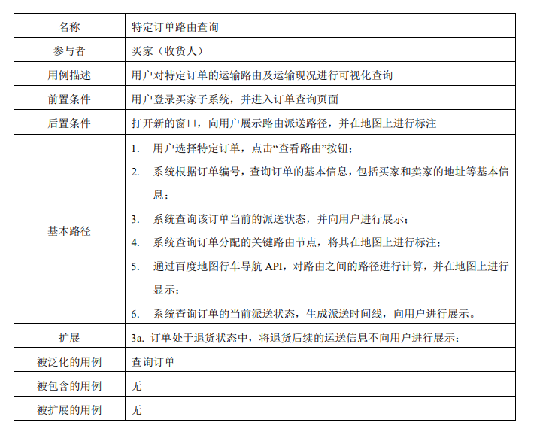

卖家功能
卖家功能主要由三部分组成：订单发货，订单查询与退货管理。

订单发货
卖家可以选择订单发货的时间。该操作需要卖家提供发货的物品描述，系统将会结合物品描述，进行物品分类，同时根据分类结果生成物流路径。

订单查询
卖家可以查询物流状态，物流货品所在位置以及即将到达节点等等。卖家也可以通过订单查询功能，联系买家。

退货管理
卖家在买家选择退货后，会收到退货通知，卖家可以对退货的物品和物流进行管理。
卖家用例相对于买家而言较少，主要在于对买家购买商品的发货和退货审批。其中，订单发货用例的详细说明如下面所示。
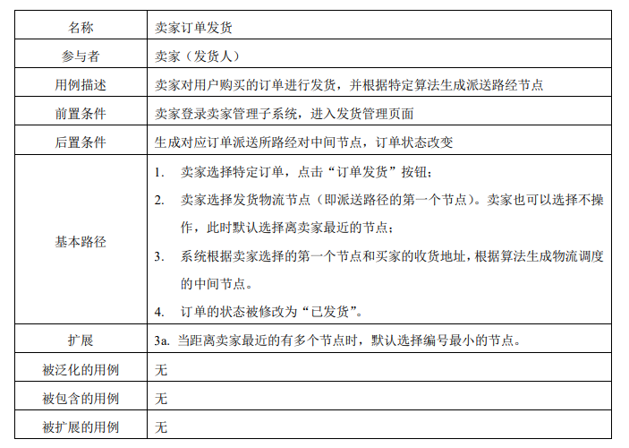

物流节点管理员功能
物流节点管理功能可以简单分为两部分：查询与派送管理。其中查询又可以分为待收货订单查询、货品分类收检与待发货订单查询。

待收获订单查询及批处理
物流节点管理员可以了解到即将到达其所在物流节点的所有订单的信息，有权利对物品信息、描述进行查询。当运载货品的货车经过收货订单扫描线时，扫描设备根据货品包装负载的芯片，对其进行收货记录。

货品分类收检
当货品在物流节点中完成收货后，将统一运送至收检池中。在收检池中，系统通过扫描货品包装中的芯片ID，对货品的种类，以及下一站的节点位置进行查询，以此进行分类。同一类别的货品将机械臂通过对其进行定位后，传送至相应的派送池，交由指定的货车进行运输。

待发货订单查询
物流节点管理员可以了解到所有在库待发货的订单，可以在合适的时间将订单发货，也可以使用节点更改功能，改变某快递路由所经过的节点，实现节点的调度与负载均衡。

派送管理
- 自取货管理
物流节点管理员可以对买家选择自取的订单进行管理，需求买家到达节点且取货后进行快递订单的终止。为方便买家的收货效率，待自取的订单货品将由站点机器人统一收集，买家可在系统中实时查看机器人的室内位置，并进行取货。
- 第三方派送骑手管理
物流节点管理员可以对买家选择第三方骑手派送订单的管理，其能够创建相关骑手订单，查询抢单成功骑手的信息，同时也能够对最终骑手派送路径进行查询。站点机器人将待派送的订单货品统一运送至派送柜，骑手通过系统查看派送柜的位置，取货后进行派送。
物流节点在物流派送中的关键任务在于对即将到达本节点的订单进行收货，以及根据订单的派送路由，将订单向下一个节点发货。除此之外，物流节点还可以作为物流派送的最终节点（驿站），将待收货的快递赞存在节点处，等待用户上门提取或骑手接单进行派送。其中，订单发货用例详细说明如下表所示。
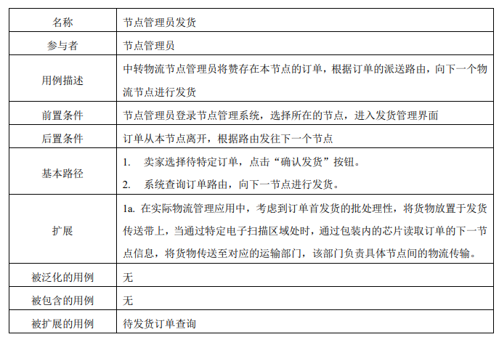

派送骑手功能
派送骑手功能主要分为三个部分：定位查询、可接订单查询与派送路线导航。

定位查询
派送骑手能够通过该平台查询自己的位置，且利用缓冲区查询功能，进行目标定位的邻近节点查询，查询自己所在位置附近的节点。

可接订单查询
派送骑手可以查询以自身所在位置为圆心的一定大小缓冲区内快递节点中可以派送的订单，将会以距离大小以及订单特殊性设为标准进行序列推荐。派送骑手可以对可接订单进行接单操作。

派送路线导航
在成功接单后，派送骑手可以利用平台规划的派送路径实现派送路线导航。
其中，最主要的临近节点查询用例说明如下表所示。
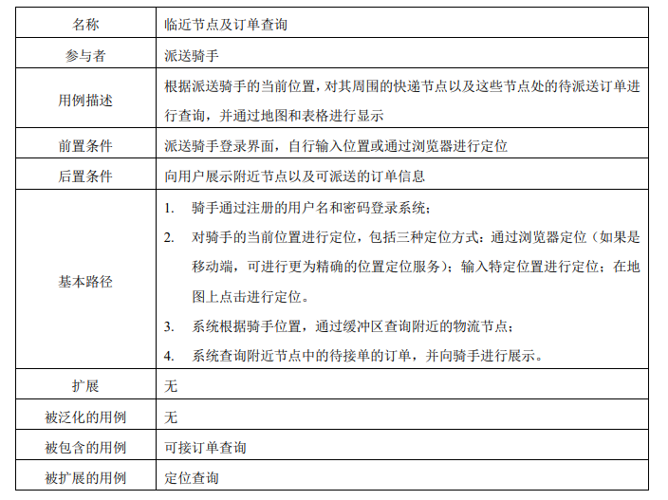

系统非功能性需求

用户界面需求
系统界面在设计时应充分考虑简洁、实用、高效和人性化的特点，使系统真正成为用户的集成工作台。系统采用国际成熟商用的界面组件，统一界面风格。开发遵循以下原则：
- 遵循一致的准则，确立标准并遵循。
- 颜色使用恰当，遵循对比原则。
- 控件、资源、字体等保持风格一致。
- 命令、按钮、输入窗布局不拥挤，按功能组合控件。
- 良好的用户交互和联机帮助。
用户界面接口为系统的使用者提供了操作接口。在用户界面中，一般包含如下接口：
- 各用户界面共有的接口：窗口菜单、窗口按钮、即时帮助、快捷键等。
- 用户登录界面：用户进入系统的接口。
- 空间信息显示界面：用户查看空间信息的接口。
- 非空间信息数据界面：用户查看非空间信息数据的接口。
- 数据报表预览、打印界面：用户可以将统计得到的报表进行预览打印
- 数据维护界面：完成数据备份和恢复、数据导入和导出等数据维护接口。
- 业务管理界面：完成本系统相关业务管理的接口。
- 用户管理界面：设置用户信息的接口。

软硬件环境需求
软硬件环境需求包括软件环境需求和硬件环境需求两大部分。本节分别对软、硬件两种环境需求进行详细的说明。

软件环境需求
使用的主要软件平台如下表：
软件类型 | 软件名称 | 备注
操作系统 | Ubuntu 18.04 | 数据库服务器
操作系统 | Ubuntu 18.04 | 应用服务器
操作系统 | MacOS Big Sur | 客户端
操作系统 | Windows 10 | 客户端
浏览器 | Google Chrome | 客户端浏览器
数据库软件 | PostgreSQL | 数据库服务器
数据库备份软件 | PostgreSQL Backup | 数据库备份
平台框架 | GeoServer 2.19 | 桌面软件及开发平台
平台框架 | ASP.NET Core | 桌面软件及开发平台
开发工具 | MicroSoft Visual Studio Code 1.55 | 应用程序开发
文档代码管理 | Git | 文档、代码的统一管理
办公软件 | MicroSoft Office 2016等相关软件 | 文档
防病毒软件 | 杀毒软件、防火墙等 | 防病毒

硬件及网络环境需求
电子商务物流管理信息系统项目的硬件环境的设计，必须根据上述的数据分析，充分考虑性能、安全性、存储能力、网络吞吐能力、维护性等因素。结合目前硬件环境情况和项目建设的需要，硬件的需求分别如下：
序号 | 设备 | 数量 | 购置状态/备注
1 | 云服务：数据库服务器、应用服务器 | 1台 | 需购买云服务。
2 | 客户端：Windows 10/MacOS | 1台 | 已购买。
3 | 客户端：iPhone XR | 1台 | 已购买。

系统质量需求
电子商务物流管理信息系统各数据库管理子系统需要满足以下几点最基本的性能要求：
- 健壮性：系统软件设计、开发时，要求对各种可能存在的数据或操作输入差错、各个组件之间信息交换会出现的错误等充分估计，并分析和罗列种类和范围；
- 容错性：软件系统要求能对各种可能存在的差错均有反应，或自动调节和纠错，或停止运行并提示错误，或做纠错记录并继续运行；
- 效率的要求：在现有的硬件系统条件下，开发的软件系统所能达到的特定的运行速度，且数据规模的增长不会对该速度产生较大影响。对系统硬件资源的利用率要合理，避免占用过多系统硬件资源或过于频繁的硬盘访问等，以提升系统整体运行速度；
- 易用性：对常规操作要求软件没有明显停滞，对超出响应时间要求的响应要求提供进度条或图标等方式来告诉系统使用者需等待的时间。系统应用简便，使用统一的界面风格，提供完善的帮助文档和流畅的界面；
- 可扩展性：依据相关规定和服务要求制定完备、统一的数据标准，规范各子系统间的接口标准，实现系统软件统一规划、设计，最终全面集成；
- 可移植性：系统可以方便的在Windows、MacOS、Linux系统中迁移。

数据质量需求
系统使用入库和处理空间数据都必须符合国家数据标准、规范和技术要求等。

安全保密需求
系统的安全性分系统数据的安全性、系统软件的安全性和系统硬件的安全性三个方面。
根据调研，系统安全性方面主要存在有三种隐患：
- 非故意的人为破坏
主要是指系统的合法使用人员因使用不当或正常使用但因系统设计缺陷造成的对系统安全性的破坏，通常，这种情况是最常见的，主要是造成系统数据的损坏。
- 故意的人为破坏
又分为内部合法使用者、非法使用者以及外部使用者主观故意地对系统的破坏，虽然一般情况下这种破坏很少会出现，但一旦出现，对系统的破坏将是非常严重的，对系统的数据、软件和硬件都有可能造成损坏。
- 非人为的破坏
主要是指外界环境如气候、电力、自然灾害以及设备本身等非人为因素引起的对系统的软硬件以及数据造成的破坏。
因此，系统的安全体系设计必须针对系统的安全隐患及可能的破坏结果，从技术手段和管理措施两方面着手，添置一系列的安全系统和安全设备：杀毒软件、内网安全管理软件、硬件防火墙、IDS、漏洞扫描系统，构筑一套保证系统数据、软件和硬件安全运行的体系。

数据库的保护需求
对于本系统来说，保护系统数据库的安全是最重要的。

数据库完整性
数据库数据完整性是属于数据库数据保护问题之一，就是保证存储在数据库中的数据的正确性和有效性：不同副本中的同一数据保持一致、协调，数据项之间的结构不受破坏。数据库数据完整性受到破坏原因来自以下几个方面：
- 操作员或终端用户的错误或疏忽
- 操作数据的应用程序有错
- 数据库中并发控制不当
- 由于数据冗余引起某些数据在不同副本中不一致
- 操作系统程序出错
- 系统中硬件出错
由此可见，数据完整性遭受破坏有时是难免的，数据库完整性设计的目的是减少破坏的可能性，以及数据遭到破坏以后能尽快地恢复原样。因此完整性只能是一种预防策略，主要采取以下两种策略：
- 监控数据库事务（主要是更新和删除操作）的执行，由系统来测试其是否违反完整性。
- 若有违反时，采取拒绝操作、报告违反操作情况、改正错误等。

数据库并发性
本系统数据库的特点之一就是数据资源是共享的。各个用户存取数据库中的数据在时间上可能是相互分开的，也可能是同时进行的。前者称为串行操作，后者称为并行操作。如果产生多个用户程序并发地存取同一个数据块的情况，这时的数据完整性可能遭到破坏，因此对并行操作就需要采用并发控制技术来控制对数据库的读取事务。当一个用户读取一个记录并企图修改或删除时，数据库系统开始监视这个记录，当另一用户也发出修改或修改命令时，系统发出通知，告之此时正有人在存取该记录，此用户必须过一会再一次读出数据并重新发出修改或删除命令。当第一个用户操作完后，即向其它正在读取该记录的用户发出通知，告之数据已被修改须重新更新一次。

数据库安全管理措施
- 检查上机权限
通过操作系统来限定每个上机人员的权限，上机人员只有在用户名和上机密码都正确的情况下才能进入系统，同时还可规定每个上机人员操作系统文件的权限，以防止误操作造成数据库被破坏。
- 数据库用户存取控制
在获得上机权限后，用户还要在使用数据库数据时受到限制，也就是说用户在进入子系统时也要受到用户鉴别和口令证实后才能进入子系统对相应的数据库数据进行操作。
每个用户只能操作自己子模式中的数据类型，而且还规定了允许进行哪些操作，如检索、更新、删除、插入、查询等操作。
数据项值的限制是指只允许用户存取某一范围的数据的值。如建设单位在业主查询子系统中查询基础信息，只能查询本单位建设项目所在地的信息，其它地方信息则不允许查看。具体做法是：
在用户登录子系统时，首先检查用户输入的用户名及密码是否正确，如果输入的用户名或密码不正确则不能进入系统，如登录成功则系统自动判断登录人员的身份及权限，同时，在查询时也要验证查询者的身份及权限，审核其对不同项目的查询权力，以保证资料的保密性，在写入时，不同的人员只能在自己相应的项目栏内写入内容或修改，对他人的栏目则无权修改，以保证职责分明，互不干涉。
- 使用数据库日志
在日志中记载使用数据库的日期时间程序名用户名地点存取的数据等，对于可疑的存取可以及时调整，对每一子模式进行的每一增、删、改操作都在数据库日志中增加一条记录，以便监视可疑操作与数据恢复。
- 数据库备份
本系统拟提供数据库备份设备和软件，定期对系统软件和数据库进行自动备份。

物理安全的保护需求
保证计算机信息系统各种设备的物理安全是保障整个网络系统安全的前提。造成系统硬件损坏的主要原因有运行环境的突变如突然停电、电压突变以及水、火（高温）、自然灾害等情况和故意的人为破坏，对此，一方面必须重视对硬件运行环境的建设，配备必要的防护设备如空调、温度控制报警器、电源稳压器、不间断电源等；一方面控制不必要人员接触重要的设备，对重要的设备在不妨碍正常使用的前提下加设防护柜。

漏洞扫描需求
由于入侵手段的日益复杂和常用系统出现的安全缺陷，分析网络系统对破坏的抵抗能力有助于保障安全。安全扫描技术分析系统当前的设置和防御，指出潜在的安全漏洞，以改进系统对入侵的防御能力。安全扫描技术主要是用来评估计算机网络系统的安全性能，是网络安全防御中的一项重要技术。其原理是采用模拟攻击的形式对目标可能存在的已知安全漏洞进行逐项检查。目标可以是工作站、服务器、交换机、数据库应用等各种对象。然后根据扫描结果向系统管理员提供安全性分析报告，为提高网络安全整体水平产生重要依据。

非法外部入侵的防范
主要采用路由器和防火墙软件的方法。另外根据国家测绘局的要求，对系统的网络与基础测绘生产以及基础地理信息系统的运行网络采用在物理上严格断开的办法，保证具有一定保密或版权保护要求的基础地理信息和其它测绘产品不受非法侵害。使用防火墙对计算机和网络资源上的恶意使用行为进行识别和响应，不仅可以检测来自外部的入侵行为，同时可以监督内部用户的未授权活动。为了确保国土局网络的安全，还必须采用入侵检测系统，对所有进出内部网络的访问行为进行检查并做出相应反应（记录、报警、阻断）。

访问控制需求
外部网络范围广大，外部网络上的用户和操作有着很大的不可控性。如果把内部机器暴露给外部网，入侵者就可能由此知道内部网络的拓扑结构，对内部网络的攻击简直轻而易举。所以必须采取一定的访问控制手段，如：IDS系统，严格地保护和监控内部网络的安全。对内部网络不同网络区域之间同样应该按照各区域对安全要求的不同，在各区域边界之间配置相应的IDS系统，实现对整个网络各区域有效的安全保护。
另外，从管理上及实际需求上要求合法用户可正常访问被许可的资源。但是一些没有获得访问权的人员可能越权或者假冒合法用户的IP地址或用户名等资源进行非法访问。因此，必需从访问控制上做到防止非法用户的访问。

身份验证和信息加密需求
电商平台以及物流管理系统必定是一个广域网，为了保证其上所传输地理空间信息的安全，必须使用身份验证与信息加密等技术。身份验证与信息加密是两种交织在一起的技术，身份验证是为了保证连接的双方确实是他们声称的人。这种措施不只适用于试图访问服务的实体（如最终用户），也适用于服务的提供者（如文件服务器或Web站点）。信息加密可以帮助系统保证会话中的信息不被未经身份验证的人利用，其中不仅包括读取数据流中的信息，还包括可能对信息进行的修改。

安全管理制度和安全培训
操作人员的安全观念，系统管理员的实际安全知识直接影响到整个系统安全方案的实施。而一个网络系统的安全保护不仅和系统管理员的系统安全知识有关，而且和领导的决策、工作环境中每个员工的安全操作等都有关系。
因此，建立完善、有效的安全管理制度，并严格执行和实施，同时对网络安全系统的管理者、使用者进行不同程度的培训，是保障国土局信息系统高效、可靠、安全运行的必要条件之一。

系统性能需求
电子商务物流管理信息系统各数据库管理子系统满足了以下几点最基本的性能，这些性能要求是系统各个组成部分最基本的性能要求：
- 跨平台运行
系统实现了真正意义上的跨平台运行，即：同一套程序编码可以在多种硬件平台和操作系统上运行。在建设管理系统初期，可以选择普通的PC网络，投资相对较低，但随着应用规模的扩大，需要更大的处理能力硬件环境，例如：选择高档的服务器，但并不希望更改应用软件系统。这样一来，跨平台的软件系统显出其自身所具有的优势，也能充分保护用户的投资。
- 高度模块化
软件系统在设计和开发过程中做到了各应用系统中的各项功能、每一个应用程序都高度模块化。只有这样才可以实现对系统进行自由剪裁和重新配置。其中，对系统的剪裁不仅是对各应用系统的取舍，还包括对应用系统内部各项功能的剪裁，这样可以根据大、中、小型用户的不同需求配置系统。
- 支持海量数据的处理
系统数据库的设计容量要求满足2—4 TB数据存储和扩展性的要求。
- 支持分布式应用
电子商务物流管理信息系统的跨地域、跨网络平台特性决定了各数据库管理软件系统将不会是集中在同一局域网络服务器上的系统，因此支持分布式应用和分布式数据库是通用应用软件系统的一个重要特征。
- 具有高效的时间性能
在硬件和网络环境保证的情况下，系统响应时间不超过3－10秒。
- 面向个性化的设计
电子商务物流管理信息系统的各子模块所面对的是一个充满个性化的世界，不能要求所有用户都按同一模式运作。因此，新开发的软件系统需要有非常灵活的设计。在输出界面(包括：文字、图像、声音、图形等) 、运算公式、业务逻辑(限于一些可选业务逻辑) 、业务关联等诸多方面都能留给用户足够的自由空间，允许用户通过设置建立符合自己需求的应用系统。
另外，一套应用系统应当可以按照用户的要求，自行设定应用系统输出界面上使用的术语和界面格局，形成个性化的用户界面，不同行业的用户可以面对各自专业性更强的界面。
- 支持智能化的信息处理和决策支持功能
电子商务时代所带来的巨大信息量是人力处理所不能完成的，因此，应用系统中加入了一定的智能化处理功能，从而协助人们有效地完成各项工作。
- 支持更广泛的应用终端
随着电子政务的广泛应用，政府对外的接口界面大大扩展。传统的系统一般只能提供电脑终端给系统使用者，而电子商务时代的终端可以是多种多样的。除了固定的或可以移动的电脑之外，还有更广泛的各类数字终端，如电话、电视、PDA、BP机、触摸电子屏、电子公告栏等等，要求新一代系统也能很好地利用这些资源，更加方便系统用户的使用。
- 必须具有良好的、灵活的用户界面
电子商务物流管理信息系统，在用户界面的设计中，已经综合考虑了可使用性、灵活性、复杂性和可靠性等问题。

总体设计
本章节主要是依据软件工程设计的原则，从宏观的角度对整个系统进行介绍，包括系统设计依据和原则、技术路线、相关标准和数据库体系的建设架构以及系统的整体解决方案等内容。

设计依据和原则

系统设计依据

测绘、数据相关标准
电子商务及自动化物流管理信息系统建设中应尽量采用已有的国家标准和行业标准，下面列出了要参考和引用的有关标准和规范：
- 《1:500 1:1000 1:2000地形图图式》（GB/T 7929-95）
- 《1:500 1:1000 1:2000地形图要素分类与代码》（GB 14804-93）
- 《基础地理信息数字产品元数据》(CH/T 1007-2001)
- 《中华人民共和国行政区划代码》（GB/T 2260-2002）
- 《县级以下行政区划代码编制规则》（GB/T 10114-2003）
- 《地形数据库与地名数据库接口技术规程》(GB/T 17797-1999)
- 《专题地图信息分类与代码》（GB/T 18317-2001）
- 《基础地理信息要素分类与代码》(GB/T 13923-2006)
- 《国土基础信息数据分类与代码》（GB/T 13923-92）
- 《专题地图信息分类与代码》（GB/T 18317-2001）
- 《信息分类和编码的基本原则与方法》（GB/T7027-2002）
- 《标准化工作导则（第一部分 标准的结构和编写规则）》（GB/T1.1-2000）
- 《标准编写规则 （第三部分 信息分类编码）》（GB/T20001.3-2001）
- 《国家基础地理信息系统（NFGIS）元数据标准草案(初稿)》
- 《地理信息技术基本术语》（GB/T 17694-1999）
- 《国家基本比例尺地形图行幅与编号》（GB/T 13989-92）
- 《省、地、县地图图式》（GH/T 4004-1993）
- 《公共信息标志用图形符号》（GB10001-88）
- 《数字测绘产品检查验收规定和质量评定》（GB/18316-2001）
- 《地球空间数据交换格式》（GB/T 17797-1999）
- 《地学数字地理底图数据交换格式》（DZ/T 0188-1997）
- 《测绘产品质量评定标准》（CH1003-95）
- 《测绘产品检查验收规定》（CH1002-95）
- 《城镇地籍数据库标准》（GX1999003－2001）
- 国土资源部《县（市）级土地利用规划数据库标准》（试行）
- 国土资源部《县（市）级土地利用数据库建设技术规范》（试用）

软件标准
在系统建设、数据体系设计和实现以及相关数据管理系统和应用平台的开发过程中必须按照软件工程的规范要求，进行分析、详细设计、编码实现以及系统测试等过程。系统采用面向对象的方法进行系统分析和设计。在整个系统实施过程中，按照ISO9001相关的规定或约束进行，在系统建设的每一阶段，需要提交相应的设计和开发文档。
软件工程方面，需要参考如下的文档：
- 《质量体系设计、开发、生产、安装和服务质量保证模式》（ISODIS9000-4）
- 《计算机软件开发规范》（GB 8566-88）
- 《计算机软件质量保证计划规范》（GB/T 12504-1990）
- 《计算机软件配置管理计划规范》（CB/T12505-1990）
- 《计算机软件单元测试》（GB/T 15532-1995）
- 《计算机软件产品开发文件编制指南 》（GB/T8567-1988）
- 《计算机软件需求说明编制指南》（GB/T9385-1988）
- 《计算机软件测试文件编制指南 》（GB/T9386-1988）
- 《软件维护指南》（GB/T 14079-1993）
- 《软件文档管理指南 》（GB/T16680-1996）
- 《信息处理数据流程图，程序流程图，系统流程图，程序网络图和系统资源图的文件编制符号及约定》（GB/T 1526-1989）
- 《计算机软件可靠性和可维护性管理》（GB/T14394-1993）
- 《空间数据基础设施建设指南》（VERSION 1.1 2002-5）
- 《规定与质量有关的术语》（ISO8402）
- 《质量管理和质量保证标准》（ISO9000-3）
- 《可靠性管理标准》（ISODIS9000-4）
以及信息产业部或其它相关部门规定的其它信息系统建设的文件和规范。

系统设计原则
电子商务及自动化物流管理信息系统建设是一项复杂的、综合性、专业性较强的系统工程，系统的建设涉及网络与通信、空间数据资源管理知识、GIS技术、大型数据库技术、空间数据更新以及信息发布等多种技术，为实现系统的设计目标，在整个系统的建设中除遵循软件工程的相关规范，做好用户分析、总体设计和详细设计并逐步实施、测试和完善外，在系统的建设中还应以“先进、高效”为基本准则，建立“海量、开放、安全、方便友好”的系统构架。具体而言，为确保总目标和建设任务的顺利实现，在系统开发过程中应遵循如下设计准则：
  - 立足眼前，兼顾未来
立足当前电子商务环境下物流管理管理与服务的需要，兼顾并着眼未来，坚持高起点、高标准、高要求、高效率原则对系统进行优化设计开发和资源配置原则。
  - 统一规划，分步实施
电子商务及自动化物流管理信息系统的建设是一个庞大而复杂的系统工程，考虑到能及时发挥项目的阶段性建设成果以及资金的投资力度等原因，需在做出统一规划和部署的基础上，分阶段、分层次建设，这符合大型基础地理信息系统的建设规律和开发人员的实际情况。
需实现的系统软件和应用服务软件严格按照标准统一规划、设计，分步、分模块实施开发，最终全面集成。
  - 技术先进，开发扩展
考虑到基础地理信息系统当前和未来的地位和作用，系统的设计要采用国际上先进且成熟的技术，使设计更加合理、更为先进。在平台选用及体系构建上应体现国际最新技术，不仅是现阶段成熟的先进产品，而且是国际同类产品的主流，符合今后的发展方向；在软件开发思想上，严格按照软件工程的标准和面向对象的理论来设计、管理和开发，保证系统开发的高起点。
只有通过系统的先进性，才能达到多源、多尺度空间数据的高度集成、降低数据维护成本、以及保证数据获取、更新、建库、产品制作、分发服务以及质量控制等过程的科学性和高效率。
考虑到信息技术发展迅速和数据库的数据内容随着系统的运行而动态变化的特点，在技术选择上应具有较强的开放性和可扩展性，为技术更新和功能升级留有余地。最大限度地保护已有的数据资源、保证系统运行的稳定，在系统上增加功能模块和扩充数据库结构不会使系统作大的改动或影响整个系统的运行，应能够适应动态修改、扩充等。
系统在运行环境的软、硬件平台选择上要符合工业标准，具有良好的兼容性和可扩充性，能够较为容易地实现系统的升级和扩充。
在设计时还要考虑预留扩充接口，以适应新类型的图形和属性数据管理要求，以及未来应用平台和业务系统对空间数据库应用的要求。
  - 统一标准，保障安全
考虑到尽可能降低系统集成和数据操作管理服务等带来的技术复杂性，在软件配置、硬件配置、数据生产和管理、软件开发等方面，依据相关规定和服务要求，制定完备、统一的数据标准、服务标准、技术标准，真正做到标准先行。系统设计和数据的规范性和标准化工作，是各模块间可正常运行的保证，是系统开放性和数据共享的要求。
系统的安全性是一个优秀系统的必要特征，系统应遵循安全性原则，充分考虑分级权限的设定、数据保密等情况，提供比较完善的数据库维护和管理工具，能定期进行系统数据备份，以防止数据的丢失；系统数据损坏后自动恢复功能；通过系统设置，一般用户无权修改系统中任何功能及数据库内容，只有系统管理人员才可对系统进行修改。
  - 海量容纳，服务高效
系统需管理的数据种类多、数量大，而且随着系统的运行还会不断扩充，所以系统必须支持海量数据的存储管理，支持大规模的数据应用。同时，必须保证系统的运行速度，满足系统提出的性能要求。
  - 方便实用、界面友好
系统的应用和维护应方便、灵活、易用。例如，提供友好的、可视化的操作界面；复杂功能尽可能的通过向导方式引导用户使用；查询分析结果尽可能通过图表的形式直观反映给用户。

总体技术路线
针对电子商务及自动化物流管理信息系统需要，整个系统的建设技术路线如下：
- 在对实际数据现状、业务流程和潜在应用进行综合了解、认识的基础上，编写具体的数据标准、数据库标准、元数据标准和相关管理技术规程等，建立完善的标准体系，做到标准先行，标准指导、约束具体系统设计开发。
- 整个系统采用浏览器／服务器（B/S）和MVVM的系统架构，充分吸纳两种运行模式的优点。用户通过浏览器获取相应服务，后端通过MVVM架构风格对资源进行布局与控制。
- 数据库管理系统采用当前国际上先进成熟的对象——关系型数据库管理系统PostgreSQL存储海量数据，实现对基础数据的集中统一管理和分布式应用。
- 采用ASP.NET Core作为Web应用程序基础架构，支持Windows平台和UNIX平台。在后端，通过GeoServer进行GIS数据发布，在前端通过OpenLayers及Cesium进行空间数据展示。通过空间数据与属性数据的相互关联，以网络技术、B/S技术为基础，进行系统集成。
- 系统建设与开发采用面向对象的软件工程方法，包括面向对象的分析方法、面向对象的建模技术、面向对象的编程技术。严格按照软件工程的思想和技术要求进行系统需求分析、系统设计、编码、测试和维护、质量控制和系统建设的管理与监控，系统进行的各个阶段都能够提供完备详实的文档资料。严格按照软件工程的要求进行系统建设的规划、管理、开发、风险跟进及规避。
- 系统建设充分利用软件工程工具。为保障系统开发的进度和质量，引入工程管理工具、配置管理工具、测试工具等；为规范开发过程引入CASE工具（如AxureRP、StarUML、Project、teambition等）。
- 系统设计过程利用UML进行系统建模、设计和开发：使用“用例图”分析系统需求，使用“类图”进行数据库结构及软件设计，使用“活动图”、“协同图”、“序列图”等分析数据、功能动态流程，使用“部署图”规划功能与软件产品。
- 软件开发过程采用面向对象的编程方法(OOP)，使用面向对象的COM组件开发技术。
- 通过多种方法优化设计、优化配置、提高性能。通过使用多台服务器集群技术及云计算技术来提高服务器性能；通过调整PostgreSQL数据库服务器的内存、缓存、数据库服务器进程的优先级、磁盘I/O等措施来提高数据库的性能；通过空间索引、属性关键字索引来提高数据库访问的效率，空间数据库采用多级进行索引，实现地图显示的平滑过渡和逐步载入。影像数据库采用多分辨率无缝影像数据库技术，实现高效存储、快速访问和无缝浏览。

系统建设架构

体系规范建设

软件工具体系
软件工具体系确定电子商务及自动化物流管理信息系统建设中各个阶段所需要的软件工具及管理系统软件。
- 数据编辑与转换工具软件
数据编辑处理与转换工具软件贯穿空间数据建库、管理与发布的全过程，主要包括：
- 在ArcGIS或QGIS环境下进行数据编辑处理；
- ArcGIS支持的Personal Geodatabase环境进行数据编辑处理；
- 在PostgreSQL数据库中的编辑、处理工具；
- 数据发布的数据处理与转换工具。
- 空间数据管理系统软件
空间数据管理系统主要包括基于PostgreSQL数据库的空间数据管理和空间数据发布拓展PostGIS。
空间数据管理系统中包含从空间数据库中提取、处理与转换空间数据的功能，以便用于空间数据发布系统。
- 质量检查工具软件
质量检查工具软件主要在数据建库阶段以及空间数据库管理系统中使用。包括：
- 原有可以利用的检查工具；
- 在ArcGIS支持的Personal Geodatabase中进行数据检查的工具；
- 在PostgreSQL数据库中进行质量检查的工具。
- 数据发布软件
信息发布子系统支持共享数据和相关信息的浏览、查询和输出等功能。

质量体系建设
依据国家、行业以及地方规范标准的有关质量要求，建立电子商务及自动化物流管理信息系统空间数据建库的质量规范。
- 数据建库质量规范
主要包括数据建库、数据检查、数据转换、数据处理等质量规范：
- 数据转换：包括建库过程中文件格式、数据质量要求等；
- 数据检查：包括数据一致性检查、数据完整性检查、数据正确性检查等质量要求；对原图质量检查、转换后数据质量检查、入库前后数据质量检查等要求；对面状要素检查、居民地处理后检查、道路构面后检查、水系构面后检查、线要素检查、点要素检查、属性地检查等要求；
- 数据处理：包括检查结果修正、图幅拼接、地名提取处理；建筑物、道路、水系构面和面状的地类、地貌、行政区域的构面；道路中心线处理，面状要素属性配置等数据处理的质量要求。
- 数据建库：数据库分层、表结构、属性项、要素分类与编码、数据入库前后的对应关系等要求。
系统建设将形成电子商务及自动化物流管理信息系统的建库质量规范以及数据建库验收质量规范。
- 数据更新质量规范
通过本系统制定的数据更新方案，以及更新系统的进行空间数据库更新的试验提出的要求，建立数据更新的质量规范。
系统建设将形成电子商务及自动化物流管理信息系统的数据更新质量规范。
- 数据发布质量规范
根据电子商务及自动化物流管理信息系统数据发布的实际需要，提出对图层、内容修改、坐标变换、格式交换、数据加密等内容的质量要求，建立数据发布的质量规范。

标准建设
根据系统建设的需要和要求，系统建设过程总，将完成如下标准的建设：
- 全国快递物流节点数据及其室内导航数据建库标准；
- 全国矢量底图建库标准；
- 用户数据建库标准；
- 元数据标准；
- 信息发布标准。

数据库建设
根据电子商务及自动化物流管理信息系统对数据的管理和应用需求，系统需要建设的数据库包括：
- 全国快递节点数据库：主要存储快递节点的基本信息的空间和属性数据，以及节点室内高清导航地图数据；
- 全国矢量地图数据库：主要存储全国范围内的矢量地图数据；
- 用户数据库：用户产生的身份数据、以及用户业务数据；
- 系统维护数据库：主要用来存储系统维护过程中所需要的和新产生的数据。

系统解决方案

整体架构
考虑到该系统建设的目标和功能要求，以及当前信息化物流管理系统建设的技术趋向，兼顾该系统现实需求，建议电子商务及自动化物流管理信息系统的总体技术框架如图3-2所示。
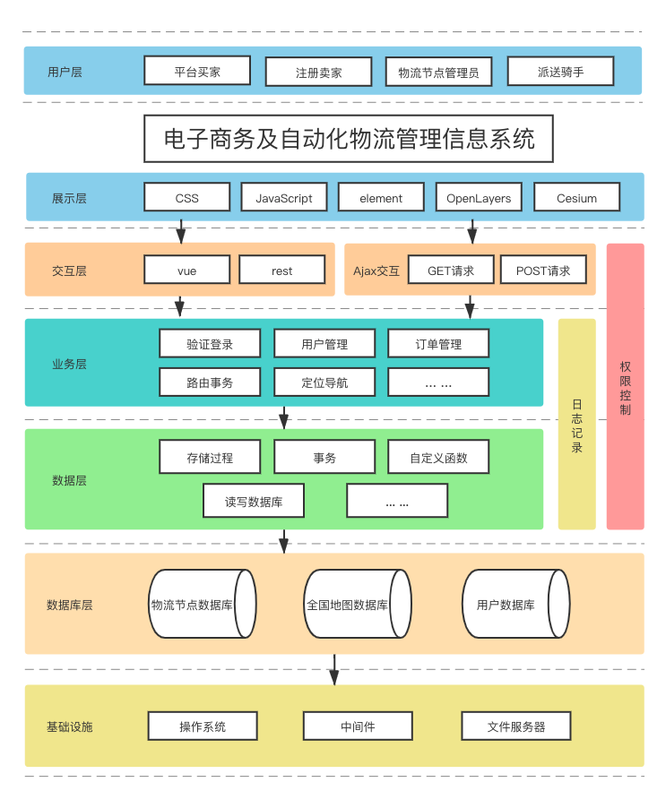
图3-2系统总体技术框架
系统设计充分考虑业务与功能的紧密结合，并根据应用需求和设计原则，将系统总体结构划分为七层，分别是基础设施层、数据库层、数据层、业务层、交互层、展示层及用户层。
- 基础设施层
主要提供系统运行的硬件环境与基础服务，如操作系统服务、网络服务、文件存储服务等。
- 数据库层
数据库层由物流节点数据库、全国地图数据库、用户数据库组成。各种数据库集中分布于数据库服务器中，为系统服务应用提供数据支持。
- 数据层
它位于数据库层与业务层之间，负责后端业务层与数据库层之间的数据共享。本系统中的数据层通过DBMS的数据管理机制以及实体——对象映射ORM技术完成。
- 业务层
又称后端业务层，是本系统业务应用及Web应用的基础。该层负责完成系统服务逻辑，通过接受交互层传送的用户请求，通过数据层对数据库进行相应增删改查操作，并作出逻辑响应。同时，系统所搭载的各类算法也在业务层进行实现与运行。
- 交互层
交互层负责前后端之间的信息交互，负责根据用户在前端的操作，向后端发出请求，并将后端作出的相应在前端展示。本系统的交互层基于vue实现渐进式布局与响应，同时通过rest服务对资源进行布局与获取。
- 展示层
又称为前端层。该层负责将后端数据在浏览器中进行动态渲染，并对用户的操作进行事件响应。
- 用户层
用户层由平台买家、注册卖家、物流节点管理员、派送骑手等组成。
电子商务及自动化物流管理信息系统建设是在宽带高速计算机网络的基础上，将通过数字测图、地图数字化、GPS测量、遥感及数字摄影测量、外部数据交换等手段采集到的各类基础地理信息存入相应的数据库系统，形成以数据中心为核心的高效数据存储管理体系。在数据库系统的基础上，通过以数据共享服务、应用服务为特征的数据存取中间件、应用服务中间件为社会各阶层提供应用服务和决策支持。应用服务平台中的应用服务中间件、数据库、数据共享交换、元数据服务等各部分之间没有固定的层次关系，而是通过标准的互操作协议，互相关联，协同工作，共同支持业务系统的实现。应用系统根据应用需求，在标准的服务协议支持下向服务平台请求各种中间件服务，完成系统的处理功能，实现系统的集成。

B/S架构下基于MVVM框架的信息发布平台解决方案
基于MVVM框架的信息发布体系配置包含客户机、Web服务器、应用服务器、GeoServer和PostgreSQL数据库。在本系统建设中，用户服务平台将向Internet用户提供业务流程相关的应用服务。

Web服务器的选择
Web服务器负责Web服务和动态网页的生成。在本系统中采用微软公司的ASP.NET Core。

GIS应用服务器的选择
直接采用GeoServer作为GIS应用服务器，部署在Linux服务器上，根据应用的需要可以部署一台或多台应用服务器。

空间数据库的选择
采用PostgreSQL作为数据存储的平台，使用其中PostGIS拓展存储和管理非结构化的空间数据。

数据库和系统总体集成方案

运行环境设计
计算机软、硬件及其相关设备是建立电子商务及自动化物流管理信息系统的基础，它也是信息系统赖以实现的基本环境。因此系统的软、硬件配置是系统建设中极为重要的环节，它的成功与否也是衡量系统设计及实施优劣的重要标志，也影响到系统运行环境方案的设计，另外软、硬件配置方案选择也在一定程度上影响系统的建设、运行和维护。因此必须慎重进行计算机软硬件环境设计。

运行环境设计的基本原则
系统运行环境设计时主要遵循以下基本原则：
- 最大限度的满足用户的工作需要；
- 在保证系统功能的前提下，尽可能的降低资金投入；
- 可靠性原则包括性能可靠性、使用可靠性和维护可靠性；
- 考虑一定时期内技术的先进性及软硬件间的兼容性；
- 可升级原则，由于计算机技术的快速发展，产品更新周期短，所以必须充分考虑系统的可升级性（或可扩充性）。

系统网络结构
电子商务及自动化物流管理信息系统所使用的为C/S和B/S混合结构，该结构统一了客户端，将系统功能实现的核心功能集中到服务器上，简化了系统的开发、维护与使用。在具体网络搭建与系统运营时，多台服务器可能运行于同一台机器上。该网络系统由数据库服务器、网络WEB服务器、C/S通讯服务器以及客户端组成。其中内网用户与外网用户分别可以通过局域网和广域网向C/S通讯服务器或网络Web服务器发送请求，获取数据库服务器的相应服务。网络结构图如下图所示：
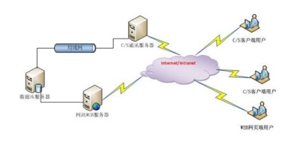
图3-2 网络区域分布结构图
数据流流向：
数据流可分为基础快递数据更新流及快递数据存取流两部分。基础快递数据更新发生在买家子系统、卖家子系统、节点管理员子系统，体现为买家退换货，节点管理员进行节点调度更新物流等；物流数据存取流发生在卖家确定发货的时候。

系统硬件配置设计
由于本系统在系统硬件配置方面并未特殊要求，只需通过一台Windows或Unix计算机作为系统服务器进行系统运营和服务发布。在物流节点中，需要配套提供相应自助机器人和其他自动化设施完成自动化物流管理。

软件配置原则
本系统的软件的配置主要包括操作系统、工具软件以及Web框架、数据库软件等。软件配置的核心是选择应用开发的Web框架。要在众多品牌的Web产品中为本项目选定合适的基础支持平台，必须遵循一定的原则。包括：
- 最大限度满足用户的业务需求；
- 尽量引进国内外先进技术手段；
- 充分利用各部门已有各种软硬件；
- 充分考虑所选平台之间的互连性、适应性、可扩展性、可维护性；
- 充分考虑平台技术支持力量和用户群体范围。
同时，为便于二次开发和日后运行管理，还应当注重：
- 管理数据量的能力；
- 售后服务情况；
- 性能价格比；
- 版本更新能力；
- 开放性、兼容性；
- 国内技术支持力量；
- 用户使用广泛程度；
- 在大型地理信息系统中的应用效果。

Web框架
ASP.NET Core是一个跨平台的高性能开源框架，用于生成启用云且连接Internet的新式应用。ASP.NET Core可用于生成Web应用和服务、物联网 (IoT) 应用和移动后端；在 Windows、macOS 和 Linux 上使用喜爱的开发工具；部署到云或本地。
ASP.NET Core具有如下优点：
- 生成Web UI和Web API的统一场景；
- 针对可测试性进行构建；
- Razor Pages可以使基于页面的编码方式更简单高效；
- Blazor允许在浏览器中使用C#和JavaScript。共享全部使用.NET编写的服务器端和客户端应用逻辑；
- 能够在Windows、macOS和Linux上进行开发和运行；
- 集成新式客户端框架和开发工作流；
- 开放源代码和以社区为中心；
- 支持使用 gRPC 托管远程过程调用 (RPC)；
- 基于环境的云就绪配置系统；
- 内置依赖项注入；
- 轻型的高性能模块化HTTP请求管道；
- 并行版本控制；
- 简化新式Web开发的工具。

数据管理系统
通用应用软件系统的设计开发充分考虑了目前数据库产品的环境，通过统一的数据库接口，可以支持目前多数先进的数据库产品。
目前流行的比较先进的数据库有Oracle、SQL Server、Sybase和Informax等几种。这几种数据库在性能、平台支持等方面各有优点，综合比较这几种数据库的性能优势，同时结合电子商务及自动化物流管理信息系统的需求，我们选择PostgreSQL数据库作为电子商务及自动化物流管理信息系统的数据库管理系统。
PostgreSQ是一个功能强大的开源对象关系数据库系统，它使用和扩展了SQL语言，并结合了许多功能，这些功能可以安全地存储和扩展最复杂的数据工作负载。PostgreSQL因其久经考验的体系结构，可靠性，数据完整性，强大的功能集，可扩展性以及软件背后的开放源代码社区致力于始终如一地提供高性能和创新性解决方案而赢得了极高的声誉。PostgreSQL在所有主要操作系统上运行，自2001年以来一直兼容ACID，并具有强大的附加组件，例如流行的PostGIS地理空间数据库扩展程序。我们选择PostgreSQL作为数据库软件主要在于其以下三点特性：
- 对象——关系数据模型。这使得我们能够在单一数据库下同时进行结构化的属性数据和非结构化的空间数据的存储与管理；
- 拓展SQL语言。其PostGIS扩展提供了大量的空间查询及空间分析操作符；
- 跨平台性。PostgreSQL能够运行并部署于所有主流操作系统中。

系统软件配置
系统各子系统应按实际情况择取C/S结构或B/S结构或两者组合进行搭建，系统使用的主要软件平台配置如下：
软件类型 | 软件名称 | 备注
操作系统 | Ubuntu 20.10 | 基础资源数据库服务器  历史资源数据库服务器
操作系统 | Ubuntu 20.10 | 应用服务器
操作系统 | MacOS Big Sur、Windows 10 | 客户端
数据库 | PostgreSQL 10 | 数据库服务器
Web框架 | ASP.NET Core | Web服务器
GIS信息发布 | GeoServer | GIS服务器
办公软件 | Microsoft Office 2016 | 客户端
办公软件 | Thoughts | 客户端
办公软件 | Axure RP | 客户端
代码托管 | Git | 客户端、服务器
网络软件 | 网络监控等 | 服务器
防病毒软件 | 防火墙、杀毒软件 | 客户端、服务器
其它软件 | 其它办公软件等 | 客户端
开发工具 | Visual Studio Code 1.55 | 系统开发

系统开发工具的选择
本系统的开发工具选用Visual Studio Code。Visual Studio Code是一个运行于OS X、Windows和Linux之上的，针对于编写现代Web和云应用的跨平台编辑器。Visual Studio Code为开发者们提供了对多种编程语言的内置支持，同时也会为这些语言提供丰富的代码补全和导航功能。JavaScript，TypeScript，Node.js和 ASP.NET 5开发者也将会获得额外的工具集。
该编辑器也集成了所有一款现代编辑器所应该具备的特性，包括语法高亮（syntax hight lighting），可定制的热键绑定（customizable keyboard bindings），括号匹配（bracket matching）以及代码片段收集（snippets）。还会拥有对 Git 的开箱即用的支持。
Visual Studio Code将代码编辑器的简单性与开发人员对其核edit-build-debug周期所需的功能结合在一起。它提供了全面的代码编辑、导航和理解支持、以及轻量级调试，丰富的可扩展性模型以及与现有工具的轻量级集成。

数据库设计
数据库是电子商务及自动化物流管理信息系统的核心和基础，建立一个良好的数据组织结构和数据库，使整个系统都可以迅速、方便、准确地调用和管理所需的数据，是系统开发的必然要求。因此，数据库设计是本系统开发和建设的重要组成部分。
数据库设计是指对于系统给定的应用环境，构造最优的数据库模式，建立数据库及其应用系统，使之能够有效地存储数据，满足各种用户的应用需求。GIS数据库建设分为关系型数据库和空间数据库建设两部分内容。结合系统数据的特点，本系统空间数据库和关系数据库应该同等重要地进行设计。本章节主要介绍了数据库的数据内容，设计原则、数据库备份和恢复策略，并对OSM开源数据以及平台部分分别从数据内容、设计思路、概念模型设计、逻辑模型设计和物理模型设计等方面进行了详细的设计。
  - 数据库内容
- 数据概况
电子商务及自动化物流管理信息系统涉及的基础数据和专题数据的现状总体情况如下表所示：
NO. | 资料名称 | 格 式 | 备 注
 | OSM开源数据 | Shp | 全国范围
 | 路网数据 | JSON | 全国范围
 | 快递节点数据 | 无 | 全国韵达快递节点
 | 电子商务平台数据 | 无 | 卖家信息、买家信息  商品信息等
 | 物流管理平台数据 | 无 | 节点管理员信息、派送员信息等
 | SLAM室内导航数据 | TUM | 室内定位导航数据
根据目前收集和了解到的电子商务及自动化物流管理信息系统建设所需基础数据和专题数据的现状来看，建设本系统还需要对现有数据做一些编辑完善工作，该部分在上文建库所需要工作中进行了大致介绍。
  - 数据库设计原则
电子商务及自动化物流管理信息系统建设是一项非常复杂而又艰巨的信息化工程，投资巨大。通过数据库管理系统将分别建立的开源OSM矢量数据库、系统业务数据库、SLAM室内导航数据库进行统一的管理。各种比例尺、各种类型的空间数据库中的空间数据要能够相互套合、相互叠加，形成集成化的空间数据库。为了使数据库建成以后，能够持续稳定地运行和发挥作用，数据库设计必须遵循以下原则：
- 基础性
本系统的建设目标是为电子商务及自动换物流管理提供一个满足买家、卖家及各物流服务的应用需求的基础地理信息数据平台，实现基础信息的共享，为社会经济发展服务。因此，数据库的设计首要保证数据库的基础性。
- 独立性
在建设各子系统的数据库的时候，要注意保证相对的数据独立性，使应用子系统对数据的存储结构和存取方法有较强的适应性。
- 冗余小
数据库的设计要充分利用数据空间，保证各数据库间的数据关联减少数据的冗余。另外，还可通过数据的共享来减少数据的冗余度。
- 标准化
要实现系统的基础性和信息的共享，必须建立统一的标准和共同遵守的规范，严格按照国家和相关行业的标准和本项目的规范要求来建设。在数据的分类编码、数据格式、数据接口、管理系统等方面严格执行管理制度和严密的系统操作制度，严格控制数据的质量，使基础地理数据能为各部门各行业所使用。
- 并发性
当多个用户程序并发存取同一个数据块时，应对并行操作按需要进行控制，从而保证数据库中数据的一致性。避免出现多个用户同时调阅某图形资料并进行编辑时产生歧义。
- 实用性
数据库的建立要充分考虑各部门和各行业的需要，确立系统的实用性。与此同时，应注意设计风格统一、界面友好、操作简便、功能完善、系统维护性能好。数据库建设必须有利于大力推动电子商务以及物流管理的发展，综合考虑各个不同类型角色（买家、卖家、物流节点管理员、快递骑手）对应用的不同需求特点，实现全国范围内的数据共享，为政府、企业和社会提供信息服务。另外，数据库的建设要考虑其客观的经济效益。
- 先进性
系统建设方案必须充分考虑技术的发展趋势，保证技术上的先进性。如在数据库建设中采用关系数据库管理空间数据、Internet GIS、OpenGIS规范及空间数据互操作、面向对象的系统分析与设计等。在软硬件配置、软件选型和系统设计、实现过程中还应充分地考虑系统的发展和升级，使系统具有较强的扩展能力，处于应用系统技术领先地位，确保系统具有较长的生命周期。
- 开放性
整个数据库采用开放式设计，采用符合工业标准的数据模型和数据格式，使更多的应用系统或相关数据库能够集成和使用电子商务及自动化物流管理信息系统的数据，不管用户处于任何计算机网络环境，使用任何GIS系统平台，都可以直接应用数据；或者可以很方便地将数据转换到所需要的系统中，保证数据库独立于各种应用平台，并具有广泛的应用领域。使用户在以后的建设和生产实践中能够不断地扩充各种新的功能，适应新技术的变化。系统须具备统一的接口，以便为后续的应用系统开发提供数据支持。
- 可扩展性
数据库建成以后，更新和维护工作是一项长期和非常重要的任务。随着数据库应用的广泛和深入，以及技术发展的推动，对数据库也会提出更高的要求，一方面需要对数据库进行完善，另一方面需要对数据库进行更新。因此要充分考虑数据库的可扩展性，预留各种接口，以便日后可以灵活方便地进行数据扩展、更新和完善。
- 现势性
通过建立共享的基础地理信息更新机制和政策，疏通获取各种专业信息和资料的渠道，扩展各种信息来源，采用各种高科技手段，提高数据获取的效率，最大限度地获取最新的基础地理信息，保证数据库的现势性，满足用户的需要。该部分也是特殊功能：大数据分析的基础需求。
- 稳定高效性
稳定性是指系统的正确性、健壮性两个方面。数据库系统的设计应充分考虑容错能力，限制和防范各种不规范操作，数据库系统的维护应满足数据的准确性、一致性和完备性要求，确保数据库系统的高度稳定和可靠，为应用系统的运行提供稳定的基础数据平台，保证系统的运行速度，满足应用对系统的性能要求。
- 安全性
系统的开放性不可避免的给系统带来数据安全的新挑战和新危险。因此必须建立完善的安全防护机制，通过检查上机权限对业主不同的级别数据库用户进行数据访问与存取控制来保障数据库的安全与机密。使得合法用户能够随时得到所需要的数据支持，而非法用户则不能接触不该接触的数据。系统还必须具备较强的自我保护机制，以便有效地抵御各种恶意攻击。
  - 数据库总体设计
    - 数据库体系构成
      - 数据库组成
作为一个大型的数据库系统，电子商务及自动化物流管理信息系统数据库必须要面对不同的用户或者应用群体，这些应用需求主要表现在全国底图以及路网基础数据的快速查询与检索、电子商务以及物流管理需求、快递节点室内导航定位需求等多个方面。因此，电子商务及自动化物流管理信息系统数据库根据不同的数据特点和功能应用需求进行数据库的划分，形成一个适合实际数据生产，数据管理维护和数据产品开发的数据库体系。
经过对用户的需求进行深入的分析后，本系统计划建立以下的3个数据库，具体如下表：开源OSM矢量数据库、系统业务数据库、SLAM室内导航数据库
序号 | 数据库名称 | 数据库标识 | 数据库主要内容
 | 开源OSM矢量数据库 | OSM | 由矢量数据结构描述的水系、等高线、境界、交通、居民地等要素构成的数据库.
 | 系统业务数据库 | XT | 主要存储电商平台，各类用户信息、订单信息的多种资料以及全国范围内的各种物流的路由数据与商品数据
 | SLAM室内导航数据库 | SLAM | 存储SLAM获取的VO数据、后端优化、回环检测和最终室内导航地图信息以及全国范围内韵达快递节点的信息
      - 数据库体系用户设计
为了更好地保障数据库安全，现将数据库中各个表空间的访问用户类型设计为4类：管理员、操作员、数据备份恢复用户和一般访问用户，这4类用户对应本系统软件平台中的各个使用角色。管理员可以在系统软件中设置用户角色的时候就可以直接把系统功能和相应的数据访问类型设置成功，这样就实现了系统软件安全和系统数据库安全的“双保险”。具体设计请参看下图：
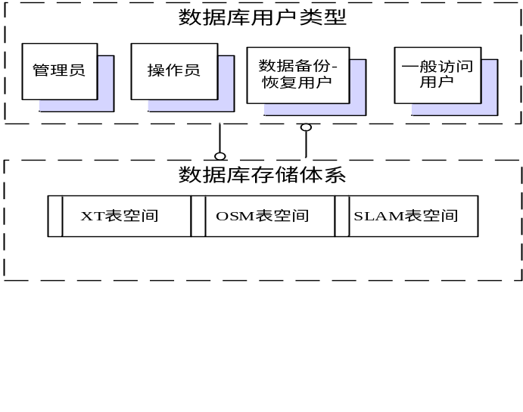
图4-3数据库用户类型的设计
      - 数据库体系基本模型
数据库体系分为三个部分：基础地理信息数据库体系、专题数据库体系和管理维护数据库体系。基础地理信息数据库体系是指存储和管理全国范围底图和路网数据的数据库；专题数据库体系是指存储各种应用数据（电子商务及自动化物流管理信息）的数据库；
基础地理信息数据库体系管理的是海量的基础地理信息数据，包括以下数据库：开源OSM数据库；
专题数据库体系包括系统业务数据库与SLAM室内导航数据库；
      - 数据库之间的关系
各种数据库的数据来源和相互之间的关系见下图：
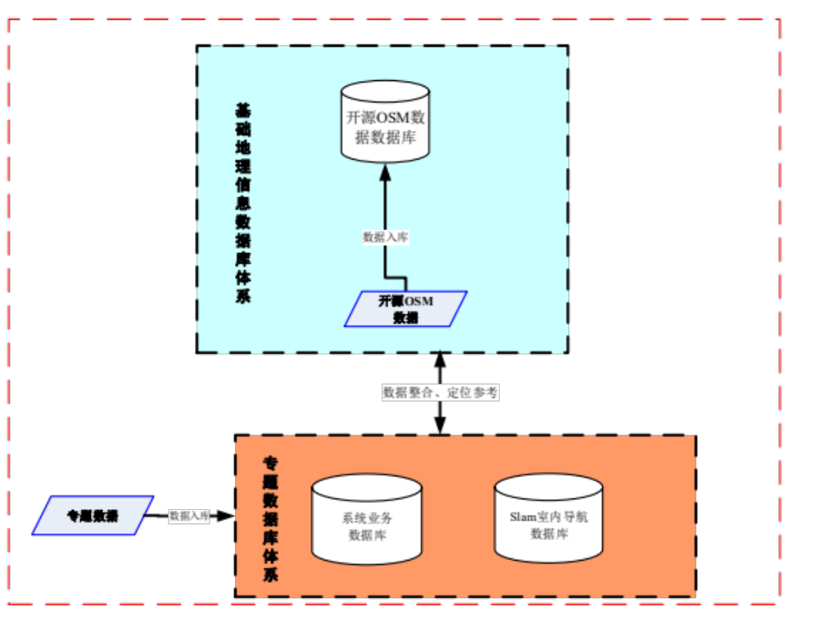
图4-2 数据库关系图
      - 数据库体系接口
本数据库体系分为数据库体系外部接口和内部接口。外部接口是指与数据库体系支撑的各种数据库管理系统、用户服务平台等功能性系统的接口；内部接口是数据库体系内部数据库之间的接口。
根据系统解决方案设计，数据库体系是其它管理系统的数据基础。数据库体系中的所有数据库支持构建于这些数据库之上的所有系统使用ADO.NET和ArcSDE两种方式进行数据库中数据的访问。其中，ArcSDE接口方式用于空间数据的访问；ADO.NET接口方式用于非空间数据的访问。
数据库体系的内部接口是体系内不同数据库之间数据访问和交换方法的定义。维护数据库中的数据字典描述和定义整个数据库体系中每个数据库中的实体信息。数据库间的相互访问和关联使用数据字典进行。基础地理数据库体系中的基础空间数据对象使用要素类名称和要素ID标识一个值对的方式进行。数据库间的要素的访问和关联统一使用这种值对的模式进行。
    - 数学基础设计
建立地球表面物体的空间位置与二维平面上坐标的关系需要选择和确定空间参考系。它包括平面坐标基准、高程基准、地图投影等几项内容，是空间数据库必需的重要特征之一。选择合适的空间参考系，可以使数据更加准确，减少应用过程中的坐标转换工作，提高数据应用的方便性。
      - 平面坐标基准
在电子商务及自动化物流管理信息数据库中，所有空间数据库均采用 WGS84 (EPSG:4326)作为坐标基准。
    - 数据库对象命名规则
对于空间数据，各个数据都在各个数据的设计（物理设计）中详细介绍了其内容的命名规则；对于非空间数据对象的命名，本系统采用如下方式：
其命名规则为：前缀＋一位数据对象类型代码＋对象中文名词首字母的大写，每个部分使用“_”进行分隔。（其中，前缀为“ZY”，表示XX，一位数据对象类型代码包括“T”表示表；“V”表示视图；“F”表示存储过程。）例如，XXX系统维护数据库中的用户信息表，命名为：ZY_T_YHXX。
    - 数据库备份和恢复
系统在数据备份和恢复方面考虑的主要问题是采取有效的数据备份策略，充分发挥存储设备的能力，提高数据存储和运行的可靠性。数据的备份和恢复有两个方面的含义：一是对存储在磁盘阵列上的数据库系统和数据的备份和恢复，二是对存储在磁带库中或磁带上的数据的备份。
对存储在磁盘阵列上的数据库系统和数据的备份和恢复，主要由系统管理员或数据库管理员，根据系统备份的要求，按日、周、月等进行系统备份。系统和数据的恢复也由系统管理员或数据库管理员进行。
而对存储在磁带库中或磁带上的数据的备份，则是由数据管理员完成的。原则上，不管是存储在磁带库的成果数据，还是存储在磁带上的历史数据，应至少还有一套备份数据磁带，即同时应至少保存两套数据，并分别异地存放。
本系统数据库的备份策略如下表：
备份方法 | 备份内容 | 操作要点 | 存储  介质 | 备份频率 | 备份  时间 | 手动自动 | 特点 | 恢复程度
冷  备  份 | 可以备份Oracle数据库及Oracle相关文件（所有数据库文件；日志、配置、控制文件） | 备份前必须终止一切对数据库的访问且数据库完全关闭。在备份完成前用户不能做任何操作 | 磁盘、磁带 | 很少进行（年） |  | 手动 | 在保持数据的完整性方面是最好的。冷备份通常在系统无人使用时进行。 | 可以恢复到最后一次冷备份的时刻，要恢复到故障点，须重新提交冷备份到故障点间所有事务。
热  备  份 | 仅包含数据库中表空间 | 数据库正在运行时进行备份 | 本地/异地磁盘 | 较频繁 | 工作空闲时 | 自动 | 能防止备份损坏了的数据。备份时，需要日志和元数据的记录和版本的控制。 | 可以把数据恢复到备份时的状态，可以是全部数据或部分数据。
热  备  份 | 各个要素类表和其它非空间数据表 | 数据库正在运行时进行备份 | 本地/异地磁盘 | 较频繁 | 系统较空闲时 | 自动 | 备份时，需要日志和元数据的记录和版本的控制。 | 可以恢复到最后一次热备份的时刻。
数据库恢复策略如下：
恢复类型 | 恢复策略 | 恢复程度
用户误操作（如误删除） | 将受影响的表置为脱机状态（数据库其它部分允许被访问和修改），从前期的导出备份中将数据导入表中，再置为联机状态，重做从备份到误操作时刻之间的正常数据更新操作。 | 该表更新操作越少，越明确，完全恢复的可能性越大
介质错误  （如磁盘坏） | 如果磁盘阵列中某块磁盘坏，立刻更换同型号容量的新磁盘，并执行数据恢复操作。 | 由于采用了raid技术，大部分情况下数据都可以完全恢复
文件系统错误 | 立刻终止所有对数据库的访问，以正常方式退出数据库，从已有的前期的导出数据中进行恢复。
数据库  系统错误 | 立刻终止所有对数据库的访问，查看错误原因，针对不同的数据库错误来进行错误清除和数据恢复（如采用热备份数据或数据库全备份数据进行恢复）。
查询历史 | 离线历史数据恢复 | 恢复到历史某一个时刻的数据库内容
  - 开源OSM数据库设计
开源OSM数据库是以矢量数据结构描述的地名点要素、兴趣点和特征点点要素、礼拜场所要素、自然特征点要素、交通点要素、运输点要素、道路线要素、铁路线要素、水路线要素、楼房面要素、土地利用面要素以及水体面要素构成的数据库，包括地理要素间的空间关系及相关属性信息。开源OSM数据库按一定规则分层组织（尽管OSM数据官方并没有分层操作），并按基础地理要素的分类与编码标准进行要素编码。
    - 数据内容
- 数据来源
开源OSM数据库的数据来源根据空间数据处理业务可以分为建库数据来源和更新数据来源两个部分。
- 建库数据来源
OSM数据，开源wiki地图，很多人们习以为常可以随便拿来用的地图，其实有很多法律和技术上的限制，这些限制使得像地图这类的地理资讯无法有创意、有效率地被再利用。开放街道地图成立动机在于希望能创造并且提供可以被自由地使用的地理资料（像街道地图）给每个想使用的人，就像自由软件所赋予使用者的自由一样。
- 更新数据来源
更新数据来源包括OSM官网所提供的数据更新与版本更新。
- 数据内容
电子商务及自动化物流管理信息系统根据不同的空间数据类型和应用需求定义了一个能全面覆盖全国范围内地图底图和路网数据的数据库体系。OSM数据库是这个数据库体系中的构建地图底图的核心数据库。
OSM数据库不存储和管理以下数据：
- 描述OSM数据库的元数据信息；
- 描述OSM数据库空间数据处理的业务信息。
OSM数据库存储和管理以下数据：
- OSM数据库存储和管理包括地名点要素、兴趣点和特征点点要素、礼拜场所要素、自然特征点要素、交通点要素、运输点要素、道路线要素、铁路线要素、水路线要素、楼房面要素、土地利用面要素以及水体面要素的基础空间数据信息。
- OSM数据库中定义了与其它数据库进行数据应用和交互的接口信息，包括与系统业务数据库与SLAM室内导航数据库的接口。
- OSM数据库还存储由于空间数据处理和更新等业务而产生的历史空间数据信息。
    - 设计思路
OSM数据库是电子商务及自动化物流管理信息系统数据库体系的展现地图底图的核心数据库。OSM数据库的设计必须从项目的总体目标出发，充分考虑系统和数据现状，提供基础空间数据的高效组织，快速更新和灵活应用的能力。
OSM数据库的主要设计依据为：
- 从GIS资源角度设计OSM数据库
OSM数据库是一个空间数据资源数据库。根据OSM数据库中的空间数据及其相互关系，系统的用户能够快速和方便的生产适合实际应用需要的空间数据产品。这种能力映射到基础库的设计上就需要在OSM数据库设计过程中使用明晰的空间数据分类存储结构，优化空间对象间的关系组织，组织完整的空间数据生命链，提供灵活高效的空间数据挖掘能力。
- 从灵活数据信息交换能力上设计OSM数据库
OSM数据库是整个数据库体系的一部分，必须提供与其它数据库间进行数据和信息交换的接口。作为整个数据库体系的核心数据库之一，OSM数据库必须提供简单、有效的数据接口以实现其它数据库能方便的定位和访问任何一个基础空间数据记录。
OSM数据库基于要素ID（要素ID其中通过编码指明了要素类名）这样一个值对来唯一地标识基础库中的任何一个要素。任何数据库和系统与OSM数据库进行数据信息交换都可以基于这样一个基本设计。
- 从系统和数据现状出发设计OSM数据库
OSM数据库的设计不应该脱离现有的数据库和应用系统。OSM数据库的设计需要在继承和保留现有数据库设计优点的情况下，设计新的数据库实体满足基础资源数据库的建库目标。
基于以上考虑和涉及因素，下面从OSM数据库空间数据模型、OSM数据库概念模型、OSM数据库逻辑模型和OSM数据库物理模型四个方面描述基础库设计。
    - 数据模型设计
OSM数据库按照PostgreSQL数据模型来组织空间数据。PostgreSQL数据模型把空间数据按照其本身的空间逻辑关系来认识、组织、管理和应用，极大地方便了用户对空间数据的使用，最大可能地发挥了空间数据的作用。PostgreSQL数据模型中主要的模型对象包括：
- 要素。基本的和最小的地理现象描述单位。如：一栋房屋，一段河流结构线。
- 要素类。具有相同地理特征的要素子类的构成的要素集合。如：居民地，河流等。
- 模式（Schema）。由所有要素类构成的要素集合。
根据以上描述OSM数据库的空间数据模型可以使用下图描述：
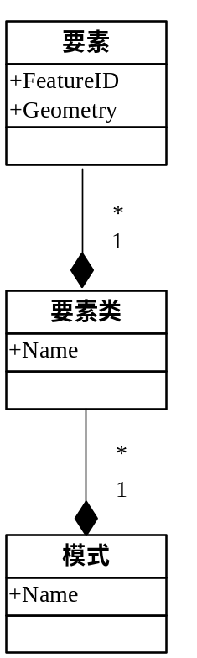
图4-3 OSM数据库空间数据模型图
    - 概念模型设计
开源OSM数据库的概念模型是基于OSM数据定义的数据模型，利用归类、综合、抽象等建模方法对基础空间数据形成的综合型描述体系。
OSM数据库在概念模型上分为以下部分：
- 基础空间要素实体
根据OSM数据库建库和数据生产的特点，OSM数据库概念模型中的核心实体主要有：地名点要素、兴趣点和特征点点要素、礼拜场所要素、自然特征点要素、交通点要素、运输点要素、道路线要素、铁路线要素、水路线要素、楼房面要素、土地利用面要素以及水体面要素十二类数据实体。
OSM数据库的结合表实体提供系统的图幅级别格网索引支持。
概念模型描述了OSM数据库中包含的各类实体以及各类实体间的相互关系。OSM数据库概念模型对应的E-R图如下：
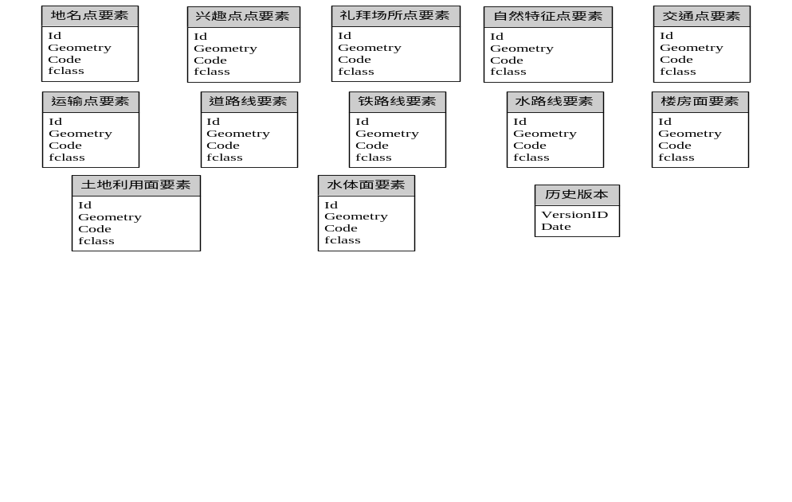
图4-4 OSM库概念模型E-R图
    - 逻辑模型设计
OSM数据库的逻辑模型设计是对其概念模型的逻辑细化。OSM数据库的逻辑模型设计根据PostgreSQL提供的数据模型、参考数据集DataSet、数据类FeatureClass和属性表Table的数据组织特点，把概念模型中的实体和关系映射为PostgreSQL中的一个模式（Schema）：库中空间数据映射为一个矢量数据集；各类空间数据根据特点分别映射为一个要素类（FeatureClass）存放在矢量数据集中；非空间数据映射为一个属性表存放在数据库中。
- OSM数据库矢量数据集
OSM数据库使用一个矢量数据集（OSM数据集）存储所有OSM提供的基础的空间数据。
- 基础库要素类
要素类是要素对象的基本存储单位。OSM数据集中的任何一个要素对象都可以通过（要素类名称，要素ID）这样一个值对作为唯一的标识。这种标识一方面用于唯一的区分SOM数据集中的要素对象，另一方面也便于基础库为其它数据库提供基础数据接口。
OSM数据中的要素类包括：
- 地名要素类
- 兴趣点要素类；
- 礼拜场所素类；
- 自然特征要素类；
- 交通要素类；
- 运输要素类；
- 道路要素类；
- 铁路要素类；
- 水路要素类。
- 楼房要素类。
- 土地利用要素类。
- 水体要素类。
开源OSM数据库OSM数据集中包括的所有图层及其命名列表如下：
要素类 | 图层命名
地名点 | gis_osm_places_free_1  gis_osm_places_a_free_1
兴趣点 | gis_osm_pois_free_1  gis_osm_pois_a_free_1
礼拜场所 | gis_osm_pofw_free_1  gis_osm_pofw_a_free_1
自然特征 | gis_osm_natural_free_1  gis_osm_natural_a_free_1
交通要素 | gis_osm_traffic_free_1  gis_osm_traffic_a_free_1
运输 | gis_osm_transport_free_1  gis_osm_transport_a_free_1
道路 | gis_osm_roads _free_1
铁路 | gis_osm_railways _free_1
水路 | gis_osm_waterways _free_1
楼房 | gis_osm_buildings_a_free_1
土地利用 | gis_osm_landeuse_a_free_1
水体 | gis_osm_water_a_free_1
- OSM数据库属性表
OSM数据库属性表描述空间数据分类、语义和接口关系。所有的属性表存储在一个矢量数据集OSM中。
OSM数据集中的属性表包括：
- 要素类标识表
- 历史版本表
上述的12个地物大类的要素存储结构定义如下：
- 地名点
  - 地名点
序号 | 属性项名称 | 描述 | 数据类型  （长度、小数位） | 是否  为空 | 备注
 | Id | 要素对象标识ID | VARCHAR | 否 | PK
 | osm_id | 要素对象在数据中ID号 | VARCHAR (10) | 否
 | code | 要素编码 | SMALLINT (2 Bytes) | 否
 | fclass | 要素编码对应解释 | VARCHAR(40) | 否
 | name | 该要素的名字，例如该政府名字等 | VARCHAR(100) | 是
 | population | 在该地的人口数目 | INTEGER | 是
 | Shape | 记录该目标的空间几何信息 | Geometry | 否
 | X | X坐标 | NUMBER (12,3) | 否
 | Y | Y坐标 | NUMBER (12,3) | 否
 | ELEVATION | 高程 | NUMBER (8,3) | 否
- 兴趣点
  - 兴趣点
序号 | 属性项名称 | 描述 | 数据类型  （长度、小数位） | 是否  为空 | 备注
 | Id | 要素对象标识ID | VARCHAR | 否 | PK
 | osm_id | 要素对象在数据中ID号 | VARCHAR (10) | 否
 | code | 要素编码 | SMALLINT (2 Bytes) | 否
 | fclass | 要素编码对应解释 | VARCHAR(40) | 否
 | name | 该要素的名字，例如该政府名字等 | VARCHAR(100) | 是
 | Shape | 记录该目标的空间几何信息 | Geometry | 否
 | X | X坐标 | NUMBER (12,3) | 否
 | Y | Y坐标 | NUMBER (12,3) | 否
 | ELEVATION | 高程 | NUMBER (8,3) | 否

- 礼拜场所
  - 礼拜场所点要素
序号 | 属性项名称 | 描述 | 数据类型  （长度、小数位） | 是否  为空 | 备注
 | Id | 要素对象标识ID | VARCHAR | 否 | PK
 | osm_id | 要素对象在数据中ID号 | VARCHAR (10) | 否
 | code | 要素编码 | SMALLINT (2 Bytes) | 否
 | fclass | 要素编码对应解释 | VARCHAR(40) | 否
 | name | 该要素的名字，例如该政府名字等 | VARCHAR(100) | 是
 | Shape | 记录该目标的空间几何信息 | Geometry | 否
 | X | X坐标 | NUMBER (12,3) | 否
 | Y | Y坐标 | NUMBER (12,3) | 否
 | ELEVATION | 高程 | NUMBER (8,3) | 否
- 自然特征
  - 自然特征点
序号 | 属性项名称 | 描述 | 数据类型  （长度、小数位） | 是否  为空 | 备注
 | Id | 要素对象标识ID | VARCHAR | 否 | PK
 | osm_id | 要素对象在数据中ID号 | VARCHAR (10) | 否
 | code | 要素编码 | SMALLINT (2 Bytes) | 否
 | fclass | 要素编码对应解释 | VARCHAR(40) | 否
 | name | 该要素的名字，例如该政府名字等 | VARCHAR(100) | 是
 | Shape | 记录该目标的空间几何信息 | Geometry | 否
 | X | X坐标 | NUMBER (12,3) | 否
 | Y | Y坐标 | NUMBER (12,3) | 否
 | ELEVATION | 高程 | NUMBER (8,3) | 否

- 交通要素
  - 交通要素点
序号 | 属性项名称 | 描述 | 数据类型  （长度、小数位） | 是否  为空 | 备注
 | Id | 要素对象标识ID | VARCHAR | 否 | PK
 | osm_id | 要素对象在数据中ID号 | VARCHAR (10) | 否
 | code | 要素编码 | SMALLINT (2 Bytes) | 否
 | fclass | 要素编码对应解释 | VARCHAR(40) | 否
 | name | 该要素的名字，例如该政府名字等 | VARCHAR(100) | 是
 | Shape | 记录该目标的空间几何信息 | Geometry | 否
 | X | X坐标 | NUMBER (12,3) | 否
 | Y | Y坐标 | NUMBER (12,3) | 否
 | ELEVATION | 高程 | NUMBER (8,3) | 否
- 运输
  - 运输点
序号 | 属性项名称 | 描述 | 数据类型  （长度、小数位） | 是否  为空 | 备注
 | Id | 要素对象标识ID | VARCHAR | 否 | PK
 | osm_id | 要素对象在数据中ID号 | VARCHAR (10) | 否
 | code | 要素编码 | SMALLINT (2 Bytes) | 否
 | fclass | 要素编码对应解释 | VARCHAR(40) | 否
 | name | 该要素的名字，例如该政府名字等 | VARCHAR(100) | 是
 | Shape | 记录该目标的空间几何信息 | Geometry | 否
 | X | X坐标 | NUMBER (12,3) | 否
 | Y | Y坐标 | NUMBER (12,3) | 否
 | ELEVATION | 高程 | NUMBER (8,3) | 否
- 道路
  - 道路线
序号 | 属性项名称 | 描述 | 数据类型  （长度、小数位） | 是否  为空 | 备注
 | Id | 要素对象标识ID | VARCHAR | 否 | PK
 | osm_id | 要素对象在数据中ID号 | VARCHAR (10) | 否
 | code | 要素编码 | SMALLINT (2 Bytes) | 否
 | fclass | 要素编码对应解释 | VARCHAR(40) | 否
 | name | 该要素的名字，例如该政府名字等 | VARCHAR(100) | 是
 | Shape | 记录该目标的空间几何信息 | Geometry | 否
 | Ref | 道路参考号 | VARCHAR(20) | 否
 | oneway | 判断是否为单行道“F”意味着  允许在正的方向。”“T”表示  只允许相反的方向。”“B”  默认值）表示两个方向都可以通行。 | VARCHAR(1) | 否
 | maxspeed | 道路通行最高时速 | SMALLINT | 否
 | layer | 该道路的所在的相关层的编号 | SMALLINT | 否
 | bridge | 判断该道路是否含桥，“T”表示包含，“F”表示不包含 | VARCHAR(1) | 否
 | tunnel | 判断该道路是否在隧道内部，“T”表示包含，“F”表示不包含 | VARCHAR(1) | 否
- 铁路
  - 铁路线
序号 | 属性项名称 | 描述 | 数据类型  （长度、小数位） | 是否  为空 | 备注
 | Id | 要素对象标识ID | VARCHAR | 否 | PK
 | osm_id | 要素对象在数据中ID号 | VARCHAR (10) | 否
 | code | 要素编码 | SMALLINT (2 Bytes) | 否
 | fclass | 要素编码对应解释 | VARCHAR(40) | 否
 | Shape | 记录该目标的空间几何信息 | Geometry | 否
 | layer | 该道路的所在的相关层的编号 | SMALLINT | 否
 | bridge | 判断该道路是否含桥，“T”表示包含，“F”表示不包含 | VARCHAR(1) | 否
 | tunnel | 判断该道路是否在隧道内部，“T”表示包含，“F”表示不包含 | VARCHAR(1) | 否
- 水路
  - 水路线
序号 | 属性项名称 | 描述 | 数据类型  （长度、小数位） | 是否  为空 | 备注
 | Id | 要素对象标识ID | VARCHAR | 否 | PK
 | osm_id | 要素对象在数据中ID号 | VARCHAR (10) | 否
 | code | 要素编码 | SMALLINT (2 Bytes) | 否
 | fclass | 要素编码对应解释 | VARCHAR(40) | 否
 | name | 该要素的名字，例如该政府名字等 | VARCHAR(100) | 是
 | Shape | 记录该目标的空间几何信息 | Geometry | 否
 | width | 该水路的宽度，单位为米 | SMALLINT | 否
- 楼房
  - 楼房
序号 | 属性项名称 | 描述 | 数据类型  （长度、小数位） | 是否  为空 | 备注
 | Id | 要素对象标识ID | VARCHAR | 否 | PK
 | osm_id | 要素对象在数据中ID号 | VARCHAR (10) | 否
 | code | 要素编码 | SMALLINT (2 Bytes) | 否
 | fclass | 要素编码对应解释 | VARCHAR(40) | 否
 | Shape | 记录该目标的空间几何信息 | Geometry | 否
 | type | 记录楼房的类型，如果楼房类型在OSM数据库中无记录，则为空 | VARCHAR(20) | 是
- 土地利用
序号 | 属性项名称 | 描述 | 数据类型  （长度、小数位） | 是否  为空 | 备注
 | Id | 要素对象标识ID | VARCHAR | 否 | PK
 | osm_id | 要素对象在数据中ID号 | VARCHAR (10) | 否
 | code | 要素编码 | SMALLINT (2 Bytes) | 否
 | fclass | 要素编码对应解释 | VARCHAR(40) | 否
 | name | 该要素的名字，例如该政府名字等 | VARCHAR(100) | 是
 | Shape | 记录该目标的空间几何信息 | Geometry | 否

- 水体
序号 | 属性项名称 | 描述 | 数据类型  （长度、小数位） | 是否  为空 | 备注
 | Id | 要素对象标识ID | VARCHAR | 否 | PK
 | osm_id | 要素对象在数据中ID号 | VARCHAR (10) | 否
 | code | 要素编码 | SMALLINT (2 Bytes) | 否
 | fclass | 要素编码对应解释 | VARCHAR(40) | 否
 | name | 该要素的名字，例如该政府名字等 | VARCHAR(100) | 是
 | Shape | 记录该目标的空间几何信息 | Geometry | 否
    - 物理模型设计
开源OSM数据库建库不但要完成逻辑模型所规定的任务，而且要使所设计的数据库系统尽可能优化。数据库在物理设备上的存储结构与存取方法称为数据库的物理结构，数据库物理设计是从一个满足用户信息需求的、已确定的逻辑数据库结构(逻辑模型)出发，设计出一个有效的、可实现的物理数据库结构(存储结构或物理模型)的过程。
      - 数据库存储组织
数据库物理结构不仅依赖于所选用的DBMS，同时也依赖给定的计算机硬件环境。开源OSM数据库拟选用对象关系型数据库PostgreSQL来存储与管理空间数据，选择分级存储设备(在线磁盘阵列、离线磁带库)进行数据存储。
PostgreSQL数据库系统提供了集成不同硬件、不同操作系统、不同网络环境甚至不同数据库管理系统的功能，形成分布式、可移植和开放的共享数据资源；分级存储设备采用在线和离线的存储方式，为基础地理要素数据存储提供可靠保障。
针对开源OSM数据库所选用的PostgreSQL数据库特征和分级存储介质特点，考虑到磁盘空间的容量限制，结合用户对多源数据的存储管理要求，可确定开源OSM数据库选择磁盘阵列作为在线实时运行数据、工作临时数据和近期历史数据的存储设备，主要存储矢量空间数据和属性关系数据；采用脱机磁带库作为离线存储设备，存储距当前时间比较长的历史数据（离线的历史数据可以根据版本的控制来从在线历史数据中分离）。
开源OSM数据库在线磁盘阵列、离线脱机磁带库两级存储介质构建在线、离线的分级存储局域网，提供数据存储、数据备份及数据迁移等策略，保证了对在线和离线等多类数据的安全存储和科学管理。
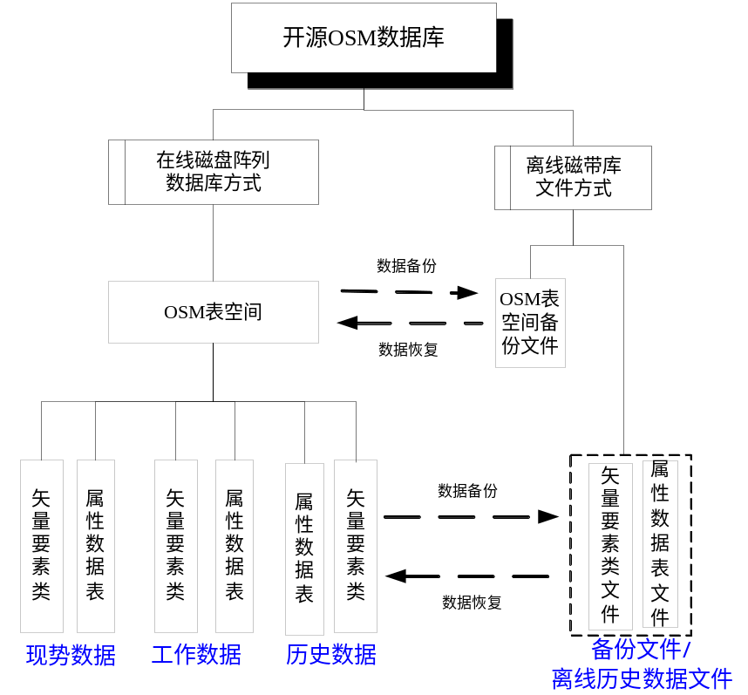
图4-5 开源OSM数据库存储组织图
在线数据使用一个PostgreSQL表空间：OSM表空间。OSM表空间存储工作、现势和历史的在线数据，根据OSM表空间存储历史数据的多少，定期对OSM表空间中的历史数据进行备份离线存储，在需要历史回放时，根据历史回放时间段从备份文件中恢复历史数据到OSM表空间中。OSM数据库设计OSM表空间在线历史数据的周期为一年，其它历史数据全部离线存储。备份文件命名规则为：OSMBAK_YYYY。其中YYYY表示备份数据历史年份。
数据存储的主介质为光纤磁盘阵列，采用RAID5、镜像技术实现数据的容错，并与主机物理分开。将磁盘阵列划分为多个卷(文件系统)分别存储这些不同的数据，并和提供相应服务的主机独立连接，这样增强了数据存储的安全性与可管理性。当磁盘阵列一旦出现介质错误时(同时损坏的硬盘不超过2块)，RAID5技术立刻将校验盘替代介质错误的盘，从而实现数据的恢复；硬盘可直接进行热插拔操作替换新盘，重新进行数据的冗余校验，对于某些非常重要的卷采用镜像技术(划分与原卷完全物理上相同的新卷，用自动/手工镜像实现原卷与新卷完全一致并保持同步)。
为提高基础地理信息矢量数据库存储访问的速度，在PostgreSQL中建立表空间时，将数据文件均匀分配到各磁盘阵列的卷上。在建立数据表的索引时，并不是将其直接放在数据表空间中，而是另外建立单独的索引表空间，从而提高数据库系统运行性能。采用上述的数据物理存放策略，可以确保开源OSM数据库系统运行的安全与高效。
      - 数据库存储结构
数据库物理设计过程中需要对时间效率、空间效率、维护代价和各种用户要求进行权衡，选择出一个组织合理、性能优良的数据库物理存储结构。开源OSM数据库采用基于PostgreSQL对象关系型数据库来在线存储量数据，以保持空间要素存储、表达的完整性和一致性。此数据存储体系不仅可以保证空间几何信息与地物属性信息一体化存储，而且可以实现对空间数据的并发操作和安全共享。
本数据库主要以空间基础数据为主，而这些空间数据的组织主要按PostgreSQL支持的GeoDatabase模型来组织和存储。
      - 数据库索引结构
基础库所有的索引表都在PostgreSQL中创建。
通常情况下，只有当经常查询索引列中的数据时，才需要在表上创建索引。索引将占用磁盘空间，并且降低添加、删除和更新行的速度。不过在多数情况下，索引所带来的数据检索速度的优势大大超过它的不足之处。然而，如果应用程序非常频繁地更新数据，那么最好限制索引的数量。
索引机制是保证高效数据库访问的技术手段，95％的数据库性能问题都可以采用索引技术得到解决。空间索引技术是空间数据库系统的关键技术，空间索引的性能优劣直接影响空间数据库的整体性能，因此索引结构选择是否合理将决定基础地理信息矢量数据库性能的优劣。
确定索引的有效性：
- 检查查询中的 WHERE 和 JOIN 子句。在任一子句中包括的每一列都是索引可以选择的对象。
- 试验新的索引，检查它对运行查询性能的影响。
- 考虑表中已创建的索引数量。最好不要在一个表中创建大量的索引。
- 检查表中已创建的索引定义。最好避免包含共享列的重叠索引。
- 检查列中唯一数据值的数量，并与表中的行数进行比较。比较的结果就是该列的可选择性，这有助于确定该列是否适合建立索引，如果适合，确定索引的类型是什么。
在本数据库中索引有下面几类：
- 唯一索引
唯一索引不允许两行具有相同的索引值。如果现有数据中存在重复的键值，则数据库不允许将新创建的唯一索引与表一起保存。当新数据将使表中的键值重复时，数据库也拒绝接受此数据。
- 主键索引
主键索引是唯一索引的特殊类型。主键索引要求主键中的每个值是唯一的。当在查询中使用主键索引时，它允许快速访问数据。
- 聚集索引
在聚集索引中，表中各行的物理顺序与键值的逻辑（索引）顺序相同。表只能包含一个聚集索引。如果不是聚集索引，表中各行的物理顺序与键值的逻辑顺序不匹配。聚集索引比非聚集索引有更快的数据访问速度。
- 表中其它字段索引
除了主键索引，一般的表要根据实际的检索情况添加一些其它字段的索引以此来提高检索速度。
在本数据库的索引设计中，表中主键索引是必需的，而表中其它字段索引是根据具体内容而定，在检索时有必要的时候加上的。
    - 开源OSM数据库建库
在建立开源OSM数据库时，一般需要数据能满足GIS空间分析的要求，并使空间数据以GeoDataBase中基本的点、线、面的数据模型进行组织。因此，原始测绘数据必须通过严格的质量检验后方能进入OSM数据库。一般来说，最初完成采集的数据要经过检查、预入库、编辑与加工、再入库的过程才能满足要求。这样能较好地保证基础地理信息矢量数据库中数据质量要求。对于不同的矢量数据，由于数据采集的方法不同，使用的平台软件不同，其建库流程也有所不同。下面介绍OSM数据如何构建OSM数据库的流程。
      - 开源OSM数据建库流程
开源OSM数据的建库流程可归纳如图所示：
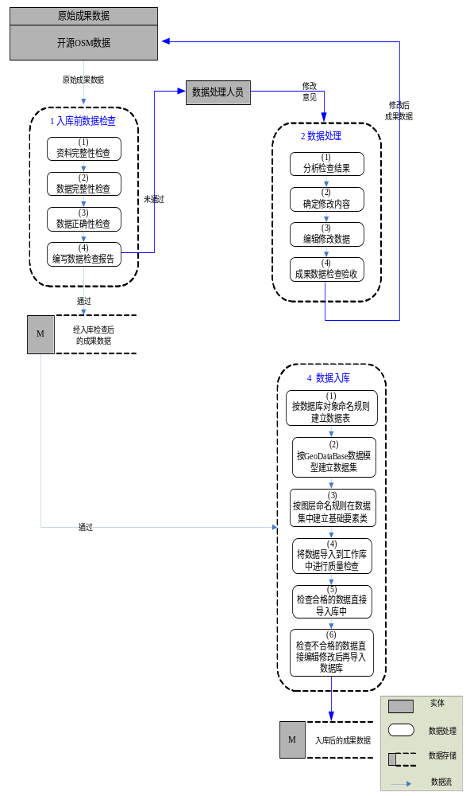
图4-6 开源OSM数据建库流程图
具体建库步骤如下：
- 资料完整性检查：对原始测绘成果数据资料进行检查，检查所提供的需要入库的数据资料是否完整；
- 数据完整性检查：主要检查矢量数据的覆盖的范围是否完整，每幅图或每块图中要素是否完整，以及每个要素的编码是否完整；
- 数据正确性检查：检查原始数据要素表达的规范性和正确性，例如，面状要素是否闭合、陡坎、栅栏、围墙等要素符号是否出现同一要素分离为多个要素的情况；
- 编写数据检查报告：根据前面检查的结果，编写相关的数据检查报告；
- 对于检查不合格的数据，连同数据检查报告，一起将其提交给数据处理人员，进行数据处理；
- 数据处理人员根据数据存在的问题，确定需要修改的数据范围和内容，然后在相关的软件平台下对数据进行编辑；
- 数据处理人员将编辑整理的数据提交，进行检查验收；
- 对于转换合格的数据，将进入数据入库的环节；
- 根据数据库设计中的对象命名规则，建立相应的数据表结构；
- 根据GeoDataBase数据模型的特点，在数据库中 建立数据集；
- 按照图层命名规则，在数据集中分别建立不同的基础地理要素类；
- 将转换合格的Shp数据导入到工作库中，进行数据质量检查，包括数据完整性和数据正确性等检查；
- 对于导入后检查不合格的数据，直接在ArcGIS或本系统中进行数据编辑，直至满足要求；
    - 开源OSM数据库维护更新
开源OSM数据进入数据库后，除了利用本系统对数据进行浏览、查询等管理外，还要考虑数据的维护更新问题。
开源OSM数据的更新是通过osm数据管理系统，用现势性强的现状数据或变更数据更新基础库中非现势性的数据，达到保持开源OSM数据库的现势性、准确性或提高数据精度的目的，同时将被更新的数据存入历史数据库，并提供查询检索、时间序列分析、历史状态恢复，为决策管理和研究服务。因此，OSM数据更新不是简单的删除和替换，在更新的同时要记录历史数据信息。OSM数据的维护更新是一个繁杂的过程，必须有效的处理好现势数据和历史数据之间的关系、以及数据更新时的并行和冲突问题，并保证数据更新的准确性和更新效率。
本系统的数据更新为以下方式：直接对库中数据进行编辑修改（在开源OSM数据库中直接对数据进行添加、修改和删除）；由于是使用官方发布的版本进行修改与更新，下面不再多加阐述。
  - 系统业务数据库设计
系统业务数据库是对电子商务以及物流管理系统中四个角色（卖家、买家、节点调度管理员、派送骑手）的账户个人信息，电子商务中物品信息以及物流派送过程中的派送路径等进行存储和管理。在系统业务数据库中，不同类型的数据存放在不同的表空间中。
    - 数据内容
- 数据来源
系统业务数据库主要由以下三部分数据组成：快递节点数据、电子商务平台数据、物流管理平台数据，其中来源分别为：爱查快递网址韵达快递节点数据爬取，买家、卖家，物流节点调度管理员与派送骑手注册，以及买家卖家在电商平台创建订单，订单成功发货生成的物流信息等。
另外，还需要开源OSM数据库中中提供一些矢量背景数据作为物流数据管理的显示背景、辅助定位、查询和检索等。矢量背景数据主要开源OSM的矢量数据。矢量背景数据是数据库的辅助数据，可以为物流数据提供显示和定位的可视化背景的支持。
- 数据内容
该数据库的具体内容包括快递节点数据、电子商务平台数据、物流管理平台数据。以上三方面数据均是本数据库的核心内容。
系统业务数据库存储和管理以下数据：
- 快递节点数据
在快递节点数据中，数据统一采用PostgreSQL支持的geometry对象将快递节点存为空间点要素。
- 电子商务平台数据
电子商务平台数据可以理解为买家部分、卖家部分分别记录买家与卖家的注册信息，创建订单部分来存储订单的主要信息。
- 物流管理平台数据
物流管理平台数据主要包括物流节点调度管理员部分、派送骑手部分、节点信息部分等。
系统业务数据库不存储以下数据内容：
- 背景矢量数据。
    - 设计思路
系统业务数据库采用PostgreSQL中空间数据的管理方式来进行数据的存储和组织，将除了节点快递数据以外数据使用普通的关系数据库进行存储。数据库表可以有多行记录，而且可查询访问单个数据集，可以根据用户定义的属性在表中加入用户定义字段。
    - 概念模型设计
其中，数据库概念设计如图4.7所示。
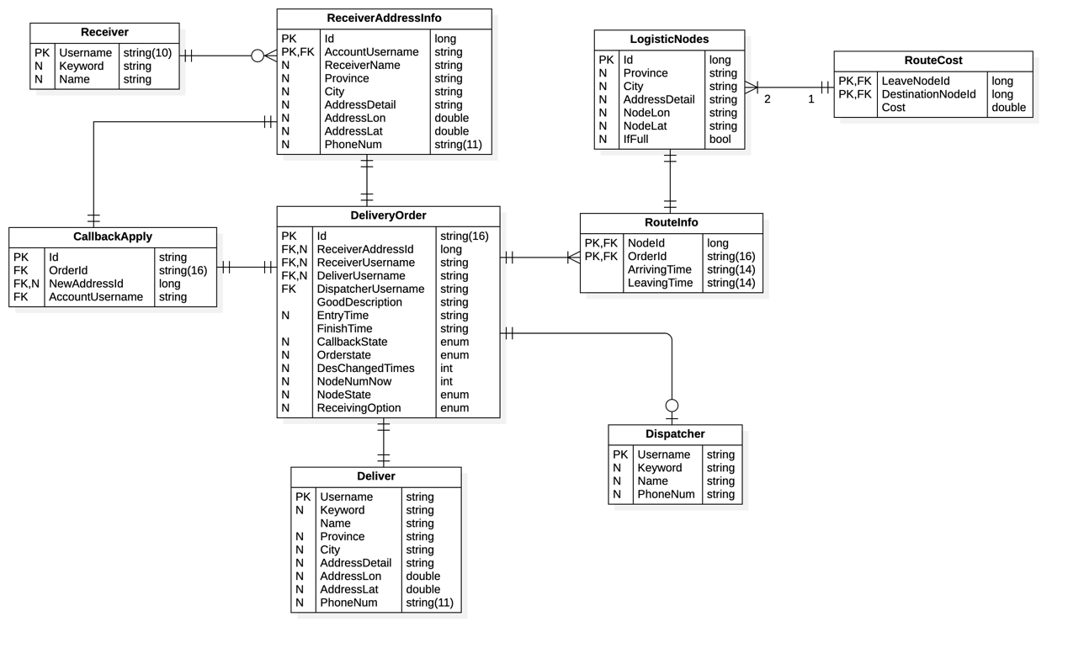
图4.7 数据库概念设计
其中，Receiver与Deliver分别对应买家（收货者）与卖家（发货者）两类用户实体。其中，买家常常涉及到多个收货地址的管理，故设计了ReceiverAddressInfo实体表达买家的收货地址，与Receiver实体构成了多对一的关系。DeliveryOrder是表达订单的关键实体，包含了买家、卖家、物流路由、订单状态等多种属性，与卖家Deliver和买家收货地址ReceiveraddressInfo构成了一对一的关系。LogisticNodes表达物流节点实体，对物流节点的属性信息以及空间位置进行表达。在LogisticNodes之上，设计RouteInfo实体用于表达订单的路由信息，包括节点收货和节点发货的时间戳，与LogisticNodes之间为一对一的关系。同时，RouteInfo实体通过与DeliveryOrder的一对多关系表示订单运输中所经过的多个物流节点，构成了一张物流运输路由。除此之外，还包括Dispatcher实体与CallbackApply实体分别表示第三方派送骑手和买家发起的退货申请。
可以看到，DeliveryOrder中包含多个枚举属性，用于对订单的各类状态进行表达，下面将对其一一进行阐释。
- CallbackState退货状态
Normal = 0：表示订单正常派送，未进行退货；
Applying = 1：表示订单正处于退货申请中，该状态不影响订单的正常派送；
Returning = 2：表示订单正处于退货中，当退货申请通过后，即转化为此状态，并更新路由节点；
Finished = 3：表示订单已完成退货手续。
- OrderState订单状态
TobeSent = 0：表示买家已付款，卖家尚未发货；
Deliverying = 1：表示卖家已发货，订单正处于正常派送过程中；
Arrived = 2：表示订单已到达最后一个节点，等待买家取货或骑手接单进行派送；
Dispatching = 3：表示订单处于派送中；
Returning = 4：表示订单正处于退货手续中，仅当CallbackState转化为Returning时，该状态才转化为Returning。
Finished = 5：表示订单已完成。
- NodeState节点状态
Arrived = 0：表示货物已到达该节点；
Sent = 1：表示货物已从此节点送出。
该枚举属性与NodeNumNow配合使用：当NodeNumNow为1，NodeState也为0时，表示货物尚未从第一个节点送出；当NodeNumNow为1，NodeState为1时，表示货物已从第一个节点送出，正送往第二个节点。当货物到达第二个节点时，NodeNUmNow改为2，NodeState改为0。
- ReceivingOption收货方式
Dispatching = 0：由第三方骑手派送；
Fetch = 1：买家自取。
对于数据库的逻辑设计，我们选用PostgreSQL作为一种对象—关系型数据库系统进行表达。同时，我们借助PostGIS中的多类空间运算符（包括距离运算符、坐标转换运算符、缓冲区分析运算符等）完成空间分析的功能。
    - 逻辑模型设计
系统业务数据库的逻辑模型设计是对其概念模型的逻辑细化。系统业务数据库可以简单分为两部分：一部分为非空间数据的存储与组织，另一部分为涉及快递节点的空间数据的存储与组织。其中各表结构如下：
- 买家表(Receiver)逻辑结构
序  号 | 属性项名称 | 描述 | 数据类型  （长度、小数位） | 是否  为空 | 备注
 | Username | 买家用户名 | string(10) | 否 | PK
 | Keyword | 买家登录密码 | string | 否
 | Name | 买家昵称 | string | 否
 |  | ……
- 买家信息表(ReceiverAddressInfo)结构
序  号 | 属性项名称 | 描述 | 数据类型  （长度、小数位） | 是否  为空 | 备注
 | Id | ID号 | long | 否 | 组合PK
 | AccountUsername | 买家用户名 | string | 否 | 组合PK，FK
 | ReceiverName | 收货人姓名 | string | 否
 | Province | 收获地址省份 | string | 否
 | City | 收获地址城市 | string | 否
 | AddressDetail | 详细收获地址 | string | 否
 | AddressLon | 收获地址经度 | double | 否
 | AddressLat | 收获地址纬度 | double | 否
 | PhoneNum | 收货人电话 | String(11) | 否
- 订单信息表（DeliveryOrder）
序  号 | 属性项名称 | 描述 | 数据类型  （长度、小数位） | 是否  为空 | 备注
 | Id | 订单ID号 | String(16) | 否 | PK
 | ReceiverAddressId | 收货人地址ID号 | long | 否 | FK
 | ReceiverUsername | 收货人姓名 | string | 否 | FK
 | DeliverUsername | 寄货人姓名 | string | 否 | FK
 | DispatcherUsername | 派送员姓名 | string | 是 | FK
 | GoodDescription | 商品描述 | string | 是
 | EntryTime | 订单开始时间 | string | 否
 | FinishTime | 订单结束时间 | string | 是
 | CallbackState | 退货状态 | enum | 否
 | OrderState | 订单状态 | enum | 否
 | DesChangedTime | 订单变更次数 | int | 否
 | NodeNumNow | 订单目前所在节点的位置 | int | 否
 | ReceivingOption | 选择是否选择派送员进行派送 | enum | 否
- 退货申请表（CallbackApply）结构
序  号 | 属性项名称 | 描述 | 数据类型  （长度、小数位） | 是否  为空 | 备注
 | Id | 退货申请ID号码 | string | 否 | PK
 | OrderId | 对应的订单ID号码 | string(16) | 否 | FK
 | NewAddressId | 新订单ID号 | long | 否 | FK
 | AccountUsername | 买家用户名 | string | 否 | FK
- 卖家信息表（Deliver）结构
序  号 | 属性项名称 | 描述 | 数据类型  （长度、小数位） | 是否  为空 | 备注
 | Username | 卖家用户名 | string | 否 | PK
 | Keyword | 卖家密码 | string | 否
 | Name | 卖家昵称 | string | 是
 | Province | 卖家地址省份 | string | 否
 | City | 卖家地址城市 | string | 否
 | AddressDetail | 卖家详细地址 | string | 否
 | AddressLon | 卖家地址经度 | double | 否
 | AddressLat | 卖家地址纬度 | double | 否
 | PhoneNum | 卖家电话号码 | string | 否
- 派送员信息（Dispatcher）结构图
序  号 | 属性项名称 | 描述 | 数据类型  （长度、小数位） | 是否  为空 | 备注
 | Username | 派送员用户名 | string | 否 | PK
 | Keyword | 派送员帐号密码 | string | 否
 | Name | 派送员昵称 | string | 否
 | PhoneNum | 派送员电话号码 | string | 否
- 路由信息（Route Info）记录表
序  号 | 属性项名称 | 描述 | 数据类型  （长度、小数位） | 是否  为空 | 备注
 | NodeId | 节点ID号 | long | 否 | 组合PK，FK
 | OrderId | 订单ID号 | string(16) | 否 | 组合PK，FK
 | ArrivingTime | 到达节点时间 | string(14) | 是
 | LeavingTime | 离开节点时间 | string(14) | 是
- 路由信息（Route Info）记录表
序  号 | 属性项名称 | 描述 | 数据类型  （长度、小数位） | 是否  为空 | 备注
 | Id | 节点ID号 | long | 否 | PK
 | Province | 节点所在省份 | string | 否
 | City | 节点所在城市 | string | 否
 | AddressDetail | 节点详细地址 | string | 否
 | NodeLon | 节点地址经度 | string | 否
 | NodeLat | 节点地址经度 | string | 否
 | ifFull | 节点是否满载 | bool | 否

    - 物理模型设计
      - 数据库存储组织
系统业务数据库选用对象关系型数据库PostgreSQL来存储与管理空间数据，选择分级存储设备(在线磁盘阵列、离线磁带库)进行数据存储。PostgreSQL数据库系统提供了集成不同硬件、不同操作系统、不同网络环境甚至不同数据库管理系统的功能，形成分布式、可移植和开放的共享数据资源：分级存储设备采用在线和离线的存储方式，为系统业务数据存储提供可靠保障。
系统业务数据库选择磁盘阵列作为在线实时运行数据的存储设备；采用脱机磁带库作为离线存储设备，存储历史数据以及备份数据。实现混合方式的目录服务。系统业务数据库在线磁盘阵列、离线脱机磁带库二级存储介质构建在线、离线的分级存储局域网，实现对系统业务数据的数据存储，提供数据存储、数据备份及数据迁移等策略。系统业务数据库所具有的完善空间数据存储管理机制，保证了对在线、离线多类数据的安全存储和科学管理。
整个系统业务数据、矢量空间数据都采用PostgreSQL数据库进行建库并统一管理，数据存储的主介质为光纤磁盘阵列，采用RAID5、镜像技术实现数据的容错，并与主机物理分开。将磁盘阵列划分为多个卷(文件系统)分别存储这些不同的数据，并和提供相应服务的主机独立连接，这样增强了数据存储的安全性与可管理性。当磁盘阵列一旦出现介质错误时(同时损坏的硬盘不超过2块)，RAID5技术立刻将校验盘替代介质错误的盘，从而实现数据的恢复；硬盘可直接进行热插拔操作替换新盘，重新进行数据的冗余校验，对于某些非常重要的卷采用镜像技术(划分与原卷完全物理上相同的新卷，用自动/手工镜像实现原卷与新卷完全一致并保持同步)。
为提高系统业务数据库存储访问的速度，在PostgreSQL中建立表空间时，将数据文件均匀分配到各磁盘阵列的卷上。在建立数据表的索引时，并不是将其直接放在数据表空间中，而是另外建立单独的索引表空间，从而提高数据库系统运行性能。同时，为了提高系统业务数据库系统安全性，系统控制信息也放在单独的表空间中。采用上述的数据物理存放策略，可以确保系统业务数据库系统运行的安全与高效。
      - 数据库索引结构
索引结构选择是否合理将决定栅格数据库性能的优劣。系统业务数据库中虽然并未存储背景矢量数据，但是相关的矢量索引文件以及关系索引文件仍然存储在栅格数据库中。因此这里也对矢量索引结构和关系索引结构进行了描述。
- 矢量索引结构
ArcSDE通过建立矢量图层的空间索引，来加快对矢量空间数据的查询速度。对于矢量类型的空间数据，ArcSDE采用格网索引方式，格网索引是将空间区域划分为适合大小的正方形格网，记录每个格网所包含的空间实体对象以及每个实体对象的封装边界范围，即包围空间实体对象的最小外接矩形的左下角和右上角坐标。当用户进行空间查询的时候，首先计算出用户查询对象所在索引格网，然后通过格网号，就可以快速检索到所需要的空间实体。
- 关系索引结构
建立关系索引是加快关系数据查询的有效手段。对于二维结构化关系型表格数据，可以根据数据访问和业务环境的需要，利用数据库提供的数据语言在基本表的一个属性项或多个属性项上建立一个或多个关系索引，以提供多种存取路径，在数据访问时会自动选择合适的关系索引作为存储路径，可加快关系数据的查询速度。在系统业务数据库中，对于管理用户信息、订单信息等关系型结构，都应建立关系索引，以提高对关系数据查询的效率。
    - 系统业务数据库建库
由于节点数据存在地址解析出现严重错误等情况，因此，在建立系统业务数据库时需要对快递节点数据的空间上的正确性进行大致检验。下面阐述建库方法如下图所示：
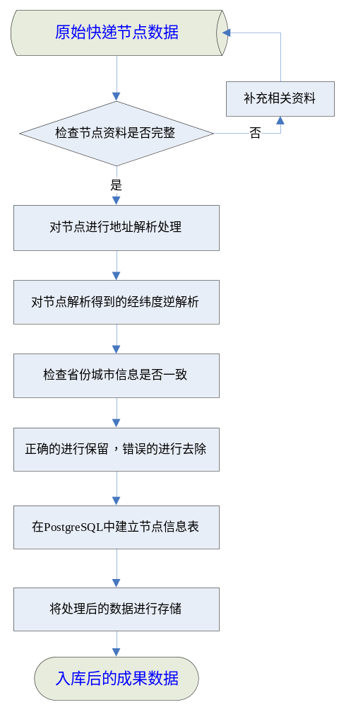
图4-8 快递节点数据建库流程图
快递节点数据建库的具体步骤如下：
- 对于爬取的原始快递节点资料，检查数据的完整性。
- 如果缺少相关资料，需要补充完整；
- 对快递节点的地址进行解析处理；
- 对解析处理获得的经纬度进行逆解析；
- 检查逆解析获得的省份城市与初始数据是否一致；
- 将一致的信息保留，将不一致的信息去除；
- 在PostgreSQL上建立快递节点信息表；
- 存储处理后的数据。
    - 系统业务数据维护更新
该部分的更新主要指更新快递节点。其数据更新像开源OSM数据那样选择存在着现势性强的数据替换现势性弱的数据，并将替换掉的数据存放在历史数据库中用于历史回溯即可等情况。

系统功能设计
系统设计主要是结合需求分析文档和本文档中的系统功能需求，从软件功能的角度对电子商务及自动化物流管理信息系统进行体系结构设计，划分不同的子系统或子模块，并对各个子模块进行功能设计，包括每个子模块的技术架构、功能结构以及具体功能的设计和描述等内容。本章最后还介绍了系统实现的几个关键技术。

系统划分
电子商务及自动化物流管理信息系统基于系统建设目标及任务，根据业务范围及用户需求，将整个系统划分为以下5个子模块：平台买家子模块、注册卖家子模块、物流节点子模块、派送骑手子模块、信息发布子模块。具体划分结构如图5-4所示：
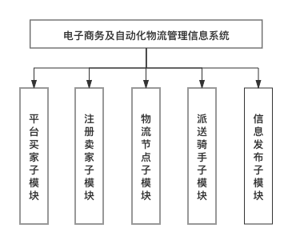
图5-4 电子商务及自动化物流管理信息系统划分结构图
这5个子系统既相对独立又相互协调，可共享信息。它们在一定的接口规则和集成模式下完成各自独立功能的同时，能够有机的集成在一起，服务于整个系统的信息处理目标；同时应用系统通过对数据库的合理调度、组织，形成数据的合理流向，完成系统的整体功能，维持系统的旺盛的生命力，为整个系统的运行提供保证。
平台买家子模块是对买家相关业务管理的子模块。其主要功能是对买家的收货地址进行管理，对订单创建进行管理，以及为买家提供订单查询、订单路由可视化、收货查询及可视化等业务功能。
注册卖家子模块是对卖家相关业务进行管理的子模块。其主要功能包括卖家商店货品信息管理、订单发货管理、订单路由创建、卖家订单查询及可视化等。
物流节点管理子模块是对物流节点管理员的相关业务功能进行管理的子模块。其主要功能包括物流节点的订单收发货、订单分类收检、待收货订单管理、订单收货管理等。除此之外，该子模块还提供了丰富的业务功能接口，如订单自动化批处理接口、机器人自动化收检接口等，提供自动化物流管理服务。
派送骑手子模块是本系统为解决“最后一公里”问题提出的对派送骑手相关业务功能进行管理的子模块。主要功能包括骑手定位、附近待派送订单查询、派送路线规划等。
信息发布子模块是负责各种信息发布，因特网用户可以通过浏览器来实现信息的浏览和查询，获取所需信息。其主要功能包括信息的浏览和查询等。

平台买家子模块

模块技术架构
整个模块基于ASP.NET Core框架，在MicroSoft Visual Studio Code集成开发环境中利用C#进行开发实现。平台买家子模块利用ASP.NET Core框架下的OSM工具访问后台的对象——关系数据库；GIS数据及功能通过GeoServer进行发布，非GIS数据及服务通过REST服务发布。
该模块的技术架构如下图所示：
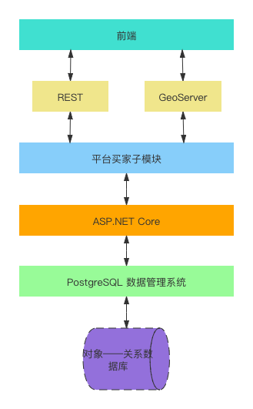
图5-5平台买家子模块技术架构

模块功能结构
平台买家子模块主要对平台买家提供相应业务服务。模块具体包括用户管理、地址管理、订单创建、订单查询、路由查询及可视化、收货管理、退货管理、地址修改管理等功能模块。功能结构如图5-6所示：
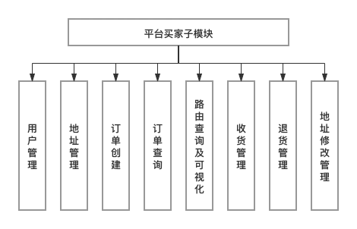
图5-6 平台买家子模块功能结构图

模块功能描述

用户管理
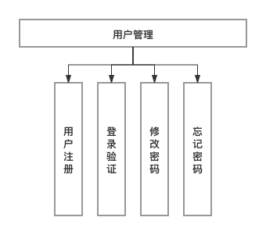
- 用户注册：根据用户输入的注册信息，在用户数据库中检索是否重复，如不重复则将用户数据添加至数据库中；
- 登录验证：根据用户登录时输入的用户名和密码信息，将用户信息与数据库中已注册的信息进行对比，若一致则通过验证；
- 修改密码：根据用户的用户名和旧的密码，与数据库中存储的用户信息进行对比，若一致则对数据库中该用户数据进行更新，用新的密码替换旧的密码；
- 忘记密码：根据用户注册时提供的身份信息对用户身份进行验证，如通过验证则对用户密码进行更新。

地址管理
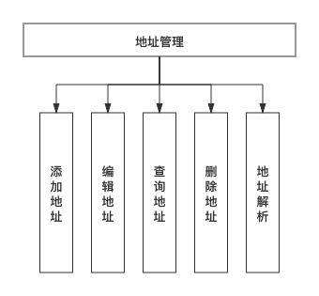
- 添加地址：将用户填写的新地址信息存储至数据库；
- 编辑地址：对用户已填写的地址进行编辑，并进行数据库更新；
- 删除地址：对用户特定地址进行删除；
- 查询地址：根据相应关键词，对用户地址进行检索和查询；
- 地址解析：根据地址信息或地理坐标，进行地址解析或反解析。

订单创建
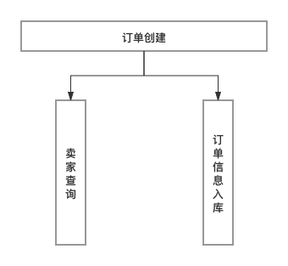
- 卖家查询：查询所有已注册卖家的信息及其库存信息，以供买家选择；
- 订单信息入库：根据买家所填写的订单信息，初始化并存储订单信息（不包括订单路由）。

订单查询
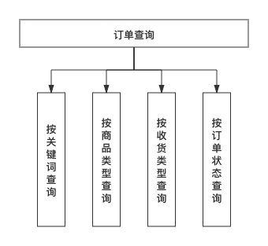
- 按关键词查询：查询与指定关键词相匹配的订单记录；
- 按商品类型查询：按照订单商品类型进行分类查询；
- 按收货类型查询：按照订单收货方式进行分类查询；
- 按订单状态查询：按照订单目前的运输状态进行查询。

路由查询及可视化
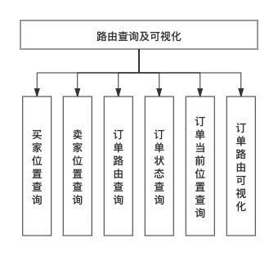
- 买家位置查询：根据订单记录的买家信息对买家的收货地址位置进行查询；
- 卖家位置查询：据订单记录的卖家信息对卖家的位置进行查询；
- 订单路由查询：根据订单的路由信息对订单路由中每个节点的位置和信息进行查询；
- 订单状态查询：对订单运输的状态信息进行查询，包括订单目前的状态，订单到达每个节点的历史状态；
- 订单当前位置查询：对订单当前的运输状态进行定位及差；
- 订单路由可视化：对订单的路由、卖家、买家、历史运输状态、当前位置进行地图可视化。

收货管理
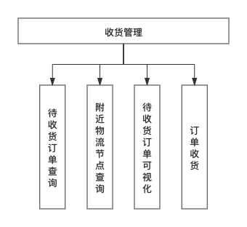
- 待收货订单查询：对用户待收货订单进行查询；
- 附近物流节点查询：根据用户位置，对用户附近待收货订单进行查询；
- 待收货订单可视化：对用户待收货（暂存）订单按照物流节点进行可视化；
- 订单收货：对订单进行收货操作，对数据库中订单状态信息进行更新。

退货管理与地址修改管理
- 订单状态审核：对订单的状态进行查询，根据其订单状态，判断是否能够进行订单退货与地址修改申请。
- 退货管理：对特定订单提出退货申请；
- 地址修改管理：对特定订单提出修改地址申请。

注册卖家子模块

模块技术架构
整个模块基于ASP.NET Core框架，在MicroSoft Visual Studio Code集成开发环境中利用C#进行开发实现。注册卖家子模块利用ASP.NET Core框架下的OSM工具访问后台的对象——关系数据库；GIS数据及功能通过GeoServer进行发布，非GIS数据及服务通过REST服务发布。
该模块的技术架构如下图所示：
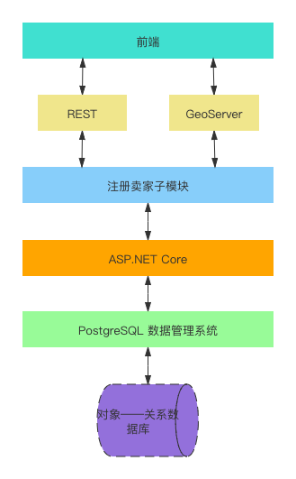
图5-4注册卖家子模块技术架构

模块功能结构
注册卖家子模块主要对注册卖家提供相应业务服务。模块具体包括用户管理、仓库管理、发货节点管理、附近物流节点查询、订单发货、路由生成、订单查询、路由查询及可视化、退货管理等功能模块。功能结构如图5-5所示：
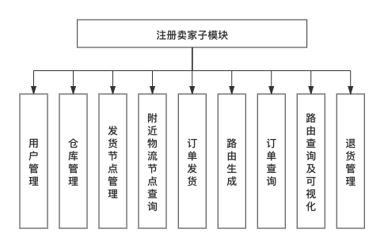
图5-5 平台卖家子模块功能结构

模块功能描述

用户管理
- 用户注册：根据用户输入的注册信息，在用户数据库中检索是否重复，如不重复则将用户数据添加至数据库中；
- 登录验证：根据用户登录时输入的用户名和密码信息，将用户信息与数据库中已注册的信息进行对比，若一致则通过验证；
- 修改密码：根据用户的用户名和旧的密码，与数据库中存储的用户信息进行对比，若一致则对数据库中该用户数据进行更新，用新的密码替换旧的密码；
- 忘记密码：根据用户注册时提供的身份信息对用户身份进行验证，如通过验证则对用户密码进行更新。

仓库管理
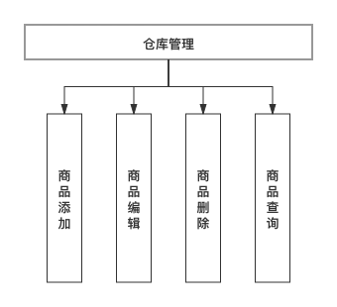
- 商品添加：将用户填写的新商品信息存储至数据库；
- 商品编辑：对用户已填写的商品信息进行编辑，并进行数据库更新；
- 商品删除：对用户特定商品进行删除；
- 商品查询：根据相应关键词，对用户商品进行检索和查询。

发货节点管理
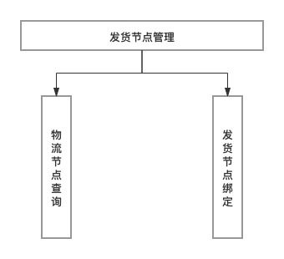
- 物流节点查询：根据卖家位置，查询附近的物流节点作为卖家候选的发货节点；
- 发货节点绑定：在候选发货节点中，对默认发货节点进行绑定，作为批处理发货的起始节点。

附近物流节点查询
该模块已5.3.3.3节中进行叙述，便不再赘述。

订单发货
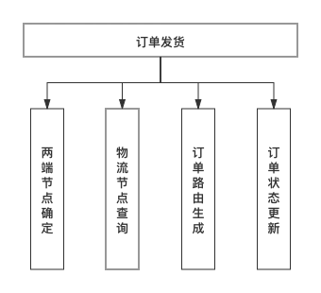
- 两端节点确定：根据订单卖家选择的发货节点作为起始节点，根据买家收货地址位置确定终止节点；
- 物流节点查询：对全国范围内物流节点进行查询，确定备选路由节点；
- 订单路由生成：根据订单两端节点，确定订单运输的节点序列作为订单路由。路由的确定需要考虑各个物流节点的负载均衡；
- 订单状态更新：对订单状态进行更新和初始化，并进行数据库更新。

路由生成
该模块已5.3.3.5节中进行叙述，便不再赘述。

订单查询
- 按关键词查询：查询与指定关键词相匹配的订单记录；
- 按商品类型查询：按照订单商品类型进行分类查询；
- 按收货类型查询：按照订单收货方式进行分类查询；
- 按订单状态查询：按照订单目前的运输状态进行查询。

路由查询及可视化
- 买家位置查询：根据订单记录的买家信息对买家的收货地址位置进行查询；
- 卖家位置查询：据订单记录的卖家信息对卖家的位置进行查询；
- 订单路由查询：根据订单的路由信息对订单路由中每个节点的位置和信息进行查询；
- 订单状态查询：对订单运输的状态信息进行查询，包括订单目前的状态，订单到达每个节点的历史状态；
- 订单当前位置查询：对订单当前的运输状态进行定位及差；
- 订单路由可视化：对订单的路由、卖家、买家、历史运输状态、当前位置进行地图可视化。

退货管理
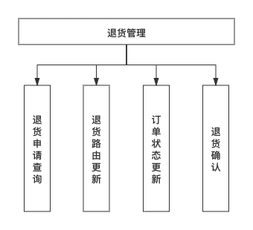
- 退货申请：对所有买家对特定卖家发出的退货申请进行查询；
- 退货路由更新：根据订单的运输状态和当前位置，对后续订单路由进行更新，以回送给卖家；
- 订单状态更新：对订单的状态信息进行更新，并更新数据库；
- 退货确认：卖家收到退货商品后，对退货订单进行确认，并更新订单状态。

物流节点子模块

模块技术架构
整个模块基于ASP.NET Core框架，在MicroSoft Visual Studio Code集成开发环境中利用C#进行开发实现。物流节点子模块利用ASP.NET Core框架下的OSM工具访问后台的对象——关系数据库；GIS数据及功能通过GeoServer进行发布，非GIS数据及服务通过REST服务发布。
该模块的技术架构如下图所示：
图5-6 物流节点子模块技术架构

模块功能结构
物流节点子模块包括：订单查询、订单收发货、路由查询及可视化、订单路由编辑、收货及派送管理和货品自动分类收检等功能。
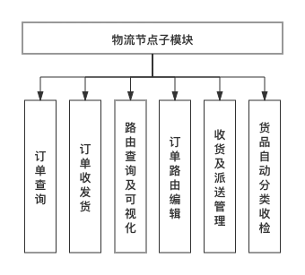
图5-7 平台卖家子模块功能结构

模块功能描述

订单查询
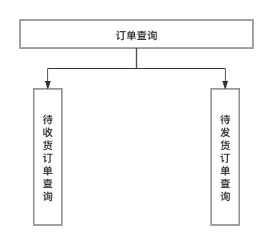
- 待收货订单查询：根据订单路由，查询所有已经从上一路由节点发货，即将到达本节点的订单信息；
- 待发货订单查询：查询所有已经在本节点收货，尚未发送前往下一节点的订单信息。

订单收发货
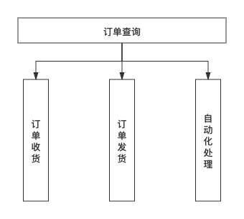
- 订单收货：对已到达本节点的订单进行收货操作，在数据库中更新特定订单的运输状态信息，并对其路由进行更新；
- 订单发货：对订单进行发货操作，在数据库中更新特定订单的运输状态信息，并对其路由进行更新；
- 自动化处理：通过自动化处理设备（如二维码扫描、红外线扫描、机器人扫描等），对订单完成自动化的批处理收发货操作。

路由查询及可视化
- 买家位置查询：根据订单记录的买家信息对买家的收货地址位置进行查询；
- 卖家位置查询：据订单记录的卖家信息对卖家的位置进行查询；
- 订单路由查询：根据订单的路由信息对订单路由中每个节点的位置和信息进行查询；
- 订单状态查询：对订单运输的状态信息进行查询，包括订单目前的状态，订单到达每个节点的历史状态；
- 订单当前位置查询：对订单当前的运输状态进行定位及差；
- 订单路由可视化：对订单的路由、卖家、买家、历史运输状态、当前位置进行地图可视化。

订单路由编辑
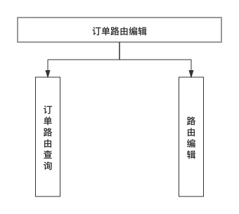
- 订单路由查询：与5.4.3.3叙述内容相同，不再赘述；
- 路由编辑：对订单后续的运输路由进行编辑和更新。

收货及派送管理
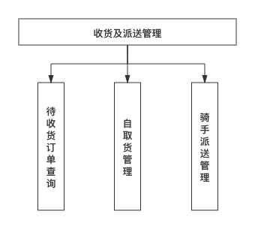
- 待取货订单查询：对暂存在本节点，等待买家自取或骑手接单的订单进行查询；
- 自取货管理：对暂存在本节点，等待买家自取的订单进行管理；
- 骑手派送管理：对暂存在本节点，等待骑手接单的订单进行管理。

货品自动分类收检
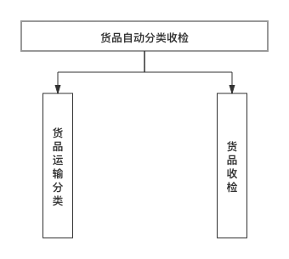
- 货品运输分类：根据货品下一节点位置以及货品自身的类型对货品进行分类，将使用同一条件运输，运输至同一节点/方向的订单货品分为一类；
- 货品收检：根据货品的类型，将属于同一类型的货品收检至同一收检池，等待货品从本节点发货，根据路由运输至下一节点。

派送骑手子模块

模块技术架构
整个模块基于ASP.NET Core框架，在MicroSoft Visual Studio Code集成开发环境中利用C#进行开发实现。派送骑手子模块利用ASP.NET Core框架下的OSM工具访问后台的对象——关系数据库；GIS数据及功能通过GeoServer进行发布，非GIS数据及服务通过REST服务发布。
该模块的技术架构如下图所示：
图5-8派送骑手子模块技术架构

模块功能结构
派送骑手子模块按功能可划分为以下模块：用户管理、定位导航、接单管理。具体功能结构如下图所示：
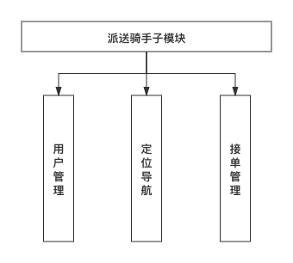
图5-9 系统维护子系统功能结构

模块功能描述

用户管理
- 用户注册：根据用户输入的注册信息，在用户数据库中检索是否重复，如不重复则将用户数据添加至数据库中；
- 登录验证：根据用户登录时输入的用户名和密码信息，将用户信息与数据库中已注册的信息进行对比，若一致则通过验证；
- 修改密码：根据用户的用户名和旧的密码，与数据库中存储的用户信息进行对比，若一致则对数据库中该用户数据进行更新，用新的密码替换旧的密码；
- 忘记密码：根据用户注册时提供的身份信息对用户身份进行验证，如通过验证则对用户密码进行更新。

定位导航
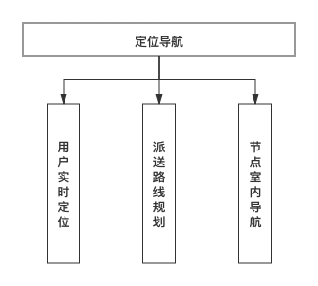
- 用户实时定位：对骑手的位置进行实时定位，包括浏览器定位、GPS定位等；
- 派送路线规划：对从骑手当前位置到取货点，以及从取货点到用户收货地址的骑行路线进行规划，并对派送所需的路程和时间进行预估；
- 节点室内导航：对骑手当前位置到物流节点内智能取货机器人或是自助派送取货柜的位置进行室内导航。

接单管理
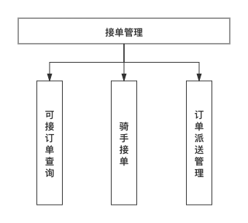
- 可接订单查询：对骑手附近的可派送订单进行查询；
- 骑手接单：骑手确认接单后，对订单的运输状态进行更新和更改；
- 订单派送管理：对骑手接单后的事物进行管理。包括骑手派送状态管理、用户收货管理、派送违约管理等；

通用功能模块抽取
为了达到各个模块应用间具有不重叠的功能，实现组件的复用，系统采取模块化软件设计与组件设计思想，减少开发的工作量和方便系统的维护，从而降低开发成本，提高软件的生产率。
按模块功能要求和分步实施的原则，抽取模块的公用模块。具体的功能模块如下（这里对功能不再做详细描述）：
- 工作空间：包括工作空间的新建、打开、保存、删除和退出等功能；
- 地图浏览：包括地图放大、缩小、漫游、全图、书签管理等功能；
- 地图导航：鹰眼图导航；
- 图层控制：图层的添加、删除、顺序调整、可见/不可见等功能；
- 空间查询：包括坐标获取、点选、矩形选、圆选、多边形选以及包含关系、穿越关系等查询功能；
- 量算工具：包括距离量算和面积量算工具；
- 通用属性查询：一般的SQL查询，例如按字段属性条件查询等；
- 通用统计：统计最大值、最小值、平均值等；
- 二维空间分析：包括点缓冲、线缓冲和面缓冲等缓冲区分析以及多边形叠置分析等；
- 数据入库：包括入库向导、数据导入导出、数据质量检查、接边融合等功能；
- 数据检查：包括几何结构检查、重叠性检查、逻辑检查、接边检查和数据项完整性检查；
- 数据更新：包括数据导出导入到数据库、数据提取和接边检查等功能；
- 位置定位：包括浏览器定位、GPS定位、WLAN定位等；
- 路线导航及规划：包括步行导航、乘车导航、公交导航、室内导航等；
- 用户权限管理：包括用户权限的浏览、查询、控制和打印输出等功能。

系统实现的几个关键技术

MVVM技术
MVVM是Model-View-ViewModel的简写。它本质上就是MVC的改进版。MVVM 就是将其中的View的状态和行为抽象化，让我们将视图 UI 和业务逻辑分开。当然这些事 ViewModel已经帮我们做了，它可以取出 Model 的数据同时帮忙处理 View中由于需要展示内容而涉及的业务逻辑。MVVM（Model-View-ViewModel）框架的由来便是MVP（Model-View-Presenter）模式与WPF结合的应用方式时发展演变过来的一种新型架构框架。
因为WPF技术出现，从而使MVC架构模式有所改进，MVVM 模式便是使用的是数据绑定基础架构。它们可以轻松构建UI的必要元素。View绑定到ViewModel，然后执行一些命令在向它请求一个动作。而反过来，ViewModel跟Model通讯，告诉它更新来响应UI。这样便使得为应用构建UI非常的容易。往一个应用程序上贴一个界面越容易，外观设计师就越容易使用Blend来创建一个漂亮的界面。同时，当UI和功能越来越松耦合的时候，功能的可测试性就越来越强。
在MVP模式中，为了让UI层能够从逻辑层上分离下来，设计师们在UI层与逻辑层之间加了一层interface。无论是UI开发人员还是数据开发人员，都要尊重这个契约、按照它进行设计和开发。这样，理想状态下无论是Web UI还是Window UI就都可以使用同一套数据逻辑了。
MVVM模式和MVC模式一样，主要目的是分离视图（View）和模型（Model），有以下几大优点：
- 低耦合。视图（View）可以独立于Model变化和修改，一个ViewModel可以绑定到不同的"View"上，当View变化的时候Model可以不变，当Model变化的时候View也可以不变。
- 可重用性。你可以把一些视图逻辑放在一个ViewModel里面，让很多view重用这段视图逻辑。
- 独立开发。开发人员可以专注于业务逻辑和数据的开发（ViewModel），设计人员可以专注于页面设计，使用Expression Blend可以很容易设计界面并生成xaml代码。
- 可测试。界面素来是比较难于测试的，测试可以针对ViewModel来写。

对象关系数据库技术
对象-关系数据库管理系统是指数据库管理系统既具备关系数据库的功能，同时又支持面向对象的特征：抽象数据类型（ADT），对象之间的继承关系、包含关系，对象的封装，对象（包括方法和成员变量)在数据库中的可持久性，对象的消息驱动特性，对象的多态性等。由于对象-关系数据库管理系统是关系数据库技术和对象数据库技术的结合，它具有另外一些特性：面向对象的视图、触发器、权限设置等特性。
对象-关系数据库系统具有以下优点：
- 具有关系数据库管理系统(RDBMS)的优点支持透明的存储路径，通过标准的SQL可完成对类型、对象视图、对象引用、表、存储过程等数据库对象的管理,提供对事务、恢复、数据完整性的支持；
- 具有面向对象数据库管理系统的优点：容易表达对象间的各种复杂的关系、通过对象的封装在数据库中实现方法与数据的关联，对对象的标识、对象的多态性和夜盖性等都提供了支持；
- 相对于向对象数据库管理系统有比较高的性能，可以利用关系数据库管理系统成熟的技术及其研究成果；相对于关系数据库管理系统，它能更好地满足应用的需求；
- 类的定义与操纵。面向对象数据库语言可以操纵类，包括定义、生成、存取、修改与撤销类。其中类的定义包括定义类的属性、操作特征、继承性与约束等；
- 操作/方法的定义。面向对象数据库语言可用于对象操作/方法的定义与实现。在操作实现中，语言的命令可用于操作对象的局部数据结构。对象模型中的封装性允许操作/方法由不同程序设计语言来实现，并且隐藏不同程序设计语言实现的事实；
- 对象的操纵。面向对象数据库语言可以用于操纵（即生成、存取。修改与删除）实例对象。

位置定位技术

室外定位技术

GPS及北斗卫星等定位技术
北斗卫星定位是中国自主研发的，利用地球同步卫星为用户提供全天候、区域性的卫星定位系统。它能快速确定目标或者用户所处地理位置，向用户及主管部门提供导航信息。
北斗卫星导航系统在2008年的汶川地震抗震救灾中发挥了重要作用。在当地通信设施严重受损的情况下，通过北斗卫星系统实现各点位各部门之间的联络，精确判定各路救灾部队的位置，以便根据灾情及时下达新的救援任务。
现阶段北斗卫星应用于民事的比较少，而市面上也可以看到有北斗手机和北斗汽车导航。

基站定位技术
基站定位一般应用于手机用户，手机基站定位服务又叫做移动位置服务(LBS——Location Based Service)，它是通过电信移动运营商的网络(如GSM网)获取移动终端用户的位置信息(经纬度坐标)，在电子地图平台的支持下，为用户提供相应服务的一种增值业务，例如目前中国移动动感地带提供的动感位置查询服务等。

蓝牙定位技术
蓝牙技术通过测量信号强度进行定位。这是一种短距离低功耗的无线传输技术，在室内安装适当的蓝牙局域网接入点，把网络配置成基于多用户的基础网络连接模式，并保证蓝牙局域网接入点始终是这个微微网(piconet)的主设备，就可以获得用户的位置信息。蓝牙技术主要应用于小范围定位，例如单层大厅或仓库。蓝牙室内定位技术最大的优点是设备体积小、易于集成在PDA、PC 以及手机中，因此很容易推广普及。理论上，对于持有集成了蓝牙功能移动终端设备的用户，只要设备的蓝牙功能开启，蓝牙室内定位系统就能够对其进行位置判断。采用该技术作室内短距离定位时容易发现设备且信号传输不受视距的影响。根据不同公司使用的技术手段或算法不同，精度可保持在3 m~15 m。

红外线定位技术
红外线是一种波长间于无线电波和可见光波之间的电磁波。红外线室内定位技术定位的原理是，红外线标识发射调制的红外射线，通过安装在室内的光学传感器接收进行定位。虽然红外线具有相对较高的室内定位精度，但是由于光线不能穿过障碍物，使得红外射线仅能视距传播。直线视距和传输距离较短这两大主要缺点使其室内定位的效果很差。当标识放在口袋里或者有墙壁及其他遮挡时就不能正常工作，需要在每个房间、走廊安装接收天线，造价较高。因此，红外线只适合短距离传播，而且容易被荧光灯或者房间内的灯光干扰，在精确定位上有局限性。
典型的红外线室内定位系统Activebadges使待测物体附上一个电子标，该标识通过红外发射机向室内固定放置的红外接收机周期发送该待测物唯一ID，接收机再通过有线网络将数据传输给数据库。这个定位技术功耗较大且常常会受到室内墙体或物体的阻隔，实用性较低。如果将红外线与超声波技术相结合也可方便地实现定位功能。用红外线触发定位信号使参考点的超声波发射器向待测点发射超声波，应用TOA基本算法，通过计时器测距定位。一方面降低了功耗，另一方面避免了超声波反射式定位技术传输距离短的缺陷。使得红外技术与超声波技术优势互补。

室内定位技术

射频识别室内定位技术
射频识别室内定位技术利用射频方式，固定天线把无线电信号调成电磁场，附着于物品的标签经过磁场后生成感应电流把数据传送出去，以多对双向通信交换数据以达到识别和三角定位的目的。
射频识别室内定位技术作用距离很近，但它可以在几毫秒内得到厘米级定位精度的信息，且由于电磁场非视距等优点，传输范围很大，而且标识的体积比较小，造价比较低。但其不具有通信能力，抗干扰能力较差，不便于整合到其他系统之中，且用户的安全隐私保障和国际标准化都不够完善。

Wi-Fi室内定位技术
Wi-Fi定位技术有两种，一种是通过移动设备和三个无线网络接入点的无线信号强度，通过差分算法，来比较精准地对人和车辆的进行三角定位。另一种是事先记录巨量的确定位置点的信号强度，通过用新加入的设备的信号强度对比拥有巨量数据的数据库，来确定位置。
Wi-Fi定位可以在广泛的应用领域内实现复杂的大范围定位、监测和追踪任务，总精度比较高，但是用于室内定位的精度只能达到2米左右，无法做到精准定位。由于Wi-Fi路由器和移动终端的普及，使得定位系统可以与其他客户共享网络，硬件成本很低，而且Wi-Fi的定位系统可以降低了射频(RF)干扰可能性。

ZigBee室内定位技术
该项技术是通过若干个待定位的盲节点和一个已知位置的参考节点与网关之间形成组网，每个微小的盲节点之间相互协调通信以实现全部定位。
ZigBee是一种新兴的短距离、低速率无线网络技术，这些传感器只需要很少的能量，以接力的方式通过无线电波将数据从一个节点传到另一个节点，作为一个低功耗和低成本的通信系统，ZigBee的工作效率非常高。但ZigBee的信号传输受多径效应和移动的影响都很大，而且定位精度取决于信道物理品质、信号源密度、环境和算法的准确性，造成定位软件的成本较高，提高空间还很大。

系统接口设计
电子商务及自动化物流管理信息系统的建设是一项复杂的系统工程，为了使本系统能够与各相关单位已有的应用系统进行紧密衔接，并保证系统内部各个子系统之间能够较好的通信，还需要充分考虑系统的接口设计。下面将从外部接口和内部接口两方面对系统所涉及到的接口进行设计。

外部接口
这里的外部接口是指电子商务及自动化物流管理信息系统与外界硬件设备、各种支持软件以及其它往来关系的应用系统之间的接口，具体包括以下三个方面。

与外界硬件设备的接口
这里指的外界硬件设备主要是指与计算机通过有线或无线方式相连接的硬件设备，包括与SCSI或iSCSI相连的接口，以控制打印机。这里还包括与智能机器人、收检机械臂等相连的硬件接口。

与常用软件的接口
通过用于数据交互的标准格式的数据文件，可以实现拟建系统与ArcGIS、QGIS、OSM等常用软件之间的通信与交互。

与当前已有应用系统之间的接口
为了充分实现信息共享与集成，必须考虑到待建设的系统与已有系统的接口。
系统利用数据转换工具和现有系统提供的数据转换功能，通过数据交换文件的方式来实现待建系统与相关的已有系统之间的数据接口，并且这种接口是双向的，既要考虑由现有的应用系统向本系统进行数据迁移时的数据接口，又要考虑本系统向现有的应用系统提供数据时的数据接口。

派送骑手子模块与百度地图之间的接口
派送骑手子模块其中一个重要的业务逻辑功能就是骑手派送路线的规划以及路线的预估。路线的规划功能需要用到百度地图JavaScript API提供的乘车路线规划接口，输入路线的起始、终止以及中间点位置，返回得到规划路线的线数据，将该路线数据进行展示与发布。

物流节点子模块与爱查快递之间的接口
本系统中所需的全国快递节点数据信息主要通过Web爬虫，在爱查快递网中进行爬取，经过数据的预处理后，进行实时入库更新。本接口则负责快递节点数据的实时爬取、清洗、预处理及更新工作。

内部接口
内部接口用于说明整个系统内部各个子模块之间的接口关系和每个子模块内的各个组件功能模块之间的接口关系。每个子模块中的功能模块必须遵循低耦合高内聚的设计原则。它们在一定的通讯规则和集成模式下完成各自独立功能的同时，又能够有机的集成在一起，最终服务于整个系统的信息处理。为此必须设计出合理的接口来实现各个子模块之间和子模块中组件模块之间的通信，以达到信息共享和系统高效集成管理的目标。

子系统之间的接口设计
本系统中5个子模块在一定的接口规则和集成模式下构成了电子商务及自动化物流管理信息系统的信息共享平台的框架。各个系统在完成各自独立功能的同时，又能够有机的集成在一起，最终服务于整个系统的信息处理。为此必须设计出合理的接口来实现各个子模块之间的通信，以达到信息共享和系统高效集成管理的目标。
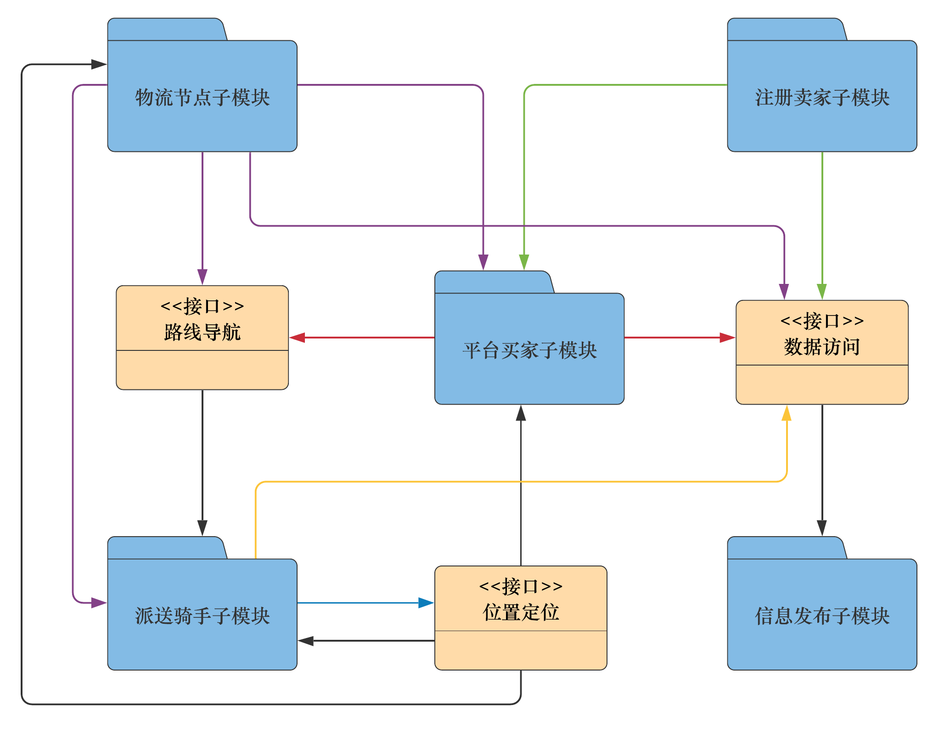
图6-7 子模块之间接口图
具体接口设计如下：
- 注册卖家子模块与平台买家子模块之间的接口
注册卖家子模块提供对卖家基本信息以及商品信息进行访问的接口，供平台买家子模块访问
- 物流节点子模块与平台买家子模块之间的接口
物流节点子模块提供如下接口供平台买家子模块访问：
- 节点信息查询接口：提供接口供平台买家子模块查询周边物流节点信息；
- 待取货订单查询接口：提供接口供平台买家子模块查询待取货订单信息。
- 物流节点子模块与派送骑手子模块之间的接口
物流节点子模块提供如下接口供派送骑手子模块访问：
- 节点信息查询接口：提供接口供派送骑手子模块查询周边物流节点信息；
- 待接单订单查询接口：提供接口供派送骑手子模块查询待派送订单信息。
- 路线导航接口
路线导航接口根据物流节点子模块、平台买家子模块提供的地址信息，生成派送路径，提供给派送骑手子模块。
- 位置定位接口
位置定位接口根据派送骑手子模块的位置，进行位置定位，并将定位结果返回给派送骑手子模块、平台买家子模块及物流节点子模块。。
- 数据访问接口
数据访问接口与信息发布子模块相连，提供对注册卖家子模块、平台买家子模块、物流节点子模块、派送骑手子模块进行数据交互的接口，实现数据的发布与更新。

子系统内部接口设计

平台买家子模块内部接口
为了满足平台买家子模块内部各个模块之间的通信以及系统集成的需求，平台买家子模块中模块之间的接口设计描述如下：
- 数据库访问接口：对象关系数据库中属性数据和空间数据的访问采用ASP.NET Core框架下的ORM工具Entity Framework Core来实现；
- 数据入库接口：数据更新模块要预留出接口调用数据入库模块中的某些公共的模块或部件；
- 数据整合接口：提供对订单数据进行分类整合的数据接口；
- 订单操作控制接口：提供根据订单状态，对订单的操作权限进行控制的接口。

注册卖家子模块内部接口
- 数据库访问接口：对象关系数据库中属性数据和空间数据的访问采用ASP.NET Core框架下的ORM工具Entity Framework Core来实现；
- 订单路由生成接口：提供对订单路由进行规划和生成的数据接口；
- 商店库存管理接口：提供对商店库存进行增删改除对数据接口。

物流节点子模块内部接口
- 数据库访问接口：对象关系数据库中属性数据和空间数据的访问采用ASP.NET Core框架下的ORM工具Entity Framework Core来实现；
- 订单分类接口：提供根据订单下一节点及货品类别，对订单进行分类收检的接口；
- 订单收货管理接口：提供对自取货订单和派送订单进行管理的接口。

派送骑手子模块内部接口
- 数据库访问接口：对象关系数据库中属性数据和空间数据的访问采用ASP.NET Core框架下的ORM工具Entity Framework Core来实现；

界面设计
在软件中，软件的功能要通过用户界面体现出来。因此，用户界面作为人机接口起着很重要的作用，它的好坏直接影响到整个软件系统的寿命。具有友好的、易于操作的用户界面的软件对于用户来说无疑是一种美的享受。为了设计出满足用户要求的高质量软件，不仅要对软件所实现的功能作出比较完善的设计，而且还必须重视软件的界面设计。本章主要从B/S系统介绍本系统界面设计的所遵循的一些原则和设计规范等内容。

B/S界面设计

设计原则
XXX基础地理信息系统中的信息发布子系统采用B/S构架。B/S界面的设计包括功能设计、布局设计、美工设计等多方面的内容。根据B/S模式在运行和访问上的特点，在网站的设计上主要遵循以下原则：
- 专业性
网站页面信息内容应该充分展现企业的专业特性。如向外界介绍企业的地址、联系方式、性质以及其业务范围、性质、经营状况、特色服务等。整体设计应该很好的体现企业形象，同企业形象相符合，适于目标对象的特点。
- 层次性和易操作性
网站界面应具有条理清晰的结构，表现为网站的板块划分的合理性。如：板块的划分应该有充分的依据并且容易理解；不同板块的内容尽量做到没有交叉重复内容，共性较多的内容应尽量划分到同一板块；在最表层尽量减少划分的板块数量，通常控制在4~6之间比较合适；划分后的结构层次不宜过深，通常不超过5层；在安排层次的时候要充分考虑用户操作，比较主要的信息应该放在突出的位置上，常用的信息内容、功能服务应该尽量放到浅的层次以减少用户点击次数；信息内容的获取和功能服务的过程都应该尽量将所需要进行的步骤控制在3~5步以内。
- 艺术性、美观性原则
网页界面的设计从某种意义上来说是一种独特的艺术设计，为了达到界面美观的目的，在设计时主要考虑以下两个方面：
1) 遵循基本的图形设计原则，符合基本美学原理和排版原则
2) 整体视觉效果特点鲜明，具体体现在以下几个方面：
    - 页面版式结构
    - 用色
    - 线条和构图
    - 配图的精细、美观程度
    - 元素风格
    - 整体气氛表达
    - 字体选用
- 一致性
保持页面整体设计风格的一致性。包括：整体页面布局和用图用色风格前后一致；界面元素的命名保持一致性，同样的元素应该用同样的命名；相同界面元素的风格、摆放位置在不同界面之间都应该是一致的；完成同样的功能应该尽量使用同样的元素。

系统登录及注册界面
四个不同的子模块分别具有各自的用户界面。本节以平台买家子模块界面为例，对四个子模块进行统一介绍。

图7-1 登录界面原型
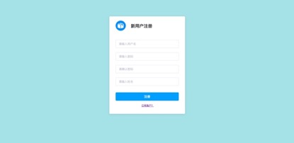
图7-2 注册界面原型

系统主页界面
四个不同的子模块分别具有各自的用户界面。本节以平台买家子模块界面为例，对四个子模块进行统一介绍。
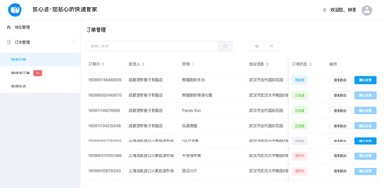
图7-3 主页界面原型

派送骑手子模块主页界面
派送骑手子模块主页与其他子模块界面略有区别，故在此单独介绍。
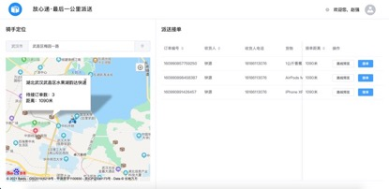
图7-4 派送骑手子模块主页界面原型

路由及订单状态查询界面
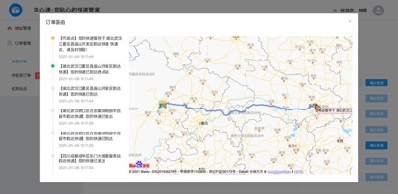
图7-5 路由及订单状态查询界面原型

路线规划查询界面
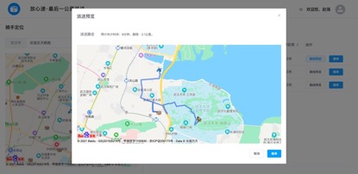
图7-6 路线规划查询界面原型

系统测试
本项目中的基础软件平台主要包括数据库服务器PostgreSQL和测试软件Postman，后端语言的运行需要一定的配置环境（各种依赖插件与安装包），需要测试各基础软件的运行状况、参数配置的合理性以及各软件平台间的协作运行情况是否正常。
  - 应用软件测试
    - 测试环境
配置测试环境是测试实施的一个重要阶段，测试环境适合与否会严重影响测试结果的真实性和正确性。
测试环境包括硬件环境和软件环境，硬件环境指测试必需的服务器、客户端、网络连接设备，以及打印机/扫描仪等辅助硬件设备所构成的环境；软件环境指被测软件运行时的操作系统、数据库及其它应用软件构成的环境。
- C/S部分测试环境：
- 服务器：
操作系统：Windows 10/MacOS；
基础软件平台：PostgreSQL
- 客户端：Windows 10/MacOS/ iPhone XR
- B/S部分测试环境：
- 服务器：
操作系统：Windows 10/MacOS/ iPhone XR；
基础软件平台：PostgreSQL
- 客户端：Windows 10/MacOS/ iPhone XR、Google Chrome
    - 测试阶段
一般地，软件开发周期中不同阶段对不同对象所进行的测试可划分为：单元测试、集成测试、系统测试、验收测试等。根据本系统的实际情况，整个系统中划分了几个子系统，相应增加子系统测试，所以集成测试也相应包括两部分：软件单元（或模块）之间的集成测试、子系统之间的集成测试。因此本系统的测试阶段分为：
- 单元测试：单元测试是对软件中的基本组成单位进行的测试，如一个模块、一个过程等等。它是软件动态测试的最基本的部分，也是最重要的部分之一，其目的是检验软件基本组成单位的正确性。一个软件单元的正确性是相对于该单元的规约而言的。因此，单元测试以被测试单位的规约为基准。单元测试的主要方法有控制流测试、数据流测试、排错测试、分域测试等。
- 单元集成测试：单元集成测试是在单元测试的基础上测试软件单元的组合能否正常工作。在单元集成测试之前，单元测试应该已经完成，单元集成测试中所使用的对象应该是已经经过单元测试的软件单元。集成测试的实施方案有很多种，如自底向上集成测试、自顶向下集成测试、BIg-Bang集成测试、三明治集成测试、核心集成测试、分层集成测试、基于使用的集成测试等。自底向上的集成方式从程序模块结构中最底层的模块开始组装和测试，是最常使用的方法，其它集成方法都或多或少地继承、吸收了这种集成方式的思想。
- 子系统测试：将各软件模块集成为子系统，检测各自子系统是否能正常工作。
- 子系统集成测试：主要目的是检查子系统之间的接口是否正确。可能需要开发少量的驱动模块来驱动被测子系统。
- 系统测试：系统测试是对已经集成好的软件系统进行彻底的测试，以验证软件系统的正确性和性能等满足其规约所指定的要求，检查软件的行为和输出是否正确。因此，系统测试应该按照测试计划进行，其输入、输出和其它动态运行行为应该与软件规约进行对比。软件系统测试方法很多，主要有功能测试、性能测试、随机测试等等。
- 验收测试：验收测试旨在向软件的购买者展示该软件系统满足其用户的需求。它的测试数据通常是系统测试的测试数据的子集。所不同的是，验收测试常常有软件系统的购买者代表在现场，甚至是在软件安装使用的现场。这是软件在投入使用之前的最后测试。
    - 测试内容
系统测试小组应当根据项目的特征确定测试内容。一般地，系统测试的主要内容包括：
      - 功能测试
即测试软件系统的功能是否正确，其依据是需求文档，如《产品需求规格说明书》。由于正确性是软件最重要的质量因素，所以功能测试必不可少。
功能测试就是对产品的各功能进行验证，根据功能测试用例，逐项测试，检查产品是否达到用户要求的功能。常用的测试项如下：
- 字符串长度检查：输入超出需求所说明的字符串长度的内容, 看系统是否检查字符串长度,会不会出错。
- 相关性检查：删除/增加一项会不会对其它项产生影响，如果产生影响，这些影响是否都正确。
- 检查按钮的功能是否正确：如update, cancel, delete, save等功能是否正确。
- 发布系统的页面链接检查：每一个链接是否都有对应的页面，并且页面之间切换正确。
- 字符类型检查：在应该输入指定类型的内容的地方输入其它类型的内容(如在应该输入整型的地方输入其它字符类型),看系统是否检查字符类型,会否报错。
- 标点符号检查：输入内容包括各种标点符号，特别是空格，各种引号，回车键，看系统处理是否正确。
- 中文字符处理：在可以输入中文的系统输入中文,看会否出现乱码或出错。
- 检查带出信息的完整性：在查看信息和update信息时,查看所填写的信息是不是全部带出，带出信息和添加的是否一致。
- 信息重复：在一些需要命名，且名字应该唯一的信息输入重复的名字或ID，看系统有没有处理，会否报错，重名包括是否区分大小写，以及在输入内容的前后输入空格，系统是否做出正确处理。
- 检查删除功能：在一些可以一次删除多个信息的地方，不选择任何信息，按“delete”，看系统如何处理，会否出错；然后选择一个和多个信息，进行删除，看是否正确处理。
- 检查添加和修改是否一致：检查添加和修改信息的要求是否一致，例如添加要求必填的项，修改也应该必填；添加规定为整型的项,修改也必须为整型。
- 快捷键检查：是否支持常用快捷键，如Ctrl+C、Ctrl+V 、Backspace等，对一些不允许输入信息的字段，如选人，选日期对快捷方式是否也做了限制。
- 拓扑关系测试：测试某一空间要素被移动、修改或删除时，对其它相关数据地影响。
- 数据输出测试：测试是否能按照用户的不同需求进行地图数据和报表数据的打印输出。
- 网络环境测试：测试整个系统的网络连接及配置是否正常，是否满足海量数据交换。
      - 健壮性测试
即测试软件系统在异常情况下能否正常运行的能力。健壮性有两层含义：一是容错能力，二是恢复能力。
      - 性能测试
即测试软件系统处理事务的速度，一是为了检验性能是否符合需求，二是为了得到某些性能数据供人们参考（例如用于宣传）。性能测试在软件的质量保证中起着重要的作用，它包括的测试内容丰富多样。通常概括为三个方面：应用在客户端性能的测试、应用在网络上性能的测试和应用在服务器端性能的测试。
        - 应用在客户端性能的测试
应用在客户端性能测试的目的是考察客户端应用的性能，测试的入口是客户端。它主要包括并发性能测试、疲劳强度测试、大数据量测试和速度测试等，其中并发性能测试是重点。
并发性能测试的过程是一个负载测试和压力测试的过程，即逐渐增加负载，直到系统的瓶颈或者不能接收的性能点，通过综合分析交易执行指标和资源监控指标来确定系统并发性能的过程。
负载测试是确定在各种工作负载下系统的性能，目标是测试当负载逐渐增加时，系统组成部分的相应输出项，例如通过量、响应时间、CPU负载、内存使用等来决定系统的性能。
压力测试是通过确定一个系统的瓶颈或者不能接收的性能点，来获得系统能提供的最大服务级别的测试。
疲劳测试是采用系统稳定运行情况下能够支持的最大并发用户数，持续执行一段时间业务，通过综合分析交易执行指标和资源监控指标来确定系统处理最大工作量强度性能的过程。
大数据量测试可以分为两种类型：针对某些系统存储、传输、统计、查询等业务进行大数据量的独立数据量测试；与压力性能测试、负载性能测试、疲劳性能测试相结合的综合数据量测试方案。大数据量测试的关键是测试数据的准备，可以依靠工具准备测试数据。
速度测试目前主要是针对关键有速度要求的业务进行手工测速度，可以在多次测试的基础上求平均值，可以和工具测得的响应时间等指标做对比分析。
        - 应用在网络上性能的测试
应用在网络上性能的测试重点是利用成熟先进的自动化技术进行网络应用性能监控、网络应用性能分析和网络预测。
网络应用性能分析的目的是准确展示网络带宽、延迟、负载和TCP端口的变化是如何影响用户的响应时间的。
考虑到系统未来发展的扩展性，预测网络流量的变化、网络结构的变化对用户系统的影响非常重要。根据规划数据进行预测并及时提供网络性能预测数据。我们需要做到：设置服务水平、完成日网络容量规划、离线测试网络、网络失效和容量极限分析、完成日常故障诊断、预测。
        - 应用在服务器上性能的测试
对于应用在服务器上性能的测试，可以采用工具监控，也可以使用系统本身的监控命令。实施测试的目的是实现服务器设备、服务器操作系统、数据库系统、应用在服务器上性能的全面监控，网络设备迁移和网络设备升级对整个网络的影响。
      - 用户界面测试
重点是测试软件系统的易用性和视觉效果等。
      - 安全性测试
系统安全性测试主要包括三个方面：一是系统自身的坚固性，即系统是否具备对不同类型和规模的数据和使用对象都不能崩溃的特质，以及灵活而强有力的恢复机制；二是系统是否具备完善的权限机制以保障系统不被有意和无意地破坏；三是系统是否具备在并发响应和交互操作地环境下保障数据安全和一致性。
      - 恢复测试
恢复测试主要检查系统的容错能力。当系统出错时，能否在指定时间间隔内修正错误并重新启动系统。对于人工干预的恢复系统，还需估测平均修复时间，确定其是否在可接受的范围内。
    - 测试数据
本项目测试的具体数据由系统人员随机设置随机数据（伪数据）提供。
    - 测试人员组织
本测试的人员组织按软件开发组、测试组及用户3类组成，根据不同的测试内容（阶段），需要不同的人员参与，其中ZY同学和YPY同学同时兼任开发组与测试组，用户方则随机挑选其他同学进行测试。下表列出了测试的具体内容和测试人员的配置:
测试内容 | 测试组织
单元测试 | 开发组
系统功能测试 | 开发组+测试组
系统集成测试 | 测试组
系统验收测试 | 测试组+用户方

安全设计
作为一个大型的基础地理信息与物流管理系统系统，其平台的安全性也是不容忽视的一个问题。保证系统安全、稳定地运行是基础地理信息得到广泛应用的基础。因此，系统的安全设计是本系统建设的一个重要内容。本系统的安全主要从系统体系安全、安全管理制度、硬件安全、软件安全、数据库安全、网络安全以及计算机病毒防止等方面进行综合考虑和设计。

系统安全总体设计
在C/S通讯服务器上部署主机防护系统、身份认证监控系统、数据加解密系统、监听系统、防病毒系统，在网络WEB服务器上部署身份认证监控系统、数据加解密系统、网络监控系统、防病毒系统。在本地局域网中部署集中安全管理中心、主机稳定性监控系统、主机性能监控系统、网络监控系统；在本地局域网中部署网络防病毒系统；在数据库服务器上部署数据库运行监控系统；使用漏洞扫描系统定期扫描服务器；及时做软件升级和打补丁，基本架构如图9-8所示。
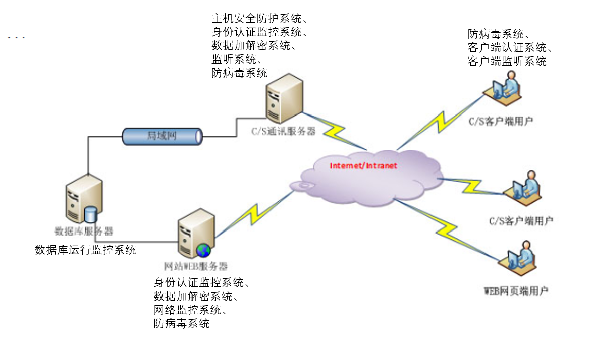
图9-8安全架构图

附录

